

Spoon version 2.3.1

© 2001 - 2006 Pentaho

http://www.pentaho.org

Tabla de contenidos
1. ACERCA de este documento 5
1.1. Lo que es 5
1.2. Lo que no es 5
1.3. Otra documentación 5
2. Spoon 6
2.1. ¿Qué es spoon? 6
2.2. Instalación 6
2.3. Iniciando spoon 6
2.4. Plataformas Soportadas 7
2.5. Temas conocidos 7
2.6. Captura de Pantalla 8
2.7. Parámetros de la línea de comandos 8
2.8. Almacén de Transformaciones 9
2.9. Auto-Conexión al Almacén 10
2.10. Licencia 10
2.11. Notas 10
2.12. Definiciones 10
2.13. Barra de Herramientas 12
2.14. Opciones 13
2.14.1. Pestaña General 13
2.14.2. Pestaña de Aspecto 15
2.15. Search meta-data 16
2.16. Set environment variable 16
2.17. Execution log history 17
2.18. Replay 17
2.19. Generate mapping against target step 17
2.20. Safe mode 18
3. Database Connections 19
3.1. Description 19
3.2. Screen shot 19
3.3. Opciones 19
3.4. Database Usage Grid 20
3.5. Usage 22
3.5.1. Create a new connection 22
3.5.2. Edit a connection 22
3.5.3. Duplicate a connection 22
3.5.4. Copy to clipboard 22
3.5.5. Delete a connection 22
3.5.6. Test a connection 23
3.5.7. Execute SQL commands on a connection 23
3.5.8. Clear DB Cache opción 23
3.5.9. Explore 23
3.6. Unsupported databases 23
4. SQL editor 24
4.1. Description 24
4.2. Screen shot 24
5. Database Explorer 25
5.1. Screen shot 25
5.2. Description 25
6. Hops 26
6.1. Description 26
6.2. Screen shot 26
6.3. Creating A Hop 26
6.4. Splitting A Hop 26
6.5. Loops 26
7. Transformación settings 27
7.1. Description 27
7.2. Screen shots 27
7.3. Opciones 29
7.4. Extra 30
8. Steps 31
8.1. Description 31
8.2. Launching several copies of a step 31
8.3. Distribute or copy? 33
8.4. Use of variables 34
8.4.1. General 34
8.4.2. Internal variables 34
8.5. Step Types 35
8.5.1. Text File Input 35
8.5.2. Text File Output 45
8.5.3. Table input 48
8.5.4. Table output 51
8.5.5. Select values 53
8.5.6. Filter rows 55
8.5.7. Database lookup 57
8.5.8. Sort rows 58
8.5.9. Stream lookup 59
8.5.10. Add sequence 61
8.5.11. Dimension lookup/update 63
8.5.12. Combination lookup/update 66
8.5.13. Dummy (do nothing) 68
8.5.14. Join Rows (Cartesian product) 70
8.5.15. Aggregate Rows 72
8.5.16. Get System Info 73
8.5.17. Generate Rows 76
8.5.18. Java Script Value 77
8.5.19. Call DB Procedure 89
8.5.20. Insert / Update 90
8.5.21. Update 91
8.5.22. Row Normaliser 92
8.5.23. Denormaliser 95
8.5.24. Flattener 96
8.5.25. Split Fields 98
8.5.26. Unique rows 100
8.5.27. Group By 101
8.5.28. Copy rows to result 102
8.5.29. Get rows from result 102
8.5.30. XBase input 103
8.5.31. Excel input 104
8.5.32. Excel Output 106
8.5.33. Database Join 108
8.5.34. Cube output 109
8.5.35. Cube input 109
8.5.36. Calculator 110
8.5.37. Merge rows 113
8.5.38. Add constants 114
8.5.39. Execute SQL script 115
8.5.40. Mapping 117
8.5.41. XML Input 120
8.5.42. XML Output 123
8.5.43. XML Add 125
8.5.44. Delete 128
8.5.45. Value Mapper 129
8.5.46. Set Variable 130
8.5.47. Get Variable 131
8.5.48. Get Filename 132
8.5.49. Get files from result 133
8.5.50. Set files in result 134
8.5.51. Blocking step 135
8.5.52. Injector 136
8.5.53. Null If 137
9. Graphical View 138
9.1. Description 138
9.2. Adding steps 138
9.2.1. Create steps by drag and drop 138
9.2.2. Create steps from the step types tree 139
9.2.3. Create steps on the place where you like them 140
9.3. Hiding a step 140
9.4. Step opciones (popup menu) 140
9.4.1. Edit step 140
9.4.2. Edit description 140
9.4.3. Copy data / distribute data 140
9.4.4. Copies 140
9.4.5. Duplicate step 140
9.4.6. Delete step 140
9.4.7. Show input fields 140
9.4.8. Show output fields 141
9.5. Adding hops 141
10. Log View 142
10.1. Description 142
10.2. Screenshot 142
10.3. Log Grid 143
10.4. Buttons 143
10.4.1. Start transformación 143
10.4.2. Preview 144
10.4.3. Show error lines 144
10.4.4. Clear log 144
10.4.5. Log Settings 144
10.4.6. Hide inactive 145
10.4.7. Safe mode 145
11. Grids 146
11.1. Description 146
11.2. Functions 146
11.3. Navigating 146
12. Repository Explorer 147
12.1. Description 147
12.2. Screenshot 147
12.3. Functions 147
12.4. Backup / Recovery 148
13. ApendiCE A 149

ACERCA de este documento

Lo que es
Este documento es una descripción técnica de Spoon, el diseñador gráfico de transformaciones del Pentaho Data Integration suite a.k.a. Kettle.

Lo que no es
Este documento no describe con gran detalle como crear transformaciones en todas los posibles escenarios. Obviamente, distintos desarrolladores tomarán caminos distintos para crear una solución de integración de datos. Y así es como debe ser. Spoon intenta dar a sus usuarios total libertad a la hora de implementar soluciones.

Otra documentación
Aquí hay enlaces a otros documentos que puedes encontrar interesantes cuando estés aprendiendo Kettle:

Demostraciones Flash y una introducción de como construir una transformación sencilla:
http://www.kettle.be/en/screenshots.htm

La web de la comunidad Kettle (Hay Consejos y trucos disponibles en Documents / Documentation):
http://kettle.javaforge.com

Ejecutando transformaciones en lote con Pan: Pan-2.3.pdf
Chef, el diseñador gráfico de Trabajos: Chef-2.3.pdf
Ejecutando trabajos en lote con Kitchen: Kitchen-2.3.pdf

La web de Pentaho contiene consejos técnicos, forums, etc: http://www.pentaho.org

Una introducción a Pentaho Data Integration en el blog de Roland Bouman:
http://rpbouman.blogspot.com/2006/06/pentaho-data-integration-kettle-turns.html

Nicholas Goodman cambien tiene un blog sobre Kettle y BI: http://www.nicholasgoodman.com
(Nick es el director de Business Intelligence en Pentaho)

Spoon

¿Qué es spoon?
Kettle es un acrónimo de “Kettle E.T.T.L. Environment”. Esto significa que ha sido diseñado para ayudarte con tus necesidades de ETTL: la Extracción, Transformación, Transportación y Carga (Loading) de datos.

Spoon es un interfaz gráfico que permite diseñar transformaciones que se pueden ejecutar con la herramienta de Kettle Pan. Pan es un motor de transformación de datos que es capaz de realizar una multitud de funciones como leer, manipular y escribir a y desde varias fuentes de datos.

NOTA: Para una descripción completa de Pan, consulta la documentación de Pan.

Las transformaciones se pueden guardar en ficheros con formato XML o directamente en una base de datos. Esta información puede ser leída por Pan para ejecutar los pasos descritos en la transformación.

En resumen: Kettle hace fácil la construcción, actualización y mantenimiento de almacenes de datos!

Instalación
Primero hay que instalar el entorno de ejecución Java (Sun Microsystems Java Runtime Environment) versión 1.4 o superior. Se puede descargar gratuitamente de http://www.javasoft.com/.

Después de esto, simplemente hay que descomprimir el fichero: Kettle-x.x.x.zip en un directorio de tu elección.
En los sistemas operativos tipo Unix (Solaris, Linux, MacOS, …) hay que marcar los shell scripts como ejecutables. Ejecuta estos comandos para convertir los shell scripts en el directorio Kettle ejecutables:

cd Kettle
chmod +x *.sh

Iniciando spoon
Para iniciar Spoon en las diferentes plataformas se dispone de los siguientes scripts:

- Spoon.bat: iniciar Spoon bajo Windows.
- spoon.sh: iniciar Spoon bajo Unix: Linux, Apple OSX, Solaris, ...

Si quieres hacer un acceso directo o enlace a aplicación se suministra el icono: “spoon.ico” para ello.

Plataformas Soportadas
Spoon soporta las siguientes plataformas:
- Microsoft Windows: todas las versiones desde Windows 95, incluyendo Vista
- Linux GTK: con procesadores i386 y x86_64, funciona mejor en Gnome
- Apple's OSX: funciona con PowerPC y máquinas Intel
- Solaris: utilizando el interface Motif (GTK opcional)
- AIX: utilizando el interface Motif
- HP-UX: utilizando el interface Motif (GTK opcional)
- FreeBSD: soporte preliminar con i386, no funciona con todavía con x86_64

Temas conocidos
- Linux
  - Ocasionalmente JVM se cuelga en SuSE Linux y KDE. Ejecutando bajo Gnome no tiene problemas. (detectado en SUSE Linux 10.1 pero versiones anteriores tienen el mismo problema)
- FreeBSD
  - Problemas con arrastrar y soltar. Utiliza el botón derecho del ratón sobre la zona de trabajo (Insertar nuevo paso).

Por favor consulta el Tracker en http://kettle.javaforge.com para obtener información actualizada sobre temas descubiertos.

Captura de Pantalla
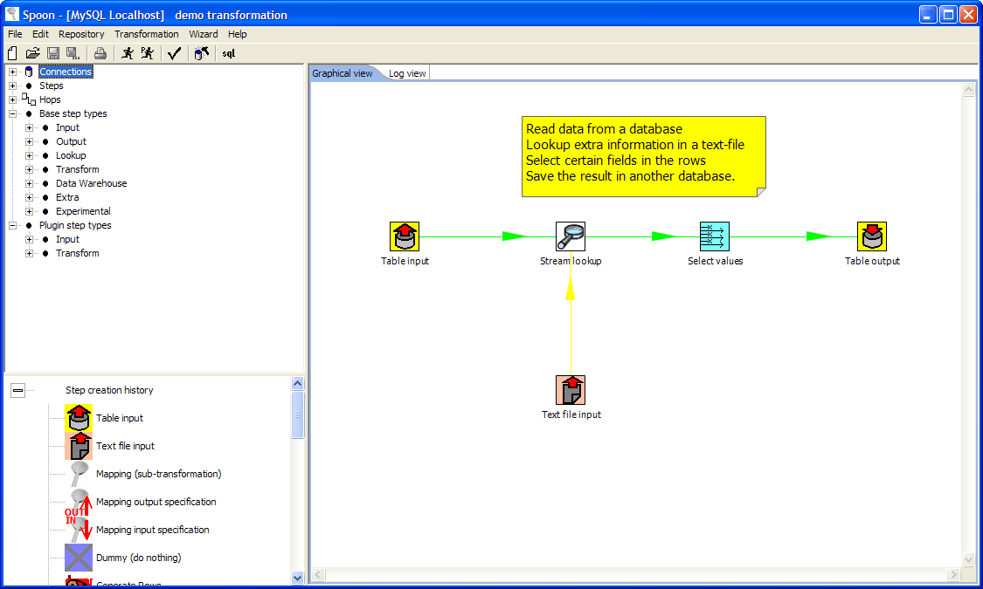

Se ven los siguientes elementos en Spoon: Conexiones, Pasos, Saltos, Tipos de Paso Base, Vista Gráfica y Vista de Registro.
Estos elementos se describen con detalle en los siguientes capítulos: Conexiones en 3. Conexiones a Base de Datos, Saltos en 6. Saltos, Pasos en 8. Pasos, la Vista Gráfica en 9. Vista Gráfica.

Parámetros de la línea de comandos
Estos son los parámetros de línea de comandos que puedes utilizar.
NOTA: En Windows recomendamos utilizar el formato /opción:value para evitar problemas con el shell de MS-DOS.

Campos en cursiva representan los valores que el parámetro utiliza.

-file=filename

Esta opción ejecuta la transformación definida en el fichero XML dado (.ktr : Transformación Kettle).

-logfile=Logging Filename

Especifica el fichero de registro. Por defecto es la salida estándar.

-level=Logging Level

Esta opción establece el nivel de verbosidad del registro.
Estos son los valores posibles:

- Nothing: No mostrar ningún mensaje
- Error: Solo mostrar errores
- Minimal: Registro mínimo
- Basic: Registro básico. Es el valor por defecto
- Detailed: Registro detallado
- Debug: Registro de depuración, muy detallado
- Rowlevel: Nivel de fila/registro, puede generar mucha información

-rep=Repository name

Conectar al almacén de transformaciones con nombre “Repository name”.
Es necesario especificar los parámetros –user, –pass y –trans
Los detalles del almacén se cargan del fichero repositories.xml en el directorio local o en el directorio de Kettle: $HOME/.kettle/ o C:\Documents and Settings\<username>\.kettle.

-user=Username

Este es el nombre del usuario con el que quieres conectar al almacén de transformaciones.

-pass=Password

La contraseña a utilizar para conectar al almacén de transformaciones.

-trans=Transformación Name

Utiliza este parámetro para seleccionar la transformación a ejecutar del almacén

NOTA: Es importante encerrar valores con espacios entre comillas.

Almacén de Transformaciones
Un almacén de Kettle contiene, entre otras cosas, transformaciones. Esto significa que para poder leer una transformación de la base de datos, deberás conectarte a ella antes.
Para hacer esto, necesitas definir una conexión al almacén. Puedes hacer esto utilizando la pantalla de almacenes que aparece al iniciar Spoon.

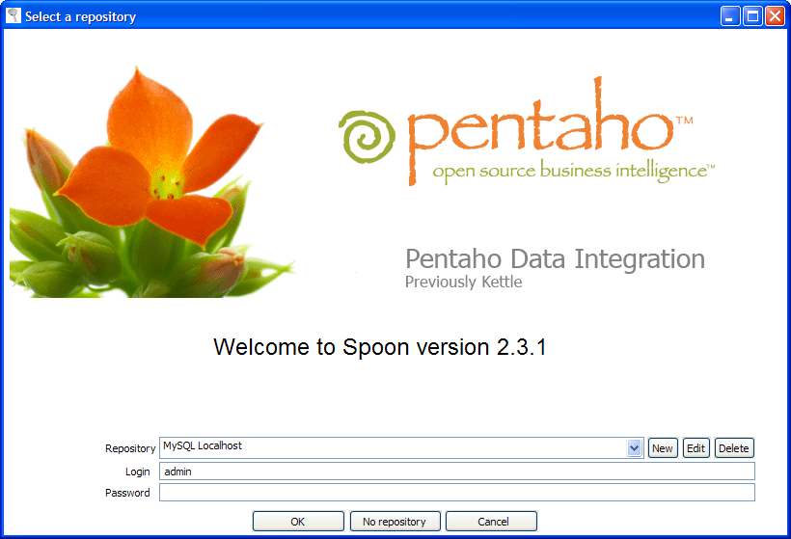

La información de los almacenes se guarda en un fichero llamado “repositories.xml”. Este fichero se encuentra en el directorio “.kettle” en tu directorio raiz. En windows esto es C:\Documents and Settings\<username>\.kettle

PISTA: La ruta completa y el nombre del fichero aparecen en la consola de Spoon.

Si no quieres que esta pantalla aparezca cada vez que inicies Spoon, puedes deshabilitarla utilizando la pantalla de Opciones en el menú Editar / Opciones. Ver 2.14. Opciones

IMPORTANTE: La contraseña por defecto del usuario admin es admin. Deberías cambiar esta contraseña utilizando el Explorador de Almacenes justo después de su creación.

Auto-Conexión al Almacén
Puedes conseguir que Spoon se conecte automáticamente dando valores a las variables de entorno: KETTLE_REPOSITORY, KETTLE_USER y KETTLE_PASSWORD.
Esto facilita la conexión a un mismo almacén cada vez que entramos en Spoon. Hay que tener en cuenta que esto presenta un potencial amenaza de seguridad y que deberías bloquear el ordenador para evitar acceso no autorizado al almacén.

Licencia
Empezando con la versión 2.2.0, Kettle ha sido liberado a dominio público bajo la licencia LGPL. Se puede encontrar el texto completo de esta licencia en el apéndice A.
Nota: Pentaho Data Integration=Kettle.

Copyright (C) 2006 Pentaho Corporation
Kettle is free software; you can redistribute it and/or
modify it under the terms of the GNU Lesser General Public
License as published by the Free Software Foundation; either
version 2.1 of the License, or (at your opción) any later version.
Kettle is distributed in the hope that it will be useful,
but WITHOUT ANY WARRANTY; without even the implied warranty of
MERCHANTABILITY or FITNESS FOR A PARTICULAR PURPOSE. See the GNU
Lesser General Public License for more details.
You should have received a copy of the GNU Lesser General Public
License along with the Kettle distribution; if not, write to the Free Software
Foundation, Inc., 51 Franklin St, Fifth Floor, Boston, MA 02110-1301 USA

Notas
Se pueden añadir notas en cualquier parte de la vista gráfica simplemente pulsando el botón derecho del ratón sobre el fondo de la vista y seleccionando “Añadir nota”.
Estas notas se pueden editar haciendo doble-clic sobre ellos o mover simplemente arrastrándolos con el ratón.
Para eliminar una nota hay que pulsar el botón derecho del ratón sobre ella y elegir la opción “Eliminar nota” del menú.

Definiciones
- Valor: Valores son una parte de una fila y pueden contener cualquier tipo de datos: Cadenas, Números de coma flotante, NúmerosGrandes de precisión ilimitada, Enteros, Fechas o Lógicos.
- Fila: un conjunto de 0 o más valores
- Flujo de Salida: es un conjunto de filas que salen de un paso.
- Flujo de Entrada: es un conjunto de filas que llegan o entran a un paso.
- Salto: es una representación gráfica de uno o más flujos de datos entre 2 pasos. Un salto siempre representa el flujo de salida de un paso y el flujo de entrada de otro.
El número de flujos es igual al número de copias del paso destino (1 o más).
- Nota: es una información que se puede añadir a una transformación

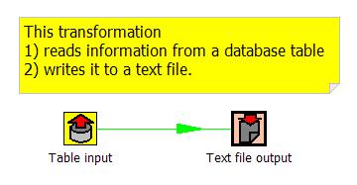
Una nota

Un salto

Un paso

Barra de Herramientas
Los iconos en la barra de herramientas de la pantalla principal son de izquierda a derecha:

Icono | Acción
 | Nueva transformación
 | Abrir una transformación desde un fichero si no estas conectado a un almacén o desde el almacén si estás conectado a uno.
 | Guardar la transformación a un fichero o al almacén.
 | Guardar la transformación con un nombre diferente.
 | Imprimir: aparecerá una pantalla que nos permitirá ajustar las características de la impresión.
 | Ejecutar transformación: ejecuta la transformación actual desde el fichero o almacén.
 | Previsualizar transformación: ejecuta la transformación actual desde memoria. Se pueden previsualizar las filas generadas por pasos seleccionados.
 | Repite el procesamiento de una transformación para una fecha y hora determinadas. Esto causará que ciertos pasos (Entrada de Fichero de Texto y Entrada Excel) solo procesen filas que fallaron en esa fecha y hora.
 | Verifica transformación: Spoon hace una serie de comprobaciones para cada paso para ver si todo funcionará correctamente.
 | Ejecuta un análisis de impacto: qué impacto tiene la transformación en las bases de datos utilizadas.
 | Genera el SQL necesario para ejecutar la transformación cargada.

Opciones
Hay algunas características del programa que se pueden cambiar mediante el ajuste de opciones, como las fuentes tipográficas o los colores de las pantallas.
Para cambiar las opciones, accede a “Opciones” en el menú Editar.
Aquí hay unas capturas de pantallas de las opciones:

La pestaña “General”:
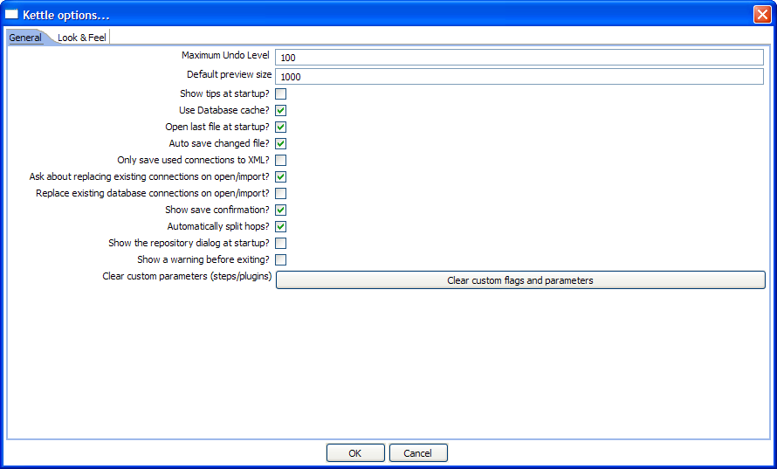

La pestaña de “Aspecto”:
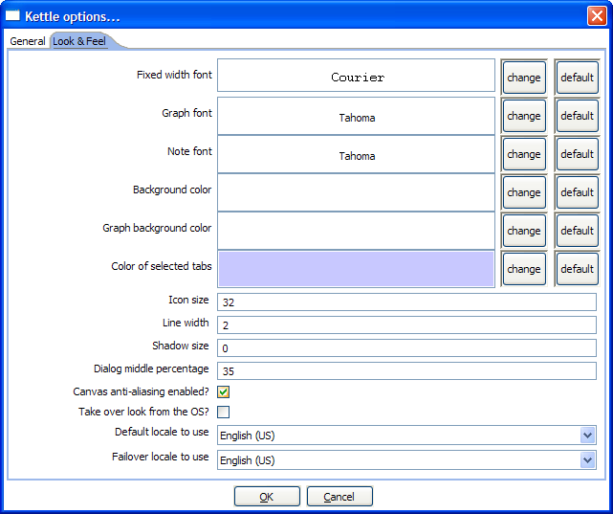

Pestaña General

Nivel Máximo de Deshacer
Este parámetro establece el número máximo de pasos que se pueden deshacer (o rehacer).

Tamaño Previsualización por Defecto
Este parámetro fija el número de filas que se procesan en cada paso durante las previsualizaciones de transformaciones.

Mostrar consejos al iniciar
Establece si se enseñan o no consejos al iniciar.

Utilizar caché de la base de datos
Spoon tiene un caché de información que se guarda en las base de datos origen y destino. En algunos casos esto puede provocar resultados incorrectos cuando la transformación modifica los contenidos de las mismas. En esos casos es posible deshabilitar el caché en vez de tener que vaciarlo cada vez.
NOTA: Spoon automáticamente vacía el caché de la base de datos cuando se ejecuta comandos de DDL (Data Definition Language) en una base de datos. No obstante, cuando se utilizan herramientas de terceros, puede ser necesario vaciar el caché de la base de datos de manera manual.

Abrir último fichero al iniciar
Habilita esta opción para (intentar) cargar automáticamente la última transformación que has utilizado (abierto o guardado) desde XML o almacén.

Guardar automáticamente ficheros modificados
Esta opción guarda automáticamente una transformación modificada antes de ejecutarla.

Solo guardar conexiones utilizadas en XML
Esta opción limita la exportación XML de una transformación a las conexiones utilizadas en esa transformación. Esto es útil cuando se intercambian transformaciones para evitar que todas las conexiones definidas sean incluidas.

Preguntar antes de sobreescribir conexiones existentes al abrir/importar
Esta opción hace que se pregunte antes de sobreescribir conexiones a bases de datos existentes al importar.

Sobreescribir conexiones existentes al abrir/importar
Esta es la acción que se toma cuando no se pregunta (ver opción anterior).

Mostrar confirmación de guardar
Esta opción te permite deshabilitar el diálogo de confirmación que se recibe cuando se ha modificado una transformación.

Separar saltos directamente
Esta opción deshabilita el diálogo de confirmación que se recibe cuando intentas separar un salto (ver 6.4. Separar un Salto).

Mostrar el diálogo de almacenes al iniciar
Esta opción controla si se muestra o no el diálogo de almacenes al iniciar la aplicación.

Inicializar valores personalizados y parámetros
Esta opción inicializa todos los parámetros y valores personalizables que se establecieron en la extensión o diálogos de pasos.

Pestaña de Aspecto

Fuente por Defecto
Esta es el tipo de letra que se utilizará en las ventanas de diálogo, árboles, campos de entrada, etc.

Fuente de Gráficos
Este es la fuente que se utiliza en la vista gráfica.

Fuente de Rejilla
Esta es la fuente que se utiliza en las rejillas de Spoon.

Fuente de Notas
Esta fuente se utiliza en las notas que están en la Vista Gráfica.

Color de Fondo
Establece el color de fondo de Spoon. Afecta también a todas las ventanas de diálogo.

Color de Fondo Gráfico
Establece el color de fondo de la Vista Gráfica de Spoon.

Color de Pestañas Seleccionadas
Es el color que se utiliza para marcar las pestañas activas/seleccionadas.

Tamaño Icono
Esto afecta el tamaño de los iconos de la ventana gráfica. El tamaño normal de un icono es 32x32 pixels. Los mejores resultados (gráficos) son los tamaños 16,24,32,48,64 y otros múltiplos de 32.

Ancho de Línea
Esto afecta al ancho de las líneas de salto en la Vista Gráfica y el borde de los pasos.

Tamaño de Sombra
Si este valor es superior a 0, se dibuja una sombra en los pasos, saltos y notas, dando el efecto de que la transformación flota por encima de la pantalla.

Posición según Porcentaje de Diálogo
Por defecto, se sitúa la caja de texto de un parámetro a 35% del ancho de la ventana de diálogo contando desde la izquierda.
Puedes cambiar este posicionamiento. Puede ser útil en aquellos casos en los que se utiliza un tamaño inusual de fuentes.

¿Habilitar anti-aliasing en ventana de trabajo?
Algunas plataformas como Windows, OSX y Linux soportan anti-aliasing en su GDI, Carbon o Cairo. Marca esta opción para obtener líneas e iconos más definidos en la Vista Gráfica.

¿Obtener aspecto del sistema operativo?
En Windows, marcando esta opción permite utilizar la configuración por defecto del sistema para fuentes y colores en Spoon. En otras plataformas, este es siempre el caso.

locale (idioma) por defecto
Aquí puedes especificar la configuración de idioma por defecto. Si algún texto no ha sido traducido en ese idioma, Kettle utilizará el locale (idioma) base.

locale (idioma) base
Dado que el idioma original en el que se programó Kettle es Inglés, es mejor dejar es valor en English (en_US).

Buscar meta-información
Esta característica está disponible en el menú de Edición o con las teclas CTRL-F.

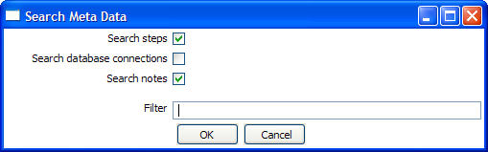
Esta opción buscará en cualquier campo de la transformación, conexión o nota.

Establecer variable de entorno
La posibilidad de establecer una variable de entorno se añadió porque hace más fácil probar transformaciones que utilizan variables dinámicas. Normalmente estas variables cogen sus valores en otra transformación del trabajo, pero durante el desarrollo y depuración puede ser útil establecerlas manualmente.
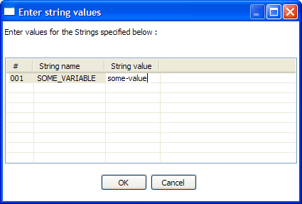
Esta característica esta disponible en el menú de Edición y a través de la combinación de teclas CTRL-J. Esta ventana también aparece de manera automática al ejecutar una transformación que tiene variables indefinidas. Así se pueden definir justo antes de la ejecución.

Registro de Historial de Ejecución
Si guardas el registro de la transformación en una tabla de la base de datos (utilizando la configuración de transformación) puedes ver un resumen de las ejecuciones en la pestaña de historial de registro en Spoon:

Repetir/Re-ejecutar
Es posible volver a ejecutar una transformación que ha fallado. Esta funcionalidad está disponible para Entrada de Texto y Entrada de Excel. Te permite enviar ficheros con errores a la fuente para ser corregidos. Si existe el fichero .line SOLO se procesarán las líneas que fallaron al repetir la ejecución. Compara la fecha dada para la nueva ejecución con la fecha en el nombre del fichero .line para saber qué fichero utilizar.

Generar mapa contra este paso destino
En aquellos casos en los que tenemos una tabla destino fija, necesitas mapear los campos que van a la tabla de salida:

Aparece un diálogo que te ayuda a determinar que campos de entrada van a que campos de la tabla de salida:
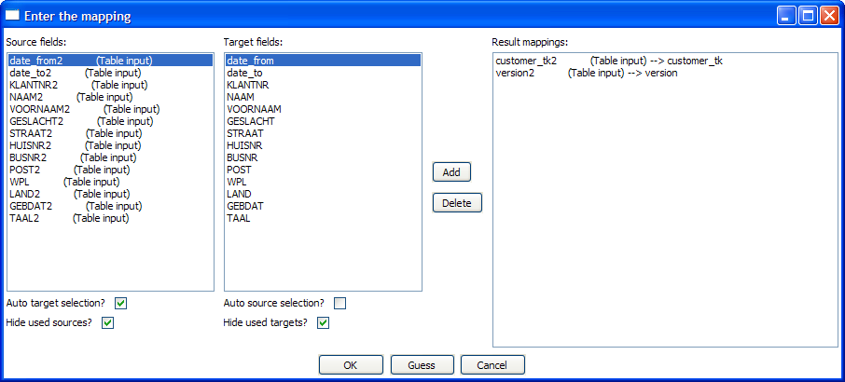
La selección de los campos destino se hace de manera semi-automática basado en (partes de) el nombre de campo.
Como resultado de este diálogo, se crea un nuevo paso de Seleccionar Valores:

Queda solamente situar este nuevo paso entre los dos y ya está terminado el mapeo entre entrada y salida:

Modo seguro
En aquellos casos en los que estamos mezclando filas de varias fuentes, necesitas asegurarte que todas estas filas tiene la misma distribución bajo cualquier circunstancia. Con este fin, hemos añadido un “modo seguro” que está disponible en la ventana de registro de Spoon. Cuando se trabaja en “modo seguro”, la transformación comprobará cada fila que pasa para ver que la distribución (de campos) es idéntica.
Si se encuentra una fila que no tiene la misma distribución que la primera, se produce un error y se informa sobre el paso y la fila que lo han producido.
Nota: esta opción también está disponible en Pan con el mismo parámetro de modo seguro.

Conexiones a Base de Datos

Descripción
Una conexión describe el método con el que Kettle puede acceder a una base de datos. Las entradas superiores en el árbol de navegación de la izquierda representan las conexiones disponibles.

Captura de Pantalla
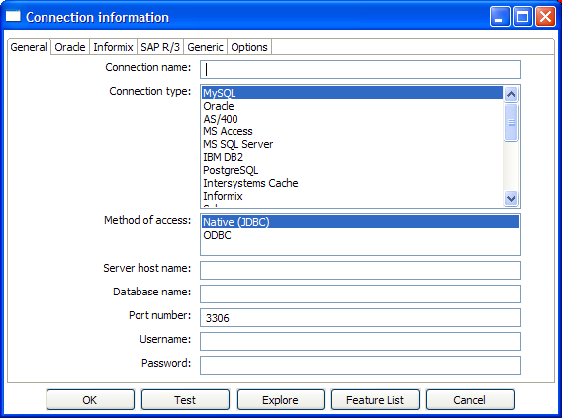

Opciones
- Nombre Conexión: nombre que representa la conexión a través de transformaciones.
- Tipo de Conexión: el tipo de base de datos a la que estamos conectando.
- Método de acceso: Puede ser Nativo (JDBC), ODBC, o OCI.
- Nombre de Servidor: indica el servidor en el que está la base de datos.
- Nombre de Base de Datos: indica el nombre de la base de datos a la que conectar. En el caso de ODBC especifica el nombre DSN (ver 3.4. Tabla Utilización Base de Datos).
- Número de Puerto: define el puerto TCP/IP en el que escucha el SGBD.
- Nombre/contraseña de Usuario: especifica el usuario y contraseña de acceso a la BD.

EXTRA:

- Para Oracle puedes especifica el espacio de tablas por defecto en el que Kettle ubicará los objetos generando SQL para tablas e índices.
- Para Informix, es necesario especificar el nombre del servidor Informix en la pestaña de Informix para poder utilizar la conexión.
- Para conexiones SAP R/3, parámetros adicionales como Idioma, Número Sistema y Cliente SAP se pueden definir en la pestaña SAP R/3.
- Lista de Características: expone la URL JDBC, clase y varios datos de la configuración de la base de datos de la conexión tal como la lista de palabras reservadas.
- Opciones: esta nueva pestaña permite establecer opciones específicas de la base de datos sobre la conexión mediante la adición de parámetros a la URL generada.

Tabla Utilización de Bases de Datos
SGBD | Método Acceso | Nombre Servidor | Nombre Base Datos | Número Puerto | Usuario/Contraseña
Oracle | Nativo | Requerido | Oracle database SID | Requerido (1521) | Requerido
 | ODBC |  | ODBC DSN |  | Requerido
 | OCI |  | Base Datos TNS |  | Requerido
MySQL | Nativo | Requerido | Nombre Base Datos | Requerido (3306) | Requerido
 | ODBC |  | ODBC DSN |  | Requerido
AS/400 | Nativo | Requerido | Nombre Librería AS/400 | Opcional | Requerido
 | ODBC |  | ODBC DSN |  | Requerido
MS Access | ODBC |  | ODBC DSN |  | Opcional
MS SQL Server | Nativo | Requerido | Nombre Base Datos | Requerido (1433) | Requerido
 | ODBC |  | ODBC DSN |  | Requerido
IBM DB2 | Nativo | Requerido | Nombre Base Datos | Requerido (50000) | Requerido
 | ODBC |  | ODBC DSN |  | Requerido
PostgreSQL | Nativo | Requerido | Nombre Base Datos | Requerido (5432) | Requerido
 | ODBC |  | ODBC DSN |  | Requerido
Intersystems Caché | Nativo | Requerido | Nombre Base Datos | Requerido (1972) | Requerido
 | ODBC |  | ODBC DSN |  | Requerido
Informix | Nativo | Requerido | Nombre Base Datos | Requerido (1526) | Requerido
 | ODBC |  | ODBC DSN |  | Requerido
Sybase | Nativo | Requerido | Nombre Base Datos | Requerido (5001) | Requerido
 | ODBC |  | ODBC DSN |  | Requerido
Gupta SQL Base | Nativo | Requerido | Nombre Base Datos | Requerido (2155) | Requerido
 | ODBC |  | ODBC DSN |  | Requerido
Dbase III, IV or 5.0 | ODBC |  | ODBC DSN |  | Opcional
Firebird SQL | Nativo | Requerido | Nombre Base Datos | Requerido (3050) | Requerido
 | ODBC |  | ODBC DSN |  | Requerido
Hypersonic | Nativo | Requerido | Nombre Base Datos | Requerido (9001) | Requerido
MaxDB (SAP DB) | Nativo | Requerido | Nombre Base Datos |  | Requerido
 | ODBC |  | ODBC DSN |  | Requerido
CA Ingres | Nativo | Requerido | Nombre Base Datos |  | Requerido
 | ODBC |  | ODBC DSN |  | Requerido
Borland Interbase | Nativo | Requerido | Nombre Base Datos | Requerido (3050) | Requerido
 | ODBC |  | ODBC DSN |  | Requerido
ExtenDB | Nativo | Requerido | Nombre Base Datos | Requerido (6453) | Requerido
 | ODBC |  | ODBC DSN |  | Requerido
Genérica ^{(*)} | Nativo | Requerido | Nombre Base Datos | Requerido | Requerido
 | ODBC |  | ODBC DSN |  | Opcional

^{(*)}La conexión genérica también necesita especificar la URL y la clase Controlador en la pestaña Genérica!!

Utilización

Crear una nueva conexión
Puedes crear una nueva conexión haciendo clic con el botón derecho del ratón sobre el árbol de "Conexiones" y seleccionando "nuevo".

O : haciendo doble clic en la entrada de Conexiones en el árbol.
O : pulsando F3 para iniciar el asistente de “nueva conexión”.

Editar una conexión
Doble clic sobre el nombre de la conexión en el árbol de la izquierda. O clic con el botón derecho y selecciona "Editar conexión".

Duplicar una conexión
Pulsar botón derecho sobre el nombre de la conexión y seleccionar "Duplicar".

Copiar al portapapeles
Copia el XML que describe la conexión al portapapels.

Eliminar una conexión
Pulsar botón derecho sobre el nombre de la conexión y seleccionar "Eliminar".

Probar una conexión
En la ventana de edición (ver arriba), selecciona el botón de "Probar". Si Spoon puede conectar, se mostrará un mensaje de VALE.

Ejecutar comandos SQL sobre una conexión
Pulsar botón derecho sobre el nombre de la conexión y seleccionar "Editor SQL". Ver 4. Editor SQL para más información.

Vaciar caché de BD
Para optimizar los accesos Spoon utiliza un caché de base de datos. Utiliza esta opción cuando la información en el caché no representa la distribución de la base de datos. Esto suele ocurrir cuando las tablas de la base de datos cambian, se crean o eliminan.

Explorar
Esta opción inicia el explorador de base de datos para la conexión seleccionada.
Ver 5. Explorador de Base de Datos para más información.

Bases de Datos no soportadas
Si quieres acceder a un tipo de base de datos no soportado, comunícalo e intentaremos encontrar una solución. Algunos tipos de base de datos no se soportan en esta versión debido a la falta de base de datos de prueba y/o software.
Tener en cuenta que normalmente es posible acceder a estas bases de datos utilizando el controlador de base de datos Genérica a través de una conexión ODBC.

Editor SQL

Descripción
Spoon posee un editor de SQL sencillo que puede resultar útil para las tareas de crear tablas, eliminar índices y modificar campos. De hecho, la mayoría de DDL (Data Definition Language) como “create/alter table”, “create index” y “create sequence” se generan automáticamente en esta ventana de editor.

NOTA: Múltiples comandos SQL deben separarse por el signo de punto y coma (;).
NOTA: Antes de ejecutar los comandos SQL, Chef elimina retornos de carro, saltos de página y los signos de punto y coma.
NOTA: Kettle vacía el caché de base de datos de la conexión sobre la que se ejecutan comandos de DDL.

Captura de pantalla
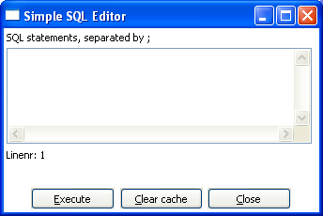

Explorador de Bases de Datos

Captura de pantalla
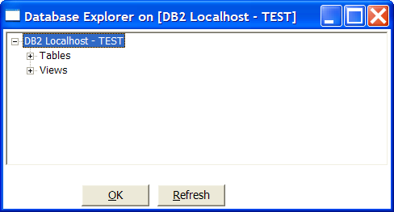

Descripción
El explorador de bases de datos permite ver el contenido de la base de datos a la que se está conectado. De momento, solo muestra las tablas disponibles y el catálogo o esquema a la que pertenece la tabla.
Al pulsar directamente sobre una tabla o vista (nivel más bajo del árbol) se puede seleccionar una de las siguientes opciones:

- Mostrar las primeras 100 filas de la tabla (también al hacer doble-clic sobre el nombre de la tabla)
- Mostrar las primeras … filas de la tabla
- Mostrar el tamaño de la tabla (en filas)
- Mostrar distribución de la tabla
- Generar el comando DDL (create table ...) de esta tabla.
- Generar el comando DDL (create table ...) de esta tabla sobre otra conexión a base de datos
- Muestra el comando SQL para leer de esta tabla (en Editor SQL)

Saltos

Descripción
Un salto conecta un trabajo con otro. El orden de ejecución se indica con una flecha en la vista gráfica. Un salto puede ser habilitado o deshabilitado (p. e. con fines de depuración).

Cuando se deshabilita un salto, los pasos siguientes no reciben flujos de datos provenientes del salto deshabilitado. Esto puede provocar resultados inesperados durante la edición de estos pasos. Por ejemplo, si un paso tiene un botón de “Obtener Campos”, al pulsar sobre el no mostrará ningún campo mientras su pasos superior esté deshabilitado.

Captura de pantalla
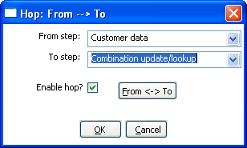

Creando un Salto
Puedes crear saltos entre pasos de las siguientes maneras:
- Arrastrando de uno a otro con el botón central del ratón.
- Arrastrando de uno a otro con el botón izquierdo del ratón mientras mantenemos pulsados la tecla SHIFT.
- Seleccionando 2 trabajos en el árbol, haciendo clic sobre uno de los trabajos con el botón derecho y seleccionando la entrada "nuevo salto"
- Seleccionando 2 trabajos (CTRL + botón izquierdo), haciendo clic sobre uno de los trabajos con el botón derecho y seleccionando la entrada "nuevo salto"

Separando Saltos
Puedes insertar un trabajo entre otros dos simplemente arrastrando el trabajo sobre el salto que los une hasta que se resalta. Al soltar el trabajo el programa preguntará si queremos separar el salto. Esto funciona solo con trabajos que no están unidos a otros trabajos.

Bucles
No se permite el uso de bucles en transformaciones ya que Spoon depende de los pasos anteriores para determinar los valores de campos que se pasan de un paso a otro. Si permitiésemos bucles en transformaciones obtendríamos bucles infinitos y resultados indeterminados con facilidad.

Configuración de Transformaciones

Descripción
Hay algunas opciones que controlan el comportamiento de una transformación y como registra lo que está haciendo.

Captura de pantallas

La pestaña de “Transformación”
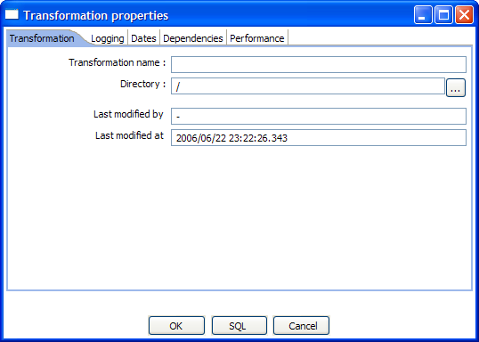

La pestaña de “Registro”
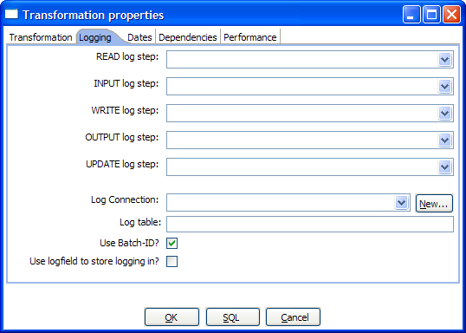

La pestaña de “Fechas”
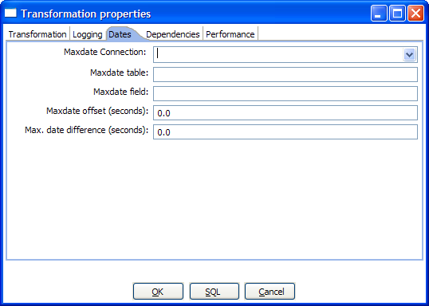

La pestaña de “Dependencias”

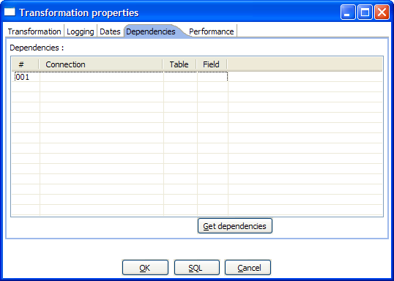

La pestaña de “Rendimiento”
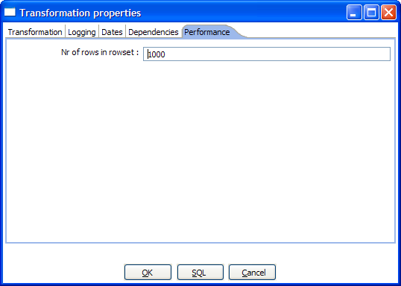

Opciones
Opción | Descripción
Nombre Transformación | El nombre de la transformación. Información necesaria si quieres guardar en el almacén
Directorio | El directorio del almacén en el que quieres guardar la transformación.
Registra Lectura | Utiliza el número de líneas leídas de este paso para escribir en la tabla de registro. Lectura significa: leído de pasos fuente.
Registra Entrada | Utiliza el número de líneas de entrada de este paso para escribir en la tabla de registro. Entrada significa: entrada de fichero o base de datos
Registra Escritura | Utiliza el número de líneas escritas de este paso para escribir en la tabla de registro. Escritura significa: escrito en pasos destino.
Registra Salida | Utiliza el número de líneas sacadas de este paso para escribir en la tabla de registro. Salida significa: escritas en fichero o base de datos
Registra Actualización | Utiliza el número de líneas actualizadas de este paso para escribir en la tabla de registro. Actualización significa: actualizado en base de datos
Conexión a registro | utiliza esta conexión para escribir en la tabla de registro.
Tabla de Registro | indica el nombre de la tabla de registro (por ejemplo L_ETL)
¿Utilizar ID-Lote? | Habilita esto si quieres tener un Identificador de lote en el fichero de registro. Deshabilítalo para compatibilidad con Spoon/Pan versión < 2.0.
Utiliza campo de registro para guardar registro | Esta opción guarda el texto de registro en un campo CLOB de la tabla de registro. Esto permite tener el texto de registro junto a los resultados de ejecución en la misma tabla. Deshabilítalo para compatibilidad con Spoon/Pan versión < 2.1
Fecha máxima conexión | obtiene la fecha máxima en esta conexión.
Fecha máxima tabla | obtiene la fecha máxima en esta tabla.
Fecha máxima campo | obtiene la fecha máxima en este campo
Desviación fecha máxima | incrementa la fecha máxima con esta cantidad. Utiliza esto por ejemplo, si obtienes que el campo FECHA_ULTIMA_ACT tiene un valor máximo de 2004-05-29 23:00:00, pero sabes que los valores del último minuto no están completos. En este caso, establece una desviación de -60.
Diferencia fecha máxima | Establece la diferencia máxima entre fechas obtenidas. Esto sirve para limitar el tamaño de los trabajos.
Dependencias | Esta tabla permite establecer las dependencias. Por ejemplo si una dimensión depende de 3 tablas de búsqueda, tenemos que verificar que estas tablas no se han modificado. Si los valores de estas tablas han cambiado, necesitamos extender el rango de fechas para forzar una actualización completa de la dimensión. Las dependencias permiten consultar si una tabla ha cambiado en el caso de tener una columna de “fecha último cambio” en la tabla.
Número de filas en conjunto de datos | Esta opción permite cambiar el tamaño de los buffers entre pasos conectados en la transformación. Raramente será necesario cambiar este valor. Solo cuando tengas poca memoria RAM disponible podría ser aconsejable reducir este parámetro.

Extra
- Botón de Obtener Dependencias: Intenta detectar automáticamente dependencias.
- Botón SQL: genera el SQL necesario para crear la tabla de registro y te permite ejecutarlo.

Pasos

Descripción
Un paso es una parte de una transformación. Pasos proveen de una amplia gama de funcionalidad desde leer ficheros de texto hasta implementando dimensiones de cambio lento.
Consulta a continuación (8.5. Tipos de Pasos) para obtener una lista completa de todos los pasos disponibles.

Ejecutando varias copias de un paso
A veces puede ser necesario ejecutar el mismo paso varias veces. Por ejemplo, por razones de rendimiento puede ser útil lanzar una búsqueda en la base de datos 3 veces o más. Esto es debido a que las conexiones a base de datos tienen cierta latencia. Al ejecutar el mismo paso varias veces mantiene la base de datos ocupada en diferentes conexiones, consiguiendo reducir esta latencia.
Puedes ejecutar varias copias de un paso en una transformación simplemente haciendo clic con el botón derecho del ratón sobre el paso en la vista gráfica y después seleccionando “cambiar el número de copias a iniciar…”

Obtendrás este diálogo:

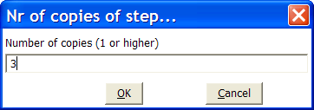

Si introduces 3 verás esto:

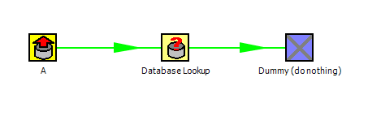

Que es técnicamente equivalente a:

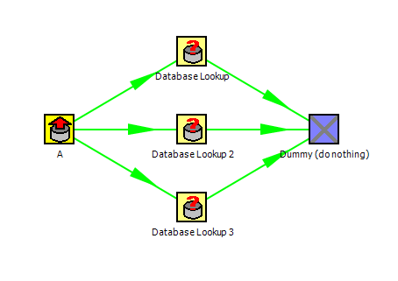

¿Distribuir o copiar?
En el ejemplo anterior se ven líneas verdes entre los pasos. Esto significa que las filas se distribuyen entre los pasos. En este caso significa que la primera fila proveniente del paso “A” va al paso “database lookup 1”, la segunda al “database lookup 2”, la tercera al “Database lookup 3”, la cuarta al “database lookup 1”, etc.

Sin embargo, si pulsamos el botón derecho del ratón sobre el paso “A”, y seleccionamos “Copiar datos”, obtendremos los saltos coloreados en rojo:

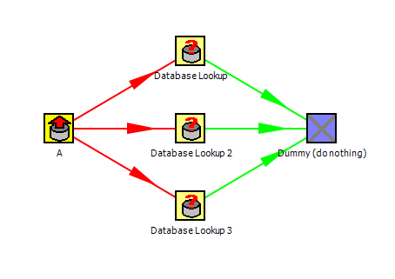

“Copiar datos” significa que todas las filas del paso “A” se copian a todos los pasos destino.
En este caso significa que el paso “B” obtiene 3 copias de todas las filas que ha mandado el paso “A”.

NOTA: Dado que cada paso se ejecuta en paralelo como un hilo diferente, el orden en el que las filas llegan al paso “B” será, probablemente distinto del que tenían al salir del paso “A”.

Uso de variables

General
Se pueden utiliza variables en varios sitios dentro de Pentaho Data Integration, incluyendo pasos de transformación y tareas.
La manera de utilizarlas es a través del paso 8.4.45. Obtener Variable o mediante cadenas de meta-información como:
- ${VARIABLE} o
- %%VARIABLE%%
Puedes utiliza ambos formatos e incluso mezclarlos, el primero es derivado de UNIX, el segundo es de Microsoft Windows.

NOTA: Variables de entorno también se pueden referenciar utilizando este formato. Una manera sencilla de establecer variables de entorno en Pentaho Data Integration es definiéndolas en el fichero kettle.properties que está ubicado en el directorio
$HOME/.kettle (Unix/Linux/OSX)
C:\Documents and Settings\<username>\.kettle\ (Windows)

Variables Internas
Estas variables siempre están definidas:
Nombre Variable | Valor de ejemplo
Internal.Kettle.Build.Date | 2006/09/06 18:01:39
Internal.Kettle.Build.Version | 9
Internal.Kettle.Version | 2.3.1

Estas variables están definidas en una transformación:
Nombre Variable | Valor de ejemplo
Internal.Transformación.Filename.Directory | D:\Kettle\samples
Internal.Transformación.Filename.Name | Denormaliser - 2 series of key-value pairs.ktr
Internal.Transformación.Name | Denormaliser - 2 series of key-value pairs sample
Internal.Transformación.Repository.Directory | /

Estas variables están definidas en un trabajo:
Nombre Variable | Valor de ejemplo
Internal.Job.Filename.Directory | /home/matt/jobs
Internal.Job.Filename.Name | Nested jobs.kjb
Internal.Job.Name | Nested job test case
Internal.Job.Repository.Directory | /

Tipos de Pasos

Entrada Fichero de Texto

Capturas de pantallas
La pestaña “Fichero”:
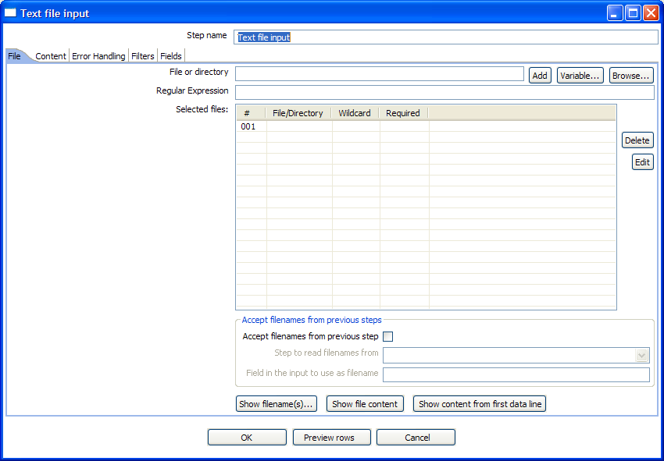

La pestaña “Manejo de Errores”:
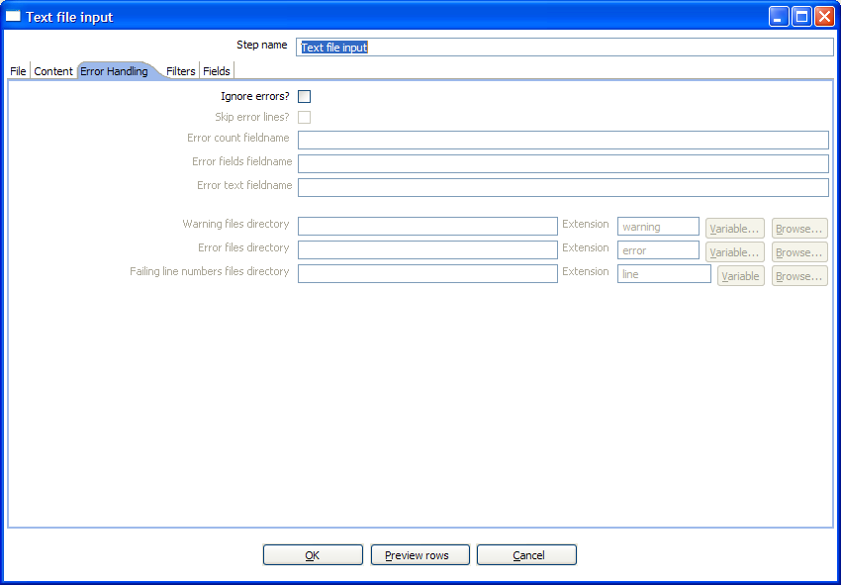

La pestaña “Filtros”:
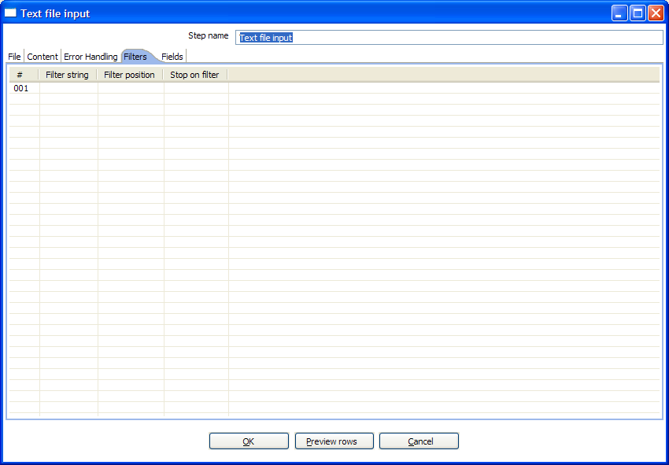

La pestaña “Campos”:
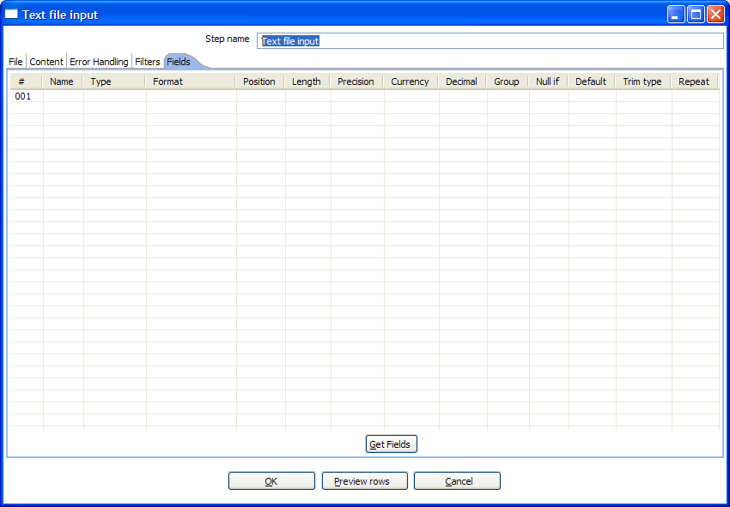

Icono

Descripción General
Puedes utilizar este paso para leer un número grande de ficheros de texto distintos.
Normalmente serán ficheros de tipo Comma Separated Values (CSV) generados por hojas de cálculos y similares.
Desde la versión 2.1 puedes especificar una lista de ficheros a leer, o una lista de directorios con comodines en la forma de expresiones regulares.
Versión 2.3. añade la capacidad de aceptar nombres de ficheros de pasos anteriores haciendo aún más flexible el manejo de nombres de fichero.

Opciones

Especificación de nombres de fichero
Introduciendo un nombre de fichero y pulsando el botón de “Añadir”, puedes añadir ficheros a la lista de “ficheros seleccionados” como se muestra a continuación:

Este paso también puede buscar ficheros utilizando comodines en forma de expresiones regulares. Expresiones regulares son más potentes y sofisticadas que los comodines habituales de '*' y '?'.

Algunos ejemplos de expresiones regulares:
Nombre Fichero | Expresión Regular | Ficheros seleccionados
/dirA/ | .*userdata.*\.txt | Todos los ficheros en /dirA/ cuyo nombre contiene userdata y terminan con .txt
/dirB/ | AAA.* | Todos los ficheros en /dirB/ cuyos nombres empiezan con AAA
/dirC/ | [A-Z][0-9].* | Todos los ficheros en /dirC/ cuyos nombres empiezan con una letra mayúscula seguida de un dígito (A0-Z9)

Opción | Descripción
Fichero o directorio | Este campo especifica la ubicación y/o nombre del fichero de texto de entrada. NOTA: hay que pulsar el botón de “añadir” para pasar el fichero a la lista de seleccionados (rejilla inferior).
Expresión regular | Especifica la expresión regular que hay que utilizar para seleccionar ficheros en el directorio dado en la opción anterior.
Tipo fichero | Esto puede ser CSV o Longitud Fija. Basado en esta selección, Spoon abrirá un asistente distinto cuando se pide “obtener campos” en la última pestaña de “campos”.
Requerido | Si es necesario un fichero y no se encuentra, se genera un error. Si no lo es, simplemente se salta el fichero.

Aceptar nombres de fichero de pasos anteriores

Esta opción permite más flexibilidad en la definición de los nombres de ficheros, junto con otros pasos como “Obtener Nombres de Fichero” puedes construir los nombres de ficheros y pasarlos a este paso. De esta manera el nombre de fichero puede venir de cualquier fuente: fichero de texto, tabla base de datos, etc.

Opción | Descripción
Aceptar nombres de fichero de pasos anteriores | Esto habilita la opción de obtener nombres de ficheros de pasos anteriores
Paso desde el que se obtienen los nombres de fichero | El paso desde el que se obtienen los nombres de fichero
Campo de entrada a utilizar como nombre de fichero | Este paso buscará en este campo para obtener los nombres de fichero

Especificación de Contenido o Estructura de Fichero
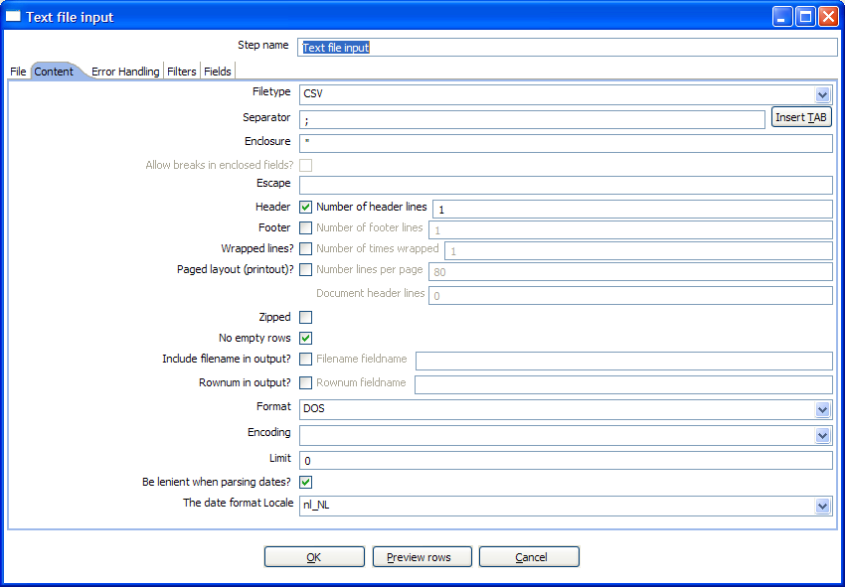

La pestaña de contenido permite especificar el formato del fichero de texto que se van a leer.
Aquí hay una relación de las opciones de esta pestaña:

Opción | Descripción
Tipo de fichero | Esto puede ser CSV o Longitud Fija. Basado en esta selección, Spoon abrirá un asistente distinto cuando se pide “obtener campos” en la última pestaña de “campos”.
Separador de campos | Uno o más campos que separan los campos en una única línea de texto. Normalmente esto es ; o tabulación.
Separador de texto | Algunos campos pueden encerrarse entre unos caracteres para permitir la aparición de caracteres de separación en los mismos. Esta cadena es opcional. Para incluir el separador de texto en el campo hay que repetirlo. Por ejemplo, el campo 'Not the nine o''clock news.' con el separador de texto ' se lee como Not the nine o'clock news.
Escape | Indica si aparece un carácter (o caracteres) de escape en los datos. Si tienes una \ como carácter de escape, el texto 'Not the nine o\'clock news.' (con ' como separador de texto) se leerá como Not the nine o'clock news.
Cabecera y líneas en cabecera documento | Habilita esta opción si la fuente de texto tiene una cabecera (primera líneas en el fichero)  Puedes indicar el número de líneas de cabecera que hay.
Pie y número de líneas de pie | Habilita esta opción si la fuente de texto tiene un pie (últimas líneas del fichero)  Puedes indicar el número de líneas de pie que hay.
Líneas cortadas y número de veces que se corta | Utiliza esto si las líneas de datos a leer se han cortado y se presentan en varias líneas en el fichero de texto en vez de en una sola. Nota que las cabeceras y pies nunca se consideran cortadas.
Paginado, Número de líneas por página y Líneas en cabecera documento | Puedes utilizar estas opciones cuando la entrada es una captura de impresión (estaba destinado a la impresora). Utiliza el número de líneas de cabecera para saltar texto introductorio y el número de líneas por página para posicionar las líneas de datos.
Comprimido (Zip) | Habilita esta opción si el fichero de texto está contenido en un archivo comprimido. NOTA: De momento, solo el primer fichero del archivo es leído
Eliminar filas vacías | No mandar filas vacías a los siguientes pasos.
¿Incluir nombre del fichero en salida? | Habilitar esto si quieres que el nombre del fichero sea parte de la salida.
Campo con el nombre del fichero | El nombre del campo que contiene el nombre del fichero.
Número de fila en salida | Habilitar esto si quieres que el número de fila sea parte de la salida.
Campo con el número de fila | El nombre del campo que contiene el número de fila.
Formato | Esto puede ser DOS, UNIX o mezclado. Las líneas de los ficheros UNIX terminan con el carácter LF. Las líneas de los ficheros DOS terminan los caracteres CR+LF. Si marcas mezclado no se hace ninguna comprobación.
Codificación | Indica la codificación del fichero de texto. Dejar vacío para utilizar la codificación por defecto del sistema.
Límite | Determina el número de líneas que se leen del fichero. 0=todas.
¿Ser flexible al leer fechas? | Deshabilita esta opción si quieres lectura estricta de campos de tipo fecha. Si está habilitada fechas del tipo 32/01 se convertirán al 01/02.
Utilizar el formato de fecha local(e) | Este locale se utiliza para leer fechas escritas completamente como “2 de Febrero, 2006”. Al leer esta fecha en un equipo con locale francés (fr_FR) obtendríamos un error ya que se esperaría Février.

Manejo de Errores
Esta pestaña se añadió para poder especificar el comportamiento del paso ante errores.

Opción | Descripción
¿Ignorar errores? | Marca esta opción si quieres ignorar errores producidos durante el proceso
Saltar líneas con error | Habilita esta opción si quieres saltar aquellas línea que contengan errores.  Se puede generar otro fichero con los números de línea en los que se han producido error. Si las líneas con error no se saltan, los campos con error estarán vacíos (nulo)
Campo para suma de errores | Añade un campo al flujo de salida con el número de errores en la línea.
Campo para campos con error | Añade un campo al flujo de salida con el nombre de los campos con errores.
Campo para texto de error | Añade un campo al flujo de salida con la descripción de los errores producidos.
Directorio para ficheros con mensajes de aviso | Cuando se generan avisos, se pondrán en este directorio. El nombre del fichero será <directorio aviso>/nombrefichero.<fecha_hora>.<aviso>
Directorio para ficheros con mensajes de error | Cuando se producen errores, se notificarán en este directorio. El nombre del fichero será <directorio fichero error>/nombrefichero .<fecha_hora>.<error>
Directorio para ficheros de fallo en número de línea | Cuando se producen errores en una línea, el número de la línea se pondrá en este directorio. El nombre del fichero será  <directorio línea error>/nombrefichero .<fecha_hora>.<número linea>

Filtros
En la pestaña de “Filtros” puedes especificar las líneas que queires saltar en el fichero de texto.

Opción | Descripción
Cadena de Filtro | La cadena de búsqueda
Posición de Filtro | La posición en la línea donde se ha de encontrar la cadena de búsqueda. 0 es la primera posición en la línea. Si introduces un número por debajo de 0, la cadena se busca en toda la línea.
Detener al encontrar filtro | Indica si se ha de detener el proceso si se encuentra la cadena de búsqueda.

Campos
Opción | Descripción
Nombre | Nombre del campo
Tipo | Tipo del campo puede ser Cadena (String), Fecha (Date) o Número (Number)
Formato | Ver 8.5.1.5. Formatos para una descripción completa de símbolos de formato.
Longitud | Para Number: Número total de dígitos significativos en un número;  Para String: longitud total de la cadena;  Para Date: longitud de la cadena de impresión de la fecha (4 devuelve solo el año).
Precisión | Para Number: Número de dígitos flotantes;  Para String, Date, Boolean: no se utiliza;
Moneda | utilizado para interpretar números como $10,000.00 o €5.000,00
Decimal | Un punto decimal puede ser "." (10,000.00) o "," (5.000,00)
Grupo | Un grupo puede ser "," (10,000.00) o "." (5.000,00)
Nulo si | Trata estos valores como NULL
Por Defecto | El valor por defecto del campo si no se lee ninguno del fichero (vacío).
Tipo de poda | poda este campo antes de procesarlo (izquierda, derecha, ambos)
Repetir | S/N: Si el valor correspondiente a esta fila está vacía: repite el valor de la última vez que no estuvo vacío

Formatos

Formatos de número
La información sobre formatos de números se obtuvo de la documentación del Sun Java API que se encuentra en: http://java.sun.com/j2se/1.4.2/docs/api/java/text/DecimalFormat.html

Símbolo | Ubicación | Localizado | Significado
0 | Número | Sí | Dígito
# | Número | Sí | Dígito, cero no aparece
. | Número | Sí | Separador decimal o separador decimal monetario
- | Número | Sí | Signo negativo
, | Número | Sí | Separador de grupos
E | Número | Sí | Separa mantisa y exponente en notación científica. No necesariamente enmarcado con prefijo ni sufijo.
; | límite de patrón | Sí | Separa patrones positivos y negativos
% | Prefijo o sufijo | Sí | Multiplicar por 100 y mostrar como porcentaje
\u2030 | Prefijo o sufijo | Sí | Multiplicar por 1000 y mostrar per mille
¤ (\u00A4) | Prefijo o sufijo | No | Signo de moneda, sustituido por el símbolo de moneda. Si se doble se sustituirá por el símbolo de moneda internacional. Si presente en un patrón, el separador decimal monetario será utilizado en vez del separador decimal.
' | Prefijo o sufijo | No | Utilizado para enmarcar caracteres especiales en un prefijo o sufijo, por ejemplo, "'#'#" da formato a 123 como "#123".

Notación Científica

En un patrón, el carácter de exponente inmediatamente seguido por uno o más dígitos indica notación científica. Ejemplo: "0.###E0" da formato al número 1234 como "1.234E3".

Formatos de fecha
La información sobre formatos de fechas se obtuvo de la documentación del Sun Java API que se encuentra en: http://java.sun.com/j2se/1.4.2/docs/api/java/text/SimpleDateFormat.html

Letra | Elemento de Fecha u Hora | Presentación | Ejemplos
G | Era | Texto | AD
y | Año | Año | 1996; 96
M | Mes en año | Mes | July; Jul; 07
w | Semana en año | Número | 27
W | Semana en mes | Número | 2
D | Día en año | Número | 189
d | Día en mes | Número | 10
F | Día de la semana en mes | Número | 2
E | Día en semana | Texto | Tuesday; Tue
a | Am/pm | Texto | PM
H | Hora en día (0-23) | Número | 0
k | Hora en día (1-24) | Número | 24
K | Hora en am/pm (0-11) | Número | 0
h | Hora en am/pm (1-12) | Número | 12
m | Minuto en hora | Número | 30
s | Segundo en minuto | Número | 55
S | Milisegundo | Número | 978
z | Zona horaria | Zona horaria general | Pacific Standard Time; PST; GMT-08:00
Z | Zona horaria | Zona horaria RFC 822 | -0800

Extras
Función/Botón | Descripción
Mostrar nombres de fichero | Esta opción muestra una lista de todos los ficheros seleccionados. Si la transformación se ha de ejecutar en otro equipo el resultado puede ser incorrecto.
Mostrar contenido fichero | El botón de “Ver” muestra las primeras líneas del fichero de texto. Asegúrate que formato del fichero es correcto. Prueba con los formatos DOS y UNIX.
Mostrar contenido primera línea de datos | Este botón ayuda a posicionar las líneas de datos en ficheros de texto complejos con múltiples líneas de cabecera, etc.
Obtener campos | Este botón te permite obtener la distribución del fichero. En el caso de un fichero CSV, esto es casi automático. Cuando es un fichero de longitud fija de campos, será necesario especificar los límites de los campos utilizando el asistente.
Previsualizar filas | Pulsa este botón para ver las filas generadas por este paso.

Salida Fichero de Texto

Capturas de Pantalla
La pestaña de “Fichero”:
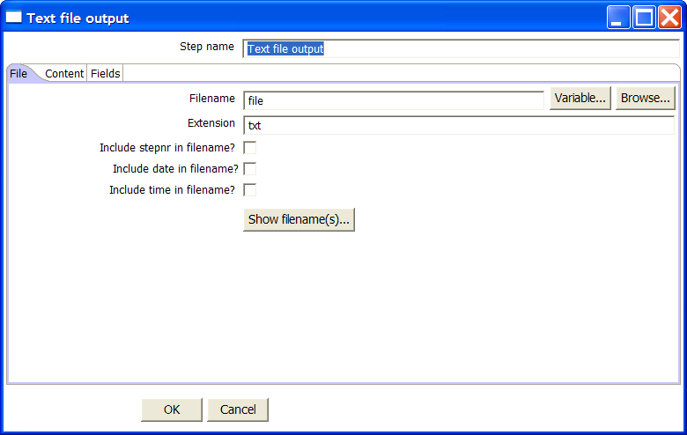

La pestaña de “Contenido”:
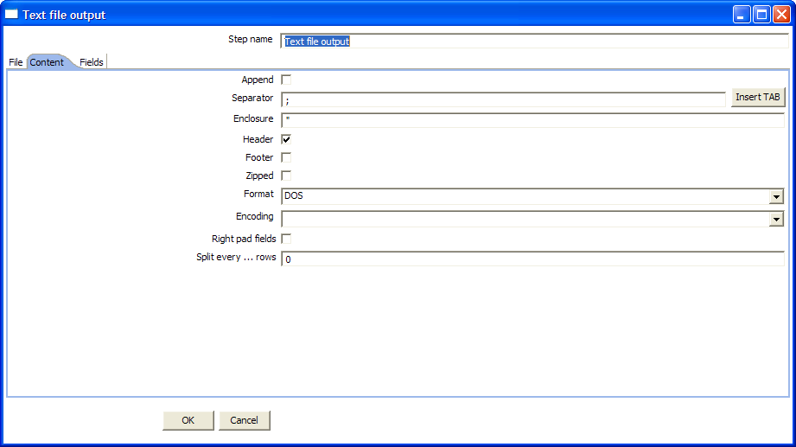

La pestaña de “Campos”:
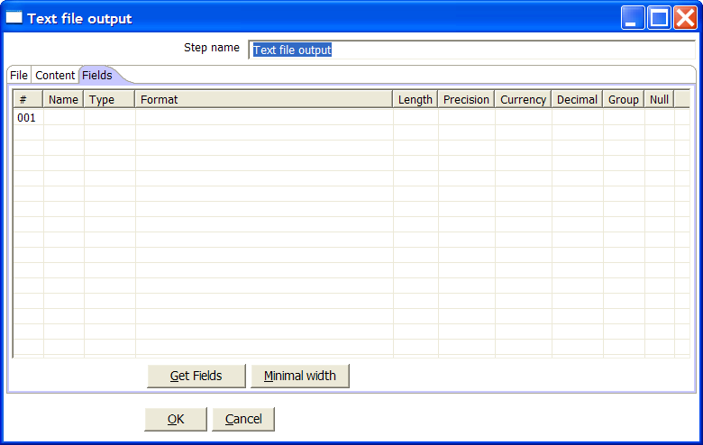

Icono

Descripción General
Puedes utilizar este paso para exportar datos a formato de fichero de texto.
Normalmente esto será Comma Separated Values (ficheros CSV) que pueden ser leídos por hojas de cálculo y similares.

Opciones
Opción | Descripción
Nombre de paso | Nombre de este paso. Ha de ser único en cada transformación.
Nombre de fichero | Especifica el nombre y la ubicación del fichero de texto de salida.
Extensión | La extensión del fichero a generar. (.txt)
¿Incluir stepnr en nombre fichero? | Si ejecutas el paso con múltiples copias (ver 8.2. Ejecutando varias copias de un paso), el número de copia se incluye en el nombre de fichero, antes de la extensión (_0).
¿Incluir fecha en nombre fichero? | Incluye la fecha del sistema en el nombre del fichero (_20041231).
¿Incluir hora en nombre fichero? | Incluye la hora del sistema en el nombre del fichero (_235959).
Añadir | Marca esto si quieres añadir líneas al final del fichero especificado.
Separador de campos | Uno o más campos que separan los campos en una única línea de texto. Normalmente esto es ; o tabulación.
Separador de texto | Algunos campos pueden encerrarse entre unos caracteres para permitir la aparición de caracteres de separación en los mismos. Esta cadena es opcional.
Cabecera | Habilita esta opción si quieres generar una cabecera (primera línea en el fichero)
Pie | Habilita esta opción si quieres generar un pie (última línea en el fichero)
Comprimido | Habilita esta opción si quieres comprimir los ficheros de texto. NOTA: De momento, solo se pone un fichero en el archivo comprimido.
Formato | Esto puede ser DOS, UNIX o mezclado. Las líneas de los ficheros UNIX terminan con el carácter LF. Las líneas de los ficheros DOS terminan los caracteres CR+LF. Si marcas mezclado no se hace ninguna comprobación.
Codificación | Indica la codificación del fichero de texto. Dejar vacío para utilizar la codificación por defecto del sistema.
Rellenar campos por la derecha | Añadir espacios al final de los campos (o elimina caracteres el final) hasta conseguir la longitud especificada.
Separar cada ... filas | Si el número N es mayor que cero, separa el fichero de texto resultante en varias partes de N filas cada uno.
Campos | - Nombre: nombre del campo  - Tipo: Tipo puede ser Cadena (String), Fecha (Date) o Número  - Formato: Ver 8.5.1.5. Formatos para una descripción completa  - Longitud:  - Número: Número total de dígitos significativos en número;  - Cadena: longitud total de la cadena;  - Fecha: longitud de la cadena de impresión de la fecha (4 devuelve solo el año).  - Precisión:  - Número: Número de dígitos en coma flotante;  - Cadena: no se usa;  - Fecha: no se usa.  - Moneda: Símbolo para representar monedas $10,000.00 o €5.000,00  - Decimal: Un punto decimal puede ser "." (10,000.00) o "," (5.000,00)  - Grupo: Un grupo puede ser "," (10,000.00) o "." (5.000,00)  - Nulo: Si el valor del campo es nulo, inserta esta cadena en el fichero de texto

Extras

Función/Botón | Descripción
Mostrar nombres de fichero | Esta opción muestra una lista de los ficheros que se generarán. NOTA: Esto es una simulación y depende del número de filas en cada fichero, etc.
Anchura mínima | Modifica las opciones en la pestaña de campos de tal manera que la anchura de cada línea de texto sea mínimo. Así en vez de escribir 0000001, escribimos 1, etc.  Campos de tipo cadena no se rellenarán hasta el tamaño especificado.

Entrada de Tabla

Captura de pantalla
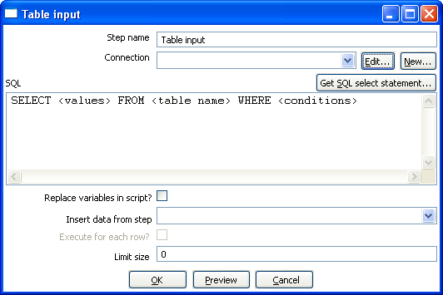

Icono

Descripción General
Se utiliza este paso para leer información de una base de datos, utilizado una conexión y SQL. Comandos básicos de SQL se generan automáticamente.

Opciones

Opción | Descripción
Nombre de paso | Nombre de este paso. Ha de ser único en cada transformación.
Conexión | La conexión a base de datos a utilizar para acceder a los datos.
SQL | El comando SQL necesario para leer información de la base de datos.
Insertar datos del paso | Especifica el nombre del paso de donde se espera obtener información. Esta información se puede insertar en el comando SQL en las posiciones indicadas por los localizadores ? (signos de interrogación).
Límite | Establece el número de líneas que se leen de la base de datos. 0=todas.

Ejemplo

Considera por ejemplo el siguiente comando SQL:

SELECT * FROM customers WHERE changed_date BETWEEN ? AND ?

Este comando necesita 2 fechas que se leen del paso indicado por "Insertar datos del paso".

NOTA: Las fechas se pueden obtener utilizando el paso "Información del Sistema".
Por ejemplo si quieres leer todos los clientes que cambiaron sus datos ayer, podrías hacer:

El paso “read customer data” sería:

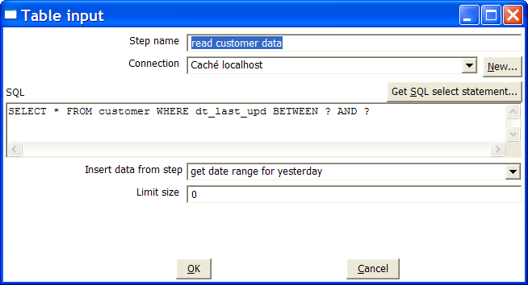

y el “get date range for yesterday” sería:

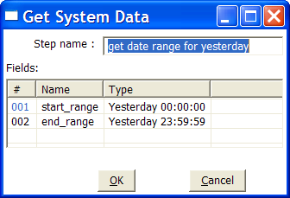

Ver también: paso 8.5.16. Información del Sistema.

Extras

Función/Botón | Descripción
Previsualizar | Esta opción previsualiza este paso. Se realiza lanzando una nueva transformación con 2 pasos: este y un paso Simulado. Puedes ver los detalles de la ejecución mirando la ventana de registro.

Salida de Tabla

Captura de pantalla
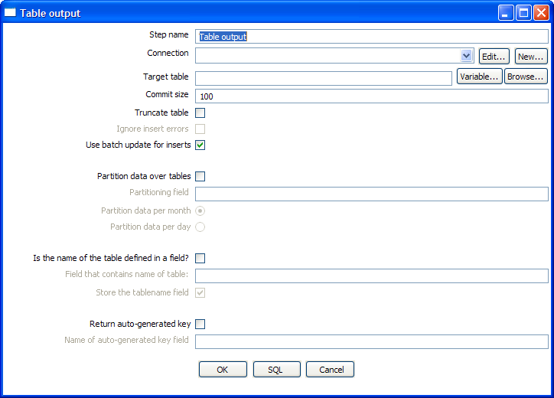

Icono

Descripción General
Este paso permite almacenar información de una base de datos.

Opciones
Opción | Descripción
Nombre de paso | Nombre de este paso. Ha de ser único en cada transformación.
Conexión | La conexión a base de datos a utilizar para escribir los datos.
Tabla destino | El nombre de la tabla en la que escribir.
Tamaño transacción (commit) | Utiliza transacciones para insertar filas en la tabla de la base de datos. Se realiza un “Commit” cada N filas si N es mayor que 0. Si no, no se usan transacciones (más lento).  NOTA: No se soportan transacciones en todos los SGBD.
Vaciar tabla | Selecciona esto si quieres vaciar la tabla antes de empezar a insertar filas.
Ignorar errores de inserción | Hace que Kettle ignore los errores de inserción como claves primarias inválidas. Se registrarán un máximo de 20 avisos. Esta opción no esta disponible para inserciones en lote.
Utilizar actualización por lotes para inserciones | Habilita esta opción si quieres utilizar inserciones en lote. Esta característica agrupa comandos de inserción y los mandas en lotes a la base de datos. Este el la opción más rápida y la que se utiliza por defecto.
Repartir información en varias tablas | Utiliza esta opción para repartir los datos en varias tablas. Por ejemplo en vez de insertar todos los datos en la tabla SALES, pon los datos en las tablas SALES_200510, SALES_200511, SALES_200512, ...  Utiliza esto en sistemas que no tienen tablas particionadas y/o no permiten inserciones en vistas UNION ALL o el maestro de tablas heredas.  La siguiente vista SALES te permitiría obtener las ventas completas:  CREATE OR REPLACE VIEW SALES AS  SELECT * FROM SALES_200501  UNION ALL  SELECT * FROM SALES_200502  UNION ALL  SELECT * FROM SALES_200503  UNION ALL  SELECT * FROM SALES_200504  ...
¿El nombre de la tabla está definido en un campo? | Utiliza esta opción para repartir los datos en varias tablas. Los nombres a utilizar para las tablas con datos repartidos se especifican en un campo. Esto nos permite repartir los datos según el valor de una columna. Por ejemplo si en una columna tenemos el sexo de nuestros clientes y repartimos por esta columna, obtendremos tablas H y M (Hombre/Mujer).  Hay una opción para excluir el campo de separación de las filas, para que no sea insertado en las tablas.
Incluye clave auto-generada | Marca esto si quieres obtener la calve generada al insertar una fila en la tabla.
Nombre del campo clave auto-generada | Especifica el nombre del nuevo campo en las filas de salida que contendrá la clave auto-generada.

Extras

Función/Botón | Descripción
SQL | Genera el SQL necesario para crear la tabla de salida automáticamente.
Comprobar | Verifica que todos los campos están disponibles en la tabla destino y vice-versa.

Selecciona/Renombra valores

Captura de pantalla
La pestaña de “Selecciona & Modifica”:
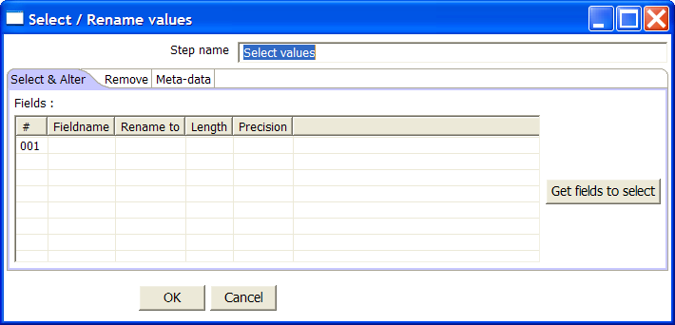

La pestaña de “Eliminar”:
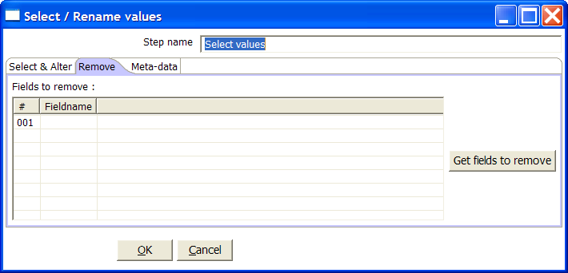

La pestaña de “Meta-información”:
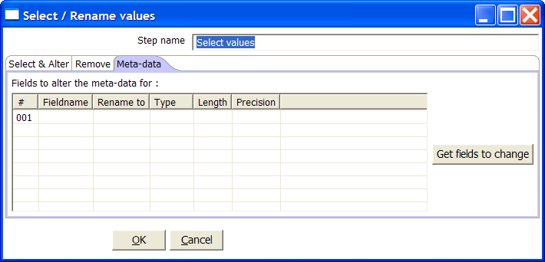

Icono

Descripción General
Este tipo de paso es útil para
- Seleccionar campos
- Renombrar campos
- Establecer la longitud y/o precisión de los campos

Estas son las funciones de las 3 pestañas:
- Selecciona & Modifica: Especifica el nombre y el orden exacto con el que aparecerán los campos en las filas de salida.
- Eliminar: Indica los campos que serán eliminados de las filas de salida.
- Meta-información: Cambia el nombre, tipo, longitud y precisión (la meta-información) de uno o más de los campos.

Opciones
- Nombre de paso: Nombre del paso. Ha de ser único en cada transformación.
- Campos de la tabla:
  - Nombre de campo: El nombre del campo a seleccionar o cambiar
  - Renombrar a: dejar en blanco si no quieres renombrar
  - Longitud: introduce el número que especifica la longitud (-1: no especificada)
  - Precisión: introduce el número que especifica la precisión (-1: no especificada)

Filtrar filas

Captura de pantalla
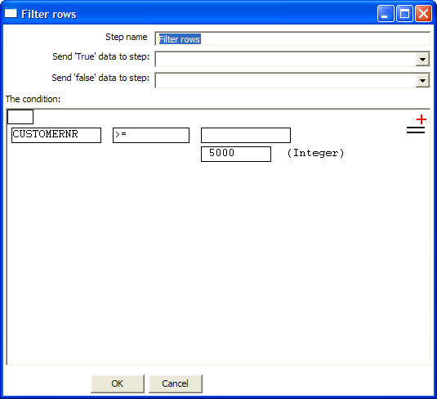

Icono

Descripción General
Este tipo de paso permite filtrar filas basado en condiciones y comparaciones.
Una vez se haya conectado este paso a uno anterior (uno o más están recibiendo entrada), puedes utilizar las áreas de “<campo>”, “=” y “<valor>” para construir una condición.
En el ejemplo en la captura de pantalla, es posible hacer clic en el siguiente icono para añadir más condiciones:

Convertirá la condición original a una sub-condición y añadirá una más.
Una sub-condición puede ser editada simplemente haciendo clic sobre ella (bajando un nivel en el árbol de condiciones)

Por ejemplo:

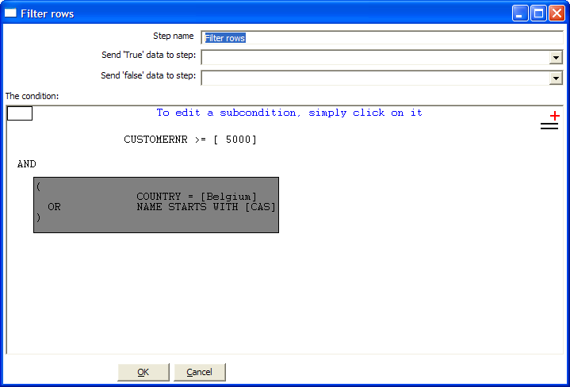

Opciones
- Nombre de paso: Nombre del paso. Ha de ser único en cada transformación.
- Mandar “verdadero” al paso: Las filas para las que la condición especificada evalúan a verdadero se envían a este paso.
- Mandar “falso” al paso: Las filas para las que la condición especificada evalúan a falso se envían a este paso.

Búsqueda de Valor en Base de Datos

Captura de pantalla
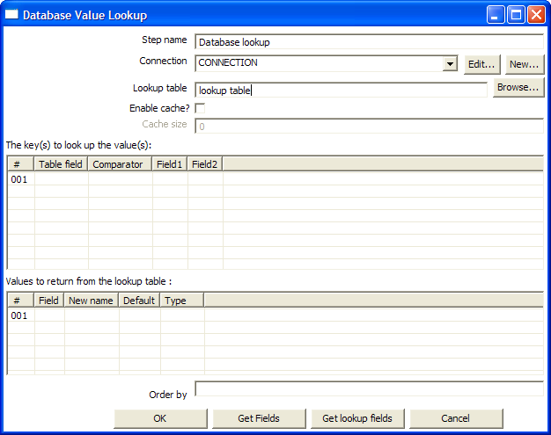

Icono

Descripción General
Este tipo de paso nos permite buscar valores en una tabla de base de datos.

Opciones
- Nombre de paso: Nombre del paso. Ha de ser único en cada transformación.
- Conexión: La conexión a base de datos a utilizar para acceder a los datos.
- Tabla de búsqueda: El nombre de la tabla en la que realizar la búsqueda.
- Habilitar caché: Esta opción mantiene una caché de búsquedas. Esto significa que esperamos obtener siempre el mismo valor para una búsqueda dada.

IMPORTANTE: si otros procesos están cambiando valores en la tabla de búsqueda, podría ser incorrecto mantener el caché de valores. Sin embargo, en cualquier otro caso, habilitando esta opción incrementará el rendimiento ya que los acceso a la base de datos son relativamente lentas. Si ves que no puedes utilizar el caché, considera ejecutar varias copias de este paso al mismo tiempo. Esto mantendrá ocupada la base de datos vía conexiones distintas. Consulta el punto 8.2. Ejecutando varias copias de un paso para ver como se hace esto.

Ordenar filas

Captura de pantalla
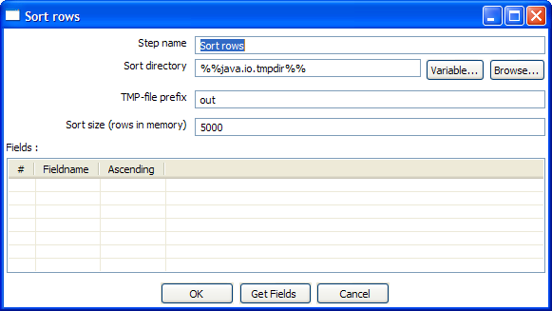

Icono

Descripción General
Este paso ordena filas basado en los campos y el orden ascendente o descendente elegidos.
NOTA: Kettle ordena filas utilizando ficheros temporales cuando el número de filas excede 5000.

Opciones
- Nombre de paso: Nombre del paso. Ha de ser único en cada transformación.
- Directorio ordenación: Este es el directorio en el que se guardan los ficheros temporales en el caso de ser necesarios. Por defecto es el directorio temporal del sistema.
- Tamaño de ordenación: Cuantas más filas puedas almacenar en memoria, más rápida es la ordenación. Esto es debido a que se necesitan menos ficheros temporales y se producen menos operaciones de E/S.
- Prefijo para ficheros temporales: Elige un prefijo reconocible para facilitar la limpieza del directorio temporal.
- Una lista de campos y si deben ordenarse ascendentemente o no.

Extras
- El botón de “Obtener campos” inserta los campos en la rejilla de “Campos” si el paso está conectado a uno anterior.

Búsqueda de Valor en Flujo

Captura de pantalla
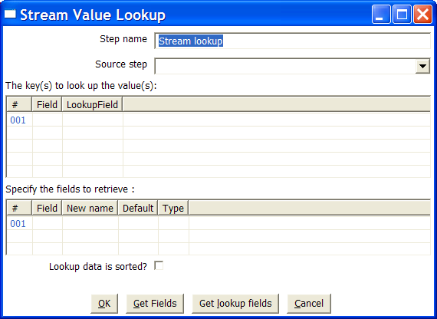

Icono

Descripción General
Este paso te permite buscar datos utilizando información proveniente de otros pasos en la transformación. El flujo proveniente del “paso origen” se almacena en memoria y después se utiliza para buscar datos del flujo principal.

Por ejemplo, esta transformación añade información proveniente de un fichero de texto a los datos provenientes de una tabla de la base de datos:

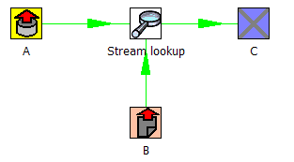

El hecho de que utilizamos información de B para realizar búsquedas se indica en la opción: “paso origen” (ver abajo):

Opciones
- Nombre de paso: Nombre del paso. Ha de ser único en cada transformación.
- Paso origen: Este es el nombre del paso desde donde vienen los datos de búsqueda
- La clave(s) para realizar la búsqueda del valor(es): Establecen los nombres de los campos que se utilizan para buscar valores. Los valores siempre se buscan utilizando el operador de igualdad.
- Campos a devolver: Especifica los nombres de los campos a devolver, así como el valor por defecto en el caso de no encontrarse el valor o un nuevo nombre de campo por si quieres cambiar el de origen.

Extra
- “Obtener campos”: Esto rellenará automáticamente los nombres de todos los campos disponibles en la fuente (A). Después puedes eliminar aquellos que no necesitas para la búsqueda.
- “Obtener campos de búsqueda”: Esto rellenará automáticamente los nombres de todos los campos disponibles en la fuente de búsqueda. Después puedes eliminar aquellos que no necesitas devolver.

Añadir secuencia

Captura de pantalla
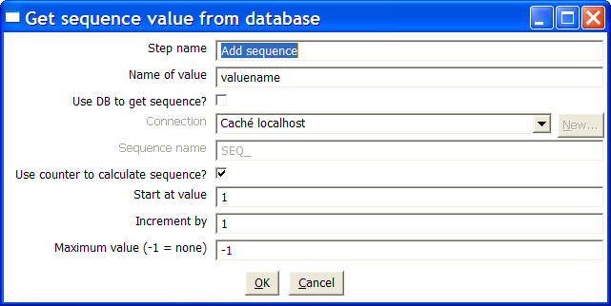

Icono

Descripción General
Pasos basados en este tipo de paso añadirán una secuencia al flujo. Una secuencia es un valor entero con cierto valor de inicio e incremento.
Puedes utilizar una secuencia de base de datos (Oracle) para obtener el valor, o dejar que lo genere Kettle.

NOTA: Secuencias de Kettle solo generan valores únicos dentro de la misma transformación. Además, no se guardan, así que los valores se empiezan por el inicial cada vez que se ejecuta la transformación.

Opciones
- Nombre de paso: Nombre del paso. Ha de ser único en cada transformación.
- Nombre del valor: Nombre del nuevo valor (secuencia) añadido al flujo.
- Utilizar base datos para obtener secuencia: Habilita esta opción si quieres obtener la secuencia de una secuencia de base de datos.
  - Nombre Conexión: nombre de la conexión en la que se encuentra la secuencia.
  - Nombre Secuencia: nombre de la secuencia en la base de datos.
- Utilizar contador para calcular secuencia: Habilita esta opción si quieres que Kettle genere la secuencia.
  - Valor inicial: define el primer valor de la secuencia.
  - Incremento : define el incremento de la secuencia.
  - Valor máximo: este es el valor máximo permitido para la secuencia, después empezará de nuevo en su valor inicial.

Ejemplos:

Valor inicial = 1, incremento = 1, valor máximo = 3
→ Produce: 1, 2, 3, 1, 2, 3, 1, 2, 3, …

Valor inicial = 0, incremento = -1, valor máximo = -5
→ Produce: 0, -1, -2, -3, -4, -5, 0, -1, -2, …

Búsqueda/Actualización en Dimensión

Capturas de Pantalla
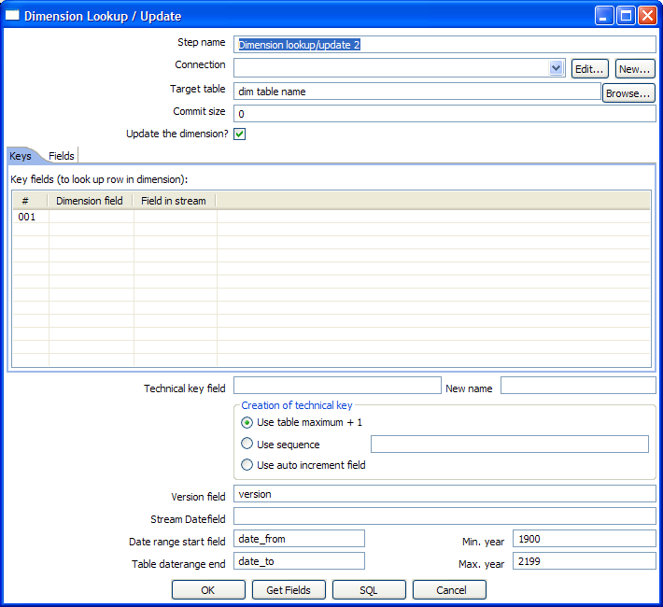

Icono

Descripción General
Este paso te permite implementar los dos tipos de dimensiones de cambio lento definidas por Ralph Kimball: Tipo I (actualización) y Tipo II (inserción). Este paso también puede servir para realizar búsquedas de valores en una dimensión.
Según nuestra implementación de dimensión cada entrada en la tabla de dimensión tiene los siguientes campos:

- Clave técnica: Esta es la clave primaria de la dimensión.
- Campo de versión: Muestra la versión de la dimensión (número de revisión).
- Fecha inicio rango: Nombre de campo con fecha inicial de validez.
- Fecha fin rango: Nombre de campo con fecha final de validez
- Claves: Estas son las claves utilizadas en el sistema origen. Por ejemplo: código cliente
- Campos: Campos con la información de la dimensión.

Como resultado de la operación de búsqueda o actualización de este tipo de paso, se añade un campo al flujo que contiene la clave técnica de la dimensión. En el caso de que no se encuentre el campo, se devuelve el valor de “no encontrado” correspondiente a la entrada de la dimensión (0 ó 1, según el tipo de base de datos).
NOTA: Esta entrada de dimensión se añade automáticamente la primera vez que se actualiza.

Opciones
- Nombre de paso: Nombre del paso. Ha de ser único en cada transformación.
- Conexión: La conexión a base de datos a utilizar para acceder a la tabla de dimensión.
- Tabla destino: Nombre de la tabla en la dimensión.
- Tamaño transacción: Utiliza transacciones para insertar filas en la tabla de la base de datos. Se realiza un “Commit” cada N filas si N es mayor que 0. Si no, no se usan transacciones (más lento).
- Actualizar dimensión: Marca esta opción si quieres actualizar la dimensión basado en la información en el flujo de entrada. Si esta opción no está habilitada, el paso solo realiza búsquedas y añade la clave técnica al flujo de salida.
- Campo de Clave Técnica: Esto establece la clave primaria de la dimensión. También se conoce como clave Subrogada.
- Clave Técnica, nuevo nombre: Renombra la clave técnica después de una búsqueda, por ejemplo, si necesitas buscar diferentes tipos de productos como ORIGINAL_PRODUCT_TK, REPLACEMENT_PRODUCT_TK, ...
- Creación de clave técnica: Como se genera la clave técnica, opciones no disponibles para la conexión activa estarán inaccesibles:
- Máximo tabla + 1: Se creará una nueva clave técnica a partir de la máxima clave en la tabla. Hay que tener en cuenta que el máximo siempre se guarda en caché para no tener que calcularlo para cada fila.
- Utilizar secuencia: Especifica el nombre de la secuencia de la base de datos a utilizar para obtener la clave técnica (típico para Oracle e.g.).
- Utilizar campo auto incremental: Especifica el nombre del campo auto-incremental de la base de datos a utilizar para obtener la clave técnica (típico para DB2 e.g.).
- Campo versión: especifica el nombre del campo para guardar la versión (número de revisión).
- Campo fecha en flujo: Si dispones de la fecha en la que se modificó la dimensión por última vez, puedes establecer el campo aquí. Permite describir con exactitud la dimensión en cuanto a rangos de fechas. Si no dispones de esta fecha, se utilizará la fecha del sistema.
- Rango de Fechas, campos de inicio y fin: Especifican el rango de valores válidos de entradas en la dimensión.
- Claves: Especifica los nombre de las claves en el flujo y en la tabla de dimensión. Esto prepara el paso para realizar búsquedas.
- Campos: Para cada campo necesario en la dimensión, puedes establecer si quieres actualizar (para todas las versiones, esta es la operación Tipo I) o si quieres insertar los valores en la dimensión como una nueva versión. En el ejemplo de la captura de pantalla la fecha de nacimiento es algo que no es variable, así que si cambia, significa que estaba mal antes y, por tanto, que se ha de actualizar en todas las versiones de la dimensión.

Extra
- Obtener campos: rellena todos los campos disponibles en el flujo de entrada, salvo la claves especificadas.
- SQL: genera el SQL necesario para construir la dimensión y te permite ejecutarlo.
Version 1: -∝ → 14/02/1999

Version 2: 14/02/1999 → 20/03/2001

Version 3: 20/03/2001 → 05/12/2003

Version 4: 05/12/2003 → +∝
Key: customer number
Fields: name, address, …
Cada dimensión puede representarse como un montón de hojas que contienen la infor-mación válida para cierto periodo de tiempo.

Insertar significa que introducimos una hoja de papel con información nueva (Type II).

Punch through significa que sobreescri-bimos ciertos datos en todas las hojas de papel para la entidad en cuestión (Type I).

Comentarios
- Para el campo de fecha en el flujo: Considera añadir un campo de fecha extra proveniente de “Información del Sistema” si no quieres que los rangos de fechas sean siempre diferentes. Por ejemplo si tienes extracciones de un sistema origen todas las noches a medianoche, considera añadir el campo fecha “Ayer 23:59:59” en el flujo utilizando el paso de Unión.
- Para “Rango de Fechas, campos de inicio y fin”: Estos campos solo aceptan valores de años, no tiempos. Si introduces una año YYYY (e.g. 2100), se convertirá en “YYYY-01-01 00:00:00.00” dentro de la tabla de la dimensión.

Búsqueda/Actualización en Combinación

Captura de pantalla
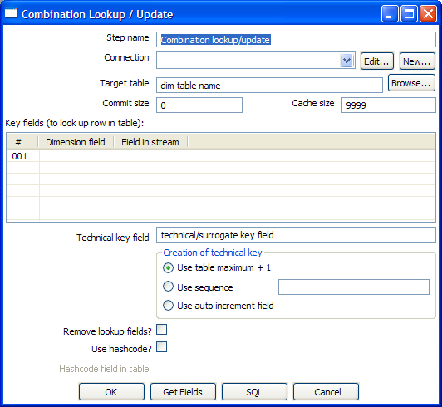

Icono

Descripción General
Este paso te permite guardar información en una tabla de dimensión basura, y posiblemente también sirva para mantener dimensiones de Kimball de Tipo 1 puras.

En resumen lo que hace es:
- Buscar una combinación de claves campo1... campon del flujo de entrada en una tabla de dimensión;
- Si la combinación de claves existe, devuelve su clave técnica (id subrogada);
- Si la combinación de claves no existe, inserta una fila con las claves y devuelve su (nueva) clave técnica;
- Pon todos los campos de entrada en el flujo de salida incluyendo la clave técnica devuelta, pero elimina los campos clave si “eliminar campos de búsqueda” es verdadero.

Así que lo que hace este paso es crear/mantener una clave técnica a partir de campos clave. Después de pasar por este paso todos los cambios restantes en los datos pueden ser realizados como actualizaciones, ya que o bien ya existe una fila para la clave o una se ha creado.
Este paso solo mantiene la información clave, así que hay que mantener todos los datos no clave de la dimensión, e.g. añadiendo un paso de actualización (basado en una clave técnica) después de este paso.

Kettle guardará la información en una tabla donde la clave primaria es la combinación de los campos claves en la tabla. Dado que este proceso puede ser bastante lento en el caso de un número elevado de campos, Kettle soporta un campo con “código hash” representando todos los campo en la dimensión.
Esto puede mejorar el rendimiento de una manera espectacular mientras limita los campos a indexar a 1.

Opciones
- Nombre de paso: Nombre del paso. Ha de ser único en cada transformación.
- Conexión: La conexión a base de datos a utilizar para acceder a la tabla de dimensión.
- Tabla destino: Nombre de la tabla en la dimensión.
- Tamaño transacción: Utiliza transacciones para insertar filas en la tabla de la base de datos. Se realiza un “Commit” cada N filas si N es mayor que 0. Si no, no se usan transacciones (más lento).
- Tamaño caché: Tamaño del cache (0=todas las filas), no se puede deshabilitar el caché. Esto debe establecerse a 0 si tienes bastante memoria de caché disponible, si procesas ficheros grandes considera asignar un número grande (e.g. 9999).
- Campos clave: Establece todos los campos que quieres guardar en la dimensión.
- Campo de Clave Técnica: Esto establece la clave primaria de la dimensión. También se conoce como clave Subrogada.
- Creación de clave técnica: Como se genera la clave técnica, opciones no disponibles para la conexión activa estarán inaccesibles:
- Máximo tabla + 1: Se creará una nueva clave técnica a partir de la máxima clave en la tabla. Hay que tener en cuenta que el máximo siempre se guarda en caché para no tener que calcularlo para cada fila.
- Utilizar secuencia: Especifica el nombre de la secuencia de la base de datos a utilizar para obtener la clave técnica (típico para Oracle e.g.).
- Utilizar campo auto incremental: Especifica el nombre del campo auto-incremental de la base de datos a utilizar para obtener la clave técnica (típico para DB2 e.g.).
- Eliminar campos de búsqueda: Habilita esta opción si quieres eliminar todos los campos de búsqueda del flujo de salida. El único campo extra añadido es la clave técnica.
- Utilizar código hash: Esta opción permite generar un código hash, representando todos los valores de los campos clave en forma numérica (un entero con signo de 64 bits). Este código hash tiene que almacenarse en la tabla.

Extra
- Obtener campos: rellena todos los campos disponibles en el flujo de entrada, salvo la claves especificadas.
- SQL: genera el SQL necesario para construir la dimensión y te permite ejecutarlo.

Comentarios
- El paso de Búsqueda/Actualización en Combinación asume que la tabla de dimensión que manipula no se actualiza concurrentemente con otras transformaciones/aplicaciones. Cuando utilizas por ejemplo el método “Máximo Tabla + 1” para crear la clave técnica el paso no consultará la base de datos siempre para obtener el valor máximo. Este valor se guarda en caché local, así que si varias transformaciones actualizan la tabla de dimensión simultáneamente obtendrás errores de clave técnica duplicada. Incluso en el caso de utilizar una secuencia o una clave autoincremental para generar la clave técnica no es recomendable realizar actualizaciones concurrentes a la tabla de dimensión debido a posibles conflictos entre transformaciones.
- Se asume que la clave técnica es la clave primaria de la tabla de dimensión o al menos tiene un índice único definido sobre ella. No es totalmente necesario pero si una clave técnica existe varias veces en la tabla de dimensión el resultado de este paso no es fiable.

Transformación Simulada (hacer nada)

Captura de pantalla
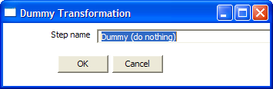

Icono

Descripción General
Este paso no hace nada. Su función principal es como parámetro de sustitución en el caso de querer probar algo. Para tener una transformación, necesitas al menos 2 pasos conectados el uno con el otro. Si quieres probar, por ejemplo, un paso de entrada de fichero, puedes conectarlo al paso Simulado.
Esta función también entra en juego en el siguiente caso:

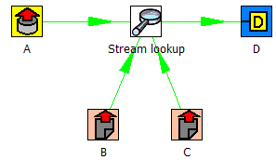

Desafortunadamente, el paso de “Búsqueda de Valores en Flujo” (Stream lookup) solo puede leer información de un flujo de entrada, de modo que necesitamos reescribir la transformación así:

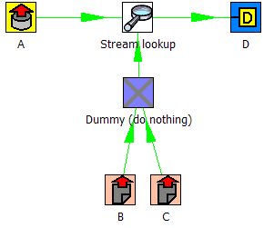

Opciones
- Nombre de paso: Nombre del paso. Ha de ser único en cada transformación.

Juntar Filas (Producto Cartesiano)

Captura de pantalla
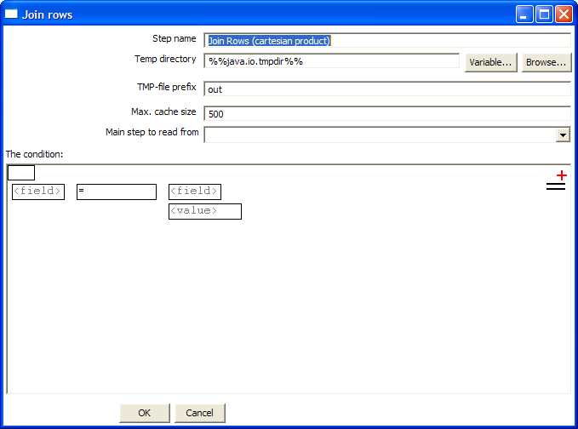

Icono


Descripción General

Este paso te permite producir combinaciones (productos cartesianos) de todas las filas en el flujo de entrada. Esto es un ejemplo:

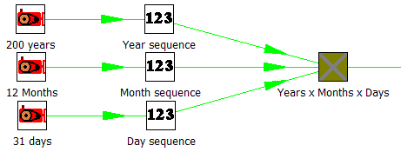

El paso “Years x Months x Days” saca todas las combinaciones de Year, Month y Day (1900, 1, 1 → 2100, 12, 31) y puede ser utilizado para crear una dimensión de fechas.

Opciones

- Nombre de paso: Nombre del paso. Ha de ser único en cada transformación.
- Directorio temporal: Establece el nombre del directorio temporal del sistema para el caso de combinar más filas de las que caben en caché.
- Prefijo de ficheros temporales: El prefijo de los ficheros temporales generados.
- Tamaño máximo caché: El número de filas en caché antes de que el sistema empieza a utilizar ficheros temporales. Esto se necesita en el caso de combinar grandes conjuntos de filas que no caben en memoria.
- Paso principal desde el que leer: Establece el paso desde el que leer la mayoría de los datos. Este paso no se guarda en caché ni en disco como los demás.
- La condición: Puedes introducir una condición compleja para limitar el número de filas de salida.

Filas Agregadas

Captura de pantalla
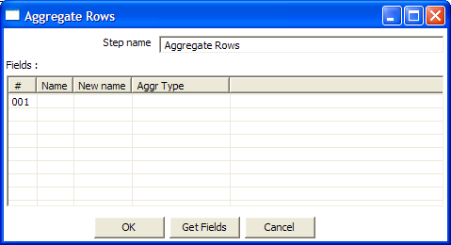

Icono

Descripción General
Este paso te permite agregar o resumir campos basado en todas las filas.
Esto son los tipos de agregación disponibles:
SUMA: la suma de un campo
MEDIA: la media de un campo
CUENTA: el número de valores (no nulos)
MINIMO: el valor mínimo de un campo
MAXIMO: el valor máximo de un campo
PRIMERO: el primer valor de un campo
ULTIMO: el último valor de un campo

NOTA: Este tipo de paso esta obsoleto. Consulta el paso “Agrupar” en 8.5.27. Agrupar para una forma más flexible de agregar filas de datos. El paso de filas agregadas será eliminada de versiones futuras.

Opciones
- Nombre de paso: Nombre del paso. Ha de ser único en cada transformación.
- Campos: Los campos y el tipo de agrupación.

Información del Sistema

Captura de pantalla
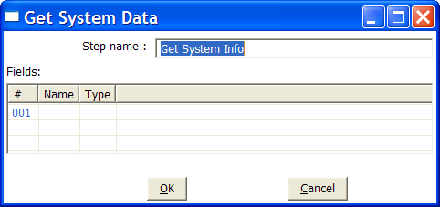

Icono

Descripción General
Este tipo de paso obtiene información del entrono de Kettle.
Estos son los posibles datos que se pueden obtener:

Opción | Descripción
fecha sistema (variable) | Fecha/Hora del sistema, cambia cada vez que se consulta.
fecha sistema (fijo) | Fecha/Hora del sistema, determinada al inicio de la transformación.
fecha inicial rango | Fecha inicial rango, basada en información en tabla de registro ETL. Ver 7.Configuración de Transformaciones
fecha final rango | Fecha final rango, basada en información en tabla de registro ETL. Ver 7.Configuración de Transformaciones
Ayer 00:00:00 | Inicio de ayer.
Ayer 23:59:59 | Final de ayer.
Hoy 00:00:00 | Inicio de hoy.
Hoy 23:59:59 | Final de hoy.
Mañana 00:00:00 | Inicio de mañana.
Mañana 23:59:59 | Final de mañana.
Primer día del mes pasado 00:00:00 | Inicio del mes pasado.
Ultimo día del mes pasado 23:59:59 | Final del mes pasado.
Primer día de este mes 00:00:00 | Inicio de este mes.
Ultimo día de este mes 23:59:59 | Final de este mes.
Primer día del mes siguiente 00:00:00 | Inicio del próximo mes.
Ultimo día del mes siguiente 23:59:59 | Final del próximo mes.
copia de paso | Número de copia del paso (ver: 8.2. Ejecutando varias copias de un paso).
nombre de transformación | Nombre de la transformación.
nombre fichero transformación | Nombre del fichero de la transformación (solo XML).
Usuario de última modificación de la transformación
Fecha de última modificación de la transformación
ID lote transformación | Valor ID_BATCH en la tabla de registro, ver 7. Configuración de Transformaciones.
Nombre Servidor | Devuelve nombre del servidor.
Dirección IP | Devuelve la dirección IP del servidor.
argumento de línea de comando 1 | Argumento 1 en la línea de comandos.
argumento de línea de comando 2 | Argumento 2 en la línea de comandos.
argumento de línea de comando 3 | Argumento 3 en la línea de comandos.
argumento de línea de comando 4 | Argumento 4 en la línea de comandos.
argumento de línea de comando 5 | Argumento 5 en la línea de comandos.
argumento de línea de comando 6 | Argumento 6 en la línea de comandos.
argumento de línea de comando 7 | Argumento 7 en la línea de comandos.
argumento de línea de comando 8 | Argumento 8 en la línea de comandos.
argumento de línea de comando 9 | Argumento 9 en la línea de comandos.
argumento de línea de comando 10 | Argumento 10 en la línea de comandos.
Versión Kettle | Devuelve la versión de Kettle (e.g. 2.3.1)
Versión Construcción Kettle | Devuelve la versión de construcción de la librería principal de Kettle
Fecha Construcción Kettle | Devuelve la fecha de construcción de la librería principal de Kettle

Opciones
- Nombre de paso: Nombre del paso. Ha de ser único en cada transformación.
- Campos: Los campos a devolver.

Utilización
Lo más normal es obtener información del sistema:

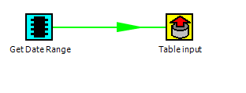

A partir de la versión 2.3.0, este paso también acepta filas de entrada. Los valores seleccionados serán añadidos a las filas en el flujo de entrada:
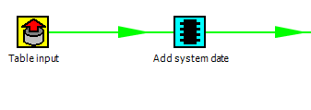

Generar Filas

Captura de pantalla

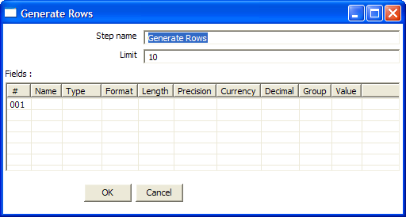

Icono

Descripción General
Este tipo de paso devuelve un número de filas, por defecto vacías pero opcionalmente con un número de campos estáticos.

Opciones
- Nombre de paso: Nombre del paso. Ha de ser único en cada transformación.
- Limite: El número de filas a devolver.
- Campos: Campos estáticos que quieres incluir en la fila de salida.

Valor Java Script

Captura de pantalla
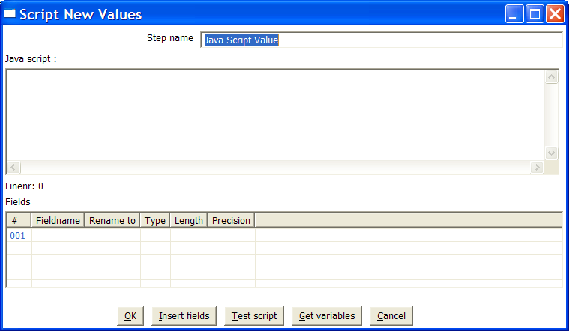

Icono

Descripción General
Este paso nos permite realizar cálculos complejos utilizando el lenguaje JavaScript. El motor de JavaScript utilizado es Rhino 1.5R5.

Opciones
- Nombre de paso: Nombre del paso. Ha de ser único en cada transformación.
- Java Script: El script en cuestión.
- Campos: Estos son los campos que queremos añadir al flujo de salida.

Extra
- Insertar campos: Inserta los campos y el método estándar para obtener su valor.
- Probar script: Comprueba si se puede compilar el script.
- Obtener variables: Obtiene las variables del script y las inserta en la rejilla de “Campos”.

Funciones de valor
Esta es una lista de funciones que puedes utilizar para manipular valores…

- Value Clone()
Construye una copia de un valor y devuelve un Value.

- void setName(String name)
Establece el nombre de un valor.

- String getName()
Devuelve el nombre de un valor.

- void setValue(double num)
Establece el valor a un valor de coma flotante.

- void setValue(String str)
Establece el valor a un valor de cadena.

- void setValue(Date dat)
Establece el valor a un valor de fecha.

- void setValue(boolean bool)
Establece el valor a un valor de lógico.

- void setValue(long l)
Establece el valor a un valor de entero.

- void setValue(Value v)
Establece el valor a un valor de otro campo.

- double getNumber()
Devuelve el valor de un campo como coma flotante.

- String getString()
Devuelve el valor de un campo como cadena.

- int getStringLength()
Devuelve la longitud de una cadena.

- Date getDate()
Devuelve el valor de un campo como fecha.

- boolean getBoolean()
Devuelve el valor de un campo como lógico.
NOTA: La cadena “Y” o “true” se convierte a verdadero.
NOTA: El valor numérico 0 se convierte a falso, todos los demás valores son verdadero.

- long getInteger()
Devuelve el valor de un campo como entero.
NOTA: Campos de tipo fecha se convierten al número de milisegundos desde el 1 de Enero de 1970 00:00:00 GMT.

- boolean isEmpty()
Si el valor no tiene tipo, esta función devuelve verdadero.

- boolean isString()
Si el valor es de tipo cadena, esta función devuelve verdadero.

- boolean isDate()
Si el valor es de tipo fecha, esta función devuelve verdadero.

- boolean isNumber()
Si el valor es de tipo número, esta función devuelve verdadero.

- boolean isBoolean()
Si el valor es de tipo lógico, esta función devuelve verdadero.

- boolean isInteger()
Si el valor es de tipo entero, esta función devuelve verdadero.

- boolean isNumeric()
Si el valor es de tipo número o entero, esta función devuelve verdadero.

- String toString()
Devuelve la representación textual del valor.

- String toString(boolean pad)
Devuelve la representación textual del valor, rellenado hasta la longitud de la cadena si pad es verdadero.

- String toStringMeta()
Devuelve la meta-información del valor como cadena.

- void setLength(int l)
Establece la longitud del valor.
- void setLength(int l, int p)
Establece la longitud y la precisión del valor

- int getLength()
Devuelve la longitud del valor.

- int getPrecision()
Devuelve la precisión del valor.

- void setPrecision(int p)
Establece la precisión del valor

- String getTypeDesc()
Devuelve la descripción del valore como cadena (e.g. “String”, “Number”, “Date”, “Integer”, “Boolean”).

- void setNull()
Establece el valor a Nulo (Null).

- void clearNull()
Elimina la configuración de nulo.

- void setNull(boolean n)

- boolean isNull()
Devuelve verdadero si el valor es nulo.

- int compare(Value v)
Compara dos valores y devuelve 1 si el primero el mayor que el segundo, -1 si es menor y 0 si son iguales.

- boolean equals(Object v)
Compara dos valores y devuelve verdadero si los dos valores son iguales.

- int hashCode()
Devuelve un entero con signo de 64 bits que representa el valor en forma de código hash.

- Value negate()
Si el valor es numérico, multiplica el valor por -1, en todos los otros casos no hace nada.

- Value and(Value v)
Calcula el AND lógico entre dos valores enteros bit a bit.

- Value xor(Value v)
Calcula el XOR lógico entre dos valores enteros bit a bit.

- Value or(Value v)
Calcula el OR lógico entre dos valores enteros bit a bit.

- Value bool_and(Value v)
Calcula el AND lógico entre dos valores lógicos.

- Value bool_or(Value v)
Calcula el OR lógico entre dos valores lógicos.

- Value bool_xor(Value v)
Calcula el XOR lógico entre dos valores lógicos.

- Value bool_not()
Calcula el NOT lógico de un valor lógico.

- Value greater_equal(Value v)
Compara dos valores y establece el primero a verdadero si el segundo es mayor o igual que el primero.

- Value smaller_equal(Value v)
Compara dos valores y establece el primero a verdadero si el segundo es menor o igual que el primero.

- Value different(Value v)
Compara dos valores y establece el primero a verdadero si el segundo es diferente del primero.

- Value equal(Value v)
Compara dos valores y establece el primero a verdadero si el segundo es igual al primero.

- Value like(Value v)
Establece el primero valor a verdadero si el segundo es parte de la primera.

- Value greater(Value v)
Compara dos valores y establece el primero a verdadero si el segundo es mayor que el primero.
- Value smaller(Value v)
Compara dos valores y establece el primero a verdadero si el segundo es menor que el primero.

- Value minus(double v)
- Value minus(long v)
- Value minus(int v)
- Value minus(byte v)
- Value minus(Value v)
resta v del valor de campo

- Value plus(double v)
- Value plus(long v)
- Value plus(int v)
- Value plus(byte v)
- Value plus(Value v)
suma v al valor de campo

- Value divide(double v)
- Value divide(long v)
- Value divide(int v)
- Value divide(byte v)
- Value divide(Value v)
Divide el campo por v.

- Value multiply(double v)
- Value multiply(long v)
- Value multiply(int v)
- Value multiply(byte v)
- Value multiply(Value v)
Multiplica el campo por v.
NOTA: También se pueden multiplicar cadenas: el resultado es la cadena concatenada v veces .

- Value abs()
Establece el valor de campo a –campo si el valor era negativo.

- Value acos()
Establece el valor de campo al arco coseno del valor numérico.

- Value asin()
Establece el valor de campo al arco seno del valor numérico.

- Value atan()
Establece el valor de campo al tangente del valor numérico.

- Value atan2(Value arg0)
- Value atan2(double arg0)
Establece el valor de campo al cotangente del valor numérico.

- Value ceil()
Establece el valor de campo al techo del valor numérico.

- Value cos()
Establece el valor de campo al coseno del valor numérico.

- Value cosh()
Establece el valor de campo al coseno hipérbole del valor numérico.

- Value exp()
Establece el valor de campo al exp del valor numérico.

- Value floor()
Establece el valor de campo al suelo del valor numérico.

- Value initcap()
Devuelve una cadena con todas las primeras letras pasadas a mayúsculas.
“matt casters” → “Matt Casters”

- Value length()
Devuelve la longitud de una cadena.

- Value log()
Establece el valor de campo al logaritmo del valor numérico.

- Value lower()
Devuelve una cadena con todos los caracteres en minúsculas.

- Value lpad(Value len)
- Value lpad(Value len, Value padstr)
- Value lpad(int len)
- Value lpad(int len, String padstr)
Devuelve una cadena rellenada por la izquierda hasta cierta longitud.
El carácter de relleno por defecto es el espacio, pero puedes usar el que quieras.

- Value ltrim()
Devuelve la cadena eliminando todos los espacios de la izquierda.

- Value mod(Value arg)
- Value mod(double arg0)
Devuelve el resto de dividir los dos números.

- Value nvl(Value alt)
Si el valor del campo es Null, devuelve el valor de alt.

- Value power(Value arg)
- Value power(double arg0)
Establece el valor de campo al exponente del valor numérico.

- Value replace(Value repl, Value with)
- Value replace(String repl, String with)
Sustituye un trozo de cadena por otro.

- Value round()
Redondea el valor del campo a entero más próximo.

- Value rpad(Value len)
- Value rpad(Value len, Value padstr)
- Value rpad(int len)
- Value rpad(int len, String padstr)
Devuelve una cadena rellenada por la derecha hasta cierta longitud.
El carácter de relleno por defecto es el espacio, pero puedes usar el que quieras.

- Value rtrim()
Devuelve la cadena eliminando todos los espacios de la derecha.

- Value sign()
Devuelve -1, 0 ó 1 según el valor del campo sea negativo, cero o positivo.

- Value sin()
Establece el valor de campo al coseno del valor numérico.

- Value sqrt()
Establece el valor de campo a la raíz cuadrada del valor numérico.

- Value substr(Value from, Value to)
- Value substr(Value from)
- Value substr(int from)
- Value substr(int from, int to)
Devuelve una subcadena del valor del campo.

- Value sysdate()
Establece el valor de campo a la fecha del sistema.

- Value tan(Value args[])
Establece el valor de campo a la tangente del valor numérico.

- Value num2str()
- Value num2str(String arg0)
- Value num2str(String arg0, String arg1)
- Value num2str(String arg0, String arg1, String arg2)
- Value num2str(String arg0, String arg1, String arg2, String arg3)
Convierte un número a cadena.
Arg0: patrón de formato, ver 8.5.1.5.1.Formatos de número
Arg1: Separador decimal (. o ,)
Arg2: Separador de grupo (. o ,)
Arg3: Símbolo de Moneda

Por ejemplo:
1234.56 utilizando num2str(“###,##0.00”, “,”, “.”) devuelve 1.234,56
.23 utilizando num2str(“###,##0.00”, “,”, “.”) devuelve 0,23
1234.56 utilizando num2str(“000,000.00”, “,”, “.”) devuelve 001.234,56

- Value dat2str()
- Value dat2str(String arg0)
- Value dat2str(String arg0, String arg1)
Convierte una fecha a cadena.
Arg0: patrón de formato, ver 8.5.1.5.1.Formatos de número
Arg1: caracteres localizados de fecha-hora (u, t)

- Value num2dat()
Convierte un número a fecha basado en el número de milisegundos desde 1 de Enero de 1970 00:00:00 GMT.

- Value str2dat(String arg0)
- Value str2dat(String arg0, String arg1)
Convierte una cadena a fecha.
Arg0: patrón de formato, ver 8.5.1.5.1.Formatos de número
Arg1: caracteres localizados de fecha-hora (u, t)

- Value str2num()
- Value str2num(String arg0)
- Value str2num(String arg0, String arg1)
- Value str2num(String arg0, String arg1, String arg2)
- Value str2num(String arg0, String arg1, String arg2, String arg3)
Convierte una cadena a número.
Arg0: patrón de formato, ver 8.5.1.5.1.Formatos de número
Arg1: Separador decimal (. o ,)
Arg2: Separador de grupo (. o ,)
Arg3: Símbolo de moneda

- Value dat2num()
Convierte una fecha al número de milisegundos desde el 1 de Enero 1970 00:00:00 GMT.

- Value trim()
Devuelve la cadena eliminando todos los espacios por delante y por detrás.

- Value upper()
Devuelve una cadena con todos los caracteres en mayúsculas.

- Value e()
Devuelve el valor de e

- Value pi()
Devuelve el valor de π

- Value add_months(int months)
Añade un número de meses a la fecha.

- Value last_day()
Devuelve el último día del mes de la fecha dada.

- Value first_day()
Devuelve el primer día del mes de la fecha dada.

- Value trunc()
- Value trunc(double level)
- Value trunc(int level)
Devuelve el valor del campo eliminando sus decimales.
El parámetro Level indica el número de posiciones después de la coma o en el caso de una fecha, 5=meses, 4=días, 3=horas, 2=minutos, 1=segundos, 0=milisegundos

- Value hexEncode()
Codifica una cadena en su representación hexadecimal. E.g. si el valor de la cadena es “a”, el resultado sería “61”.

- Value hexDecode()
Decodifica una cadena desde su representación hexadecimal. E.g. si el valor de una cadena es “61”, el resultado sería “a”. Si la cadena de entrada es impar se añade un 0.

Ejemplos JavaScript

Recordar la fila anterior:
A veces puede ser necesario conocer el valor de la fila anterior.
Esto se puede conseguir con este trozo de código:

var prev_row;
if (prev_row == null) prev_row = row;

...
String previousName = prev_row.getString(“Name”, “-”);
...

prev_row = row;

row es un campo especial que contiene todos los valores de la fila actual.

Establece una dirección a mayúsculas

direccion.upper();

Extraer información de un campo tipo fecha

// Año/Mes/Dia
ymd = date_field.Clone().dat2str("yyyy/MM/dd").getString();

// Dia/Mes/Año
dmy = date_field.Clone().dat2str("dd/MM/yyyy").getString();

// Año/Mes :
ym = date_field.Clone().dat2str("yyyy/MM").getString();

// Descripción larga del mes en idioma local:
month_long_desc= date_field.Clone().dat2str("MMMM").initcap().getString();

// Semana del año (1-53)
week_of_year = date_field.Clone().dat2str("w").getInteger();

// Dia de la semana descripción corta (MON-SUN)
day_of_week_short_desc =date_field.Clone().dat2str("EEE").upper().getString();

// Dia de la semana descripción (Monday-Sunday)
day_of_week_desc = date_field.Clone().dat2str("EEEE").initcap().getString();

// Dia de la semana (1-7)
day_of_week = date_field.Clone().dat2str("F").getInteger();

Ver también: 8.5.1.5.1.Formatos de número

NOTA: Si no quieres utilizar Clone(), el valor original será sobreescrito por los métodos internos de Kettle.

Llamada a Procedimiento Almacenado en BBDD

Captura de pantalla
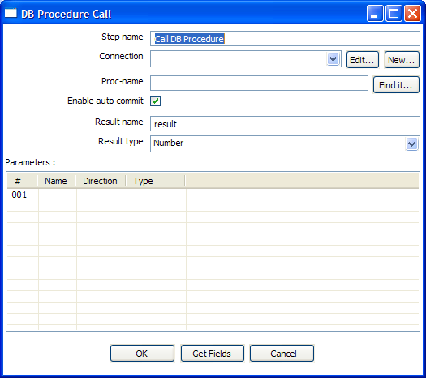

Icono

Descripción General
Este tipo de paso te permite ejecutar un procedimiento (o función) almacenada en una base de datos y obtener el resultado(s).

Opciones
- Nombre de paso: Nombre del paso. Ha de ser único en cada transformación.
- Conexión: Nombre de la conexión a base de datos en la que está el procedimiento.
- Nombre Procedimiento: Nombre del procedimiento o función a llamar.
- Habilitar transacción automática: En algunas situaciones necesitas hacer actualizaciones en la base de datos utilizando el procedimiento especificado. Si se deshabilita la transacción automática, todo el paso será una sola transacción que se terminará al recibir la última fila en este paso.
- Nombre Resultado: Nombre del resultado de la función, dejar blanco en el caso de procedimiento.
- Tipo Resultado: Tipo de resultado de la función. No utilizado en el caso de procedimiento.
- Parámetros: Lista de parámetros que necesita el procedimiento o función
  - Nombre campo: Nombre del campo.
  - Dirección: Puede ser IN (solo entrada), OUT (solo salida), INOUT (valor se cambia en la base de datos).
  - Tipo: Utilizado en el caso de parámetros de salida para que Kettle sepa lo que esperar.

Extra
- Botón “Encontrarlo...”: busca los procedimientos y funciones disponibles en la conexión de base de datos especificada (de momento solo en Oracle y SQLServer).
- Botón “Obtener campos”: esta función rellena la rejilla con los campos del flujo de entrada. Simplemente elimina los que sobran y ordena los que necesitas.

Insertar / Actualizar

Captura de pantalla
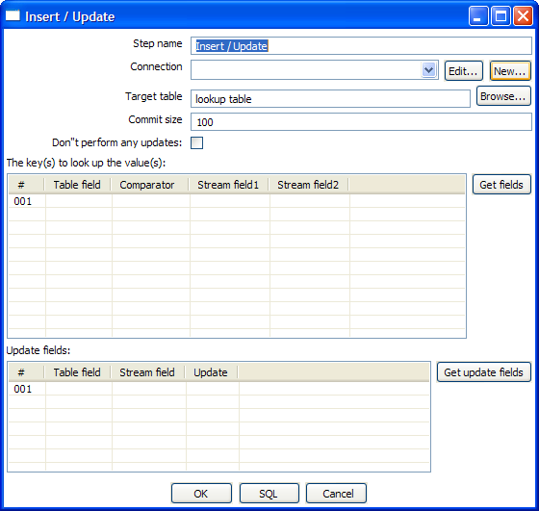

Icono

Descripción General
Este paso busca una fila en la tabla utilizando uno o más claves de búsqueda. Si la fila no se puede encontrar, la fila es insertada. Si se ha podido encontrar y los campos a actualizar son los mismos, no se hace nada. Si no son todos iguales, la fila en la tabla es actualizada.

Opciones
- Nombre de paso: Nombre del paso. Ha de ser único en cada transformación.
- Conexión: Nombre de la conexión a base de datos en la que está la tabla destino.
- Tabla destino: Nombre de la tabla en la que hay que insertar o actualizar.
- Tamaño transacción: El número de filas a cambiar (insertar/actualizar) antes de terminar la transacción (commit).
- No realizar actualizaciones: Si esta opción esta marcada, los valores en la base de datos nunca se actualizan. Solo se realizan inserciones.
- Claves: especifica una lista de valores de campo y operaciones de comparación.
Puedes utilizar los siguientes operadores de comparación: =, <>, <, <=, >, >=, LIKE, BETWEEN, IS NULL, IS NOT NULL
- Campos actualización: Especifica todos los campos de la tabla que quieres insertar / actualizar incluyendo las claves. Puedes evitar actualizas ciertos campos especificando N en la columna de actualización.

Extra
- Botón “Obtener campos”: obtiene los campos del flujo de entrada y rellena la rejilla de claves.
- Botón “Obtener campos actualización”: obtiene los campos a actualizar del flujo de entrada y rellena la rejilla de actualización.
- Botón “Comprobar”: comprueba si todos los campos están presentes en la tabla destino.
- Botón “SQL”: genera el SQL para crear la tabla e índices necesarios.

Actualización

Captura de pantalla
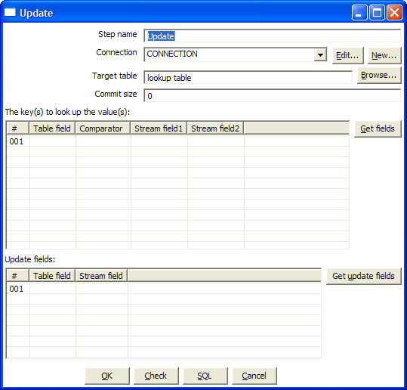

Icono


Descripción General
Este paso es idéntico al de 8.5.20.Insertar / Actualizar, salvo que nunca se insertan valores en la tabla de la base de datos. SOLO se realizan actualizaciones.

Normalizar Filas

Captura de pantalla
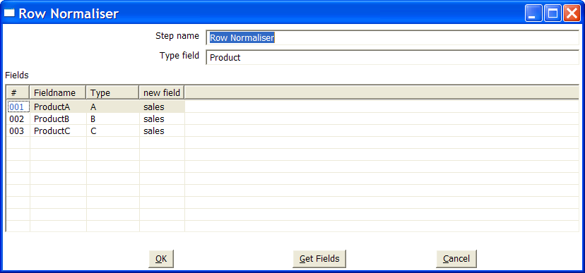

Icono

Descripción General
Este paso normaliza datos de tablas pivote.
Tomemos este ejemplo de datos de ventas:

Mes | Producto A | Producto B | Producto C
2003/01 | 10 | 5 | 17
2003/02 | 12 | 7 | 19
… | … | … | …

Si quieres convertir estos datos a:

Mes | Producto | Ventas
2003/01 | A | 10
2003/01 | B | 5
2003/01 | C | 17
2003/02 | A | 12
2003/02 | B | 7
2003/02 | C | 19
… | … | …

Si quieres actualizar una tabla de hechos, esta forma de datos es mucho más fácil de manejar.
Pues eso es lo que hace este paso.

Opciones
- Nombre de paso: Nombre del paso. Ha de ser único en cada transformación.
- Tipo campo: El nombre del tipo de campo (Producto en el ejemplo).
- Campos: Una lista de campos a normalizar:
  - Nombre Campo: Nombre del campo a normalizar (Producto A → C en el ejemplo).
  - Tipo: Cadena para clasificar el campo (A, B o C en el ejemplo).
  - Campo nuevo: Puedes indicar uno o más campos a los que se ha de transferir el nuevo valor (ventas en el ejemplo).

NOTA: Es posible normalizar más de un campo a la vez. Considera este ejemplo:

Fecha | PR1_NR | PR1_SL | PR2_NR | PR2_SL | PR3_NR | PR3_SL
20030101 | 5 | 100 | 10 | 250 | 4 | 150
… | … | … | … | … | … | …

Puedes convertir esto a:

Fecha | Type | Product Sales | Product Number
20030101 | Product1 | 100 | 5
20030101 | Product2 | 250 | 10
20030101 | Product3 | 150 | 4
… | … | … | …

Este sería la configuración para conseguirlo:

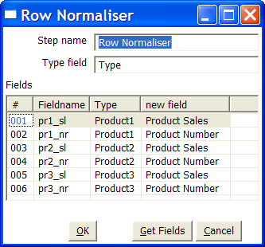

Extra
- Botón “Obtener campos”: esto rellena todos los campos disponibles en el flujo de entrada.

Des-normalizar

Captura de pantalla
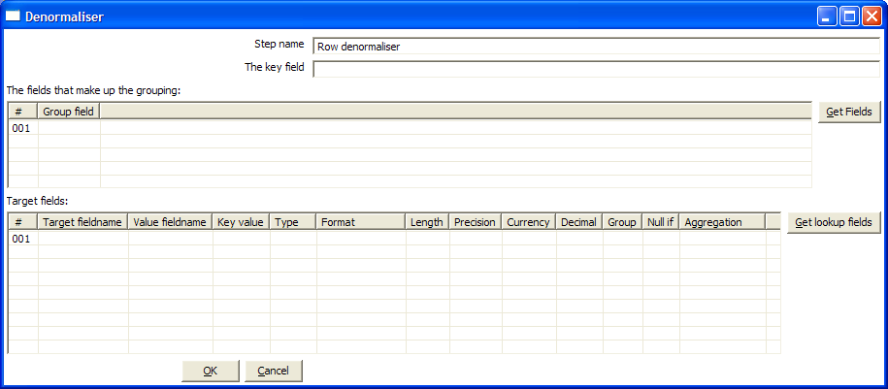

Icono

Descripción General
Este paso te permite des-normalizar datos buscando valores clave en los mismos. También permite realizar conversión de tipos de datos.

Opciones

Opción | Descripción
Nombre del paso | Nombre del paso. Ha de ser único en cada transformación.
Campo clave | El campo que define la clave.
Campo agrupación | Especificar los campos que conforman la agrupación.
Campos resultado | Especifica los campos a des-normalizar mediante una cadena del valor de la clave.  Se proveen opciones para convertir tipos de datos. Mayoritariamente se utilizan cadenas así que es fácil necesitar convertir a Entero, Número o Fecha.  En el caso de tener colisiones de valores clave (clave no es única para el grupo especificado) puedes indicar un método de agregación.

Alisa/Resume

Captura de pantalla
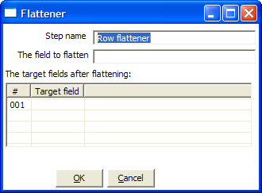

Icono

Descripción General
Este paso te permite resumir datos secuenciales.

Opciones

Opción | Descripción
Nombre del paso | Nombre del paso. Ha de ser único en cada transformación.
El campo a resumir | El campo que ha de ser desglosado en diferente campos destino.
Campos destino | Los nombres de los nuevos campos destino.

Ejemplo

Field1 | Field2 | Field3 | Flatten
A | B | C | One
A | B | C | Two
D | E | F | Three
D | E | F | Four

Se desglosa a:

Field1 | Field2 | Field3 | Target1 | Target2
A | B | C | One | Two
D | E | F | Three | Four

Esta es la configuración del ejemplo de arriba:

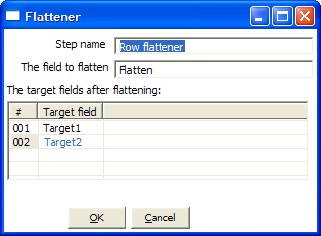

Separar/Partir Campos

Captura de pantalla
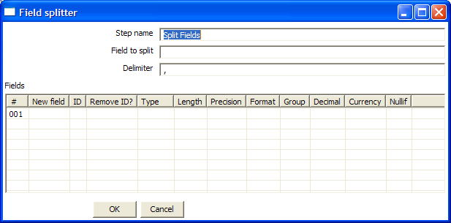

Icono

Descripción General
Este paso permite partir un campo basado en un separador.

Opciones
- Nombre de paso: Nombre del paso. Ha de ser único en cada transformación.
- Campo a partir: El nombre del campo que quieres separar.
- Separador: Separador que determina el final del campo.
- Campos: Lista de campos destino de la separación.

Ejemplo: campo SALES_VALUES que contiene: “500,300,200,100”

Utiliza esta configuración para separar el campo en 4 nuevos campos:

  - Separador: ,
  - Campos: SALES1, SALES2, SALES3, SALES4
  - Id:
  - eliminar ID no, no, no, no
  - tipo: Number, Number, Number, Number
  - formato: ###.##, ###.##, ###.##, ###.##
  - grupo:
  - decimal: .
  - moneda:
  - longitud: 3, 3, 3, 3
  - precisión: 0, 0, 0, 0

Ejemplo: campo SALES_VALUES que contiene “Sales2=310.50, Sales4=150.23”

Utiliza esta configuración para separar el campo en 4 nuevos campos:

  - Separador: ,
  - Campos: SALES1, SALES2, SALES3, SALES4
  - Id: Sales1=, Sales2=, Sales3=, Sales4=
  - eliminar ID yes, yes, yes, yes
  - tipo: Number, Number, Number, Number
  - formato: ###.##, ###.##, ###.##, ###.##
  - grupo:
  - decimal: .
  - moneda:
  - longitud: 7, 7, 7, 7
  - precisión: 2, 2, 2, 2

Filas Unicas

Captura de pantalla
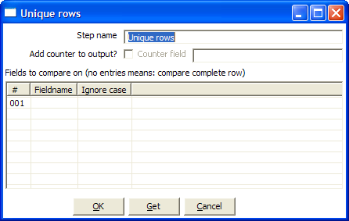

Icono


Descripción General
Este paso elimina filas duplicadas del flujo de entrada.
IMPORTANTE: Asegúrate de que el flujo de entrada esté ordenado! Si no solo filas duplicadas consecutivas se eliminan correctamente (a veces este es el objetivo, pero hay que tener cuidado :-))

Opciones
- Nombre de paso: Nombre del paso. Ha de ser único en cada transformación.
- ¿Añadir contador a la salida?: Habilita esto si quieres saber cuantas filas duplicadas habían de cada tipo.
- Campo contador: Nombre del campo numérico que contiene el contador de filas duplicadas
- Nombres de campo: una lista de campos que han de ser únicos. Los datos en los otros campos de la fila son ignorados.
- Ignorar Mayúsculas/Minúsculas: Para los campos de tipo cadena, si se ha de realizar una comparación independiente de las mayúsculas y minúsculas.
Por ejemplo: Kettle, KETTLE, kettle son todas iguales si se hace ignorando mayúsculas y minúsculas. En este caso, la primera ocurrencia (Kettle) es la que se pasa a los siguientes pasos.

Extra
- Botón “Obtener” para rellenar automáticamente los campos disponibles para este paso.

Agrupar

Captura de pantalla
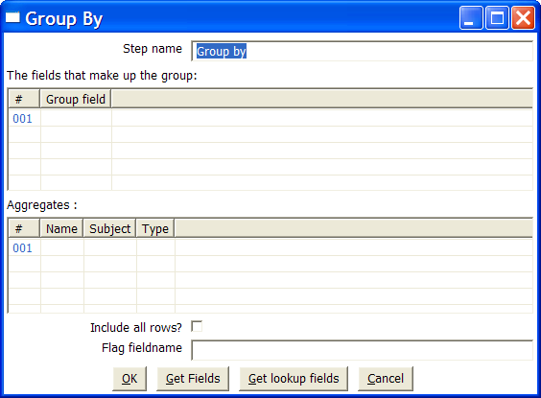

Icono
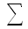

Descripción General
Este paso te permite calcular valores sobre un grupo de campos definidos.
Ejemplos típicos son: calcular la media de ventas por producto, obtener el número de camisas amarillas que tenemos en stock, etc.

Opciones
- Nombre de paso: Nombre del paso. Ha de ser único en cada transformación.
- Campos de agrupación: Especifica los campos sobre los que hay que agrupar.
- Agregados: Especifica los campos que se han de agregar, el método y el nombre del nuevo campo resultante.
- Incluir todas las filas: Marca esto si quieres tener todas las filas en el flujo de salida, no solo la agregación. Para diferenciar entre los 2 tipos de filas en la salida, necesitamos un campo lógico en la salida. Hay que especificar el nombre de este campo.

Copia filas a resultado (siguiente transformación)

Captura de pantalla
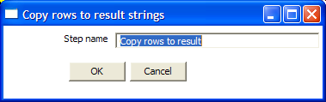

Icono


Descripción General
Este paso permite transferir filas de datos (en memoria) a la siguiente transformación (tarea) en un trabajo (ver documentación de Chef).

Obtener filas de resultado (transformación)

Captura de pantalla
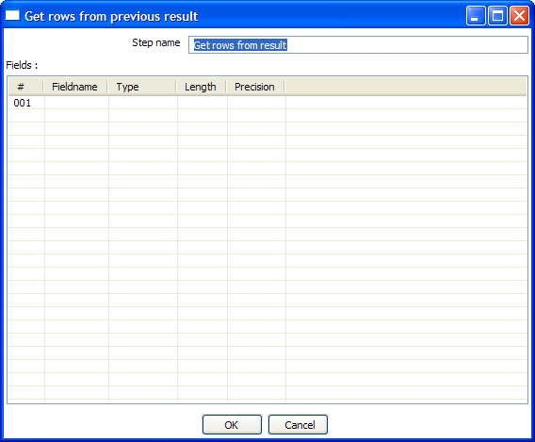

Icono


Descripción General
Este paso devuelve filas generadas por otra transformación en un trabajo.
Las filas fueron pasadas a este paso utilizando el paso “Copiar filas a resultado”.
Para permitirte diseñar mejor, puedes introducir la meta-información de los campos que se esperan de la transformación anterior en el trabajo.

Entrada XBase

Captura de pantalla
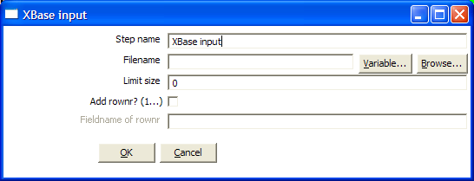

Icono


Descripción General
Con este paso es posible leer datos de la mayoría de tipos de ficheros DBF, denominados familia XBase (dBase III/IV, Foxpro, Clipper, ...).

Opciones
- Nombre de paso: Nombre del paso. Ha de ser único en cada transformación.
- Nombre fichero: se permiten variables.
- Limitar tamaño: Solo leer este número de filas, 0=todas.
- ¿Añadir NúmFila?: Esta opción añade un campo a la salida con el nombre especificado que contiene el número de fila.

Entrada Excel

Capturas de Pantalla
La pestaña de “Hojas”:
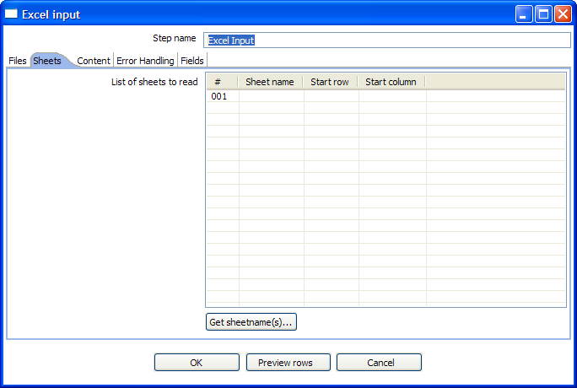

La pestaña de “Contenido”:
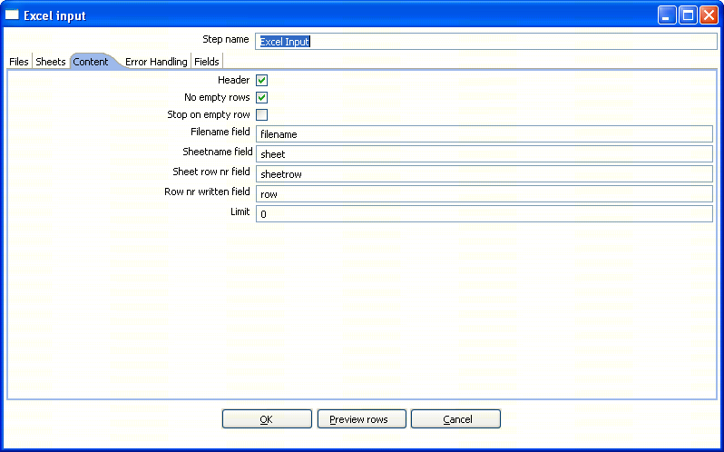

La pestaña de “Campos”:
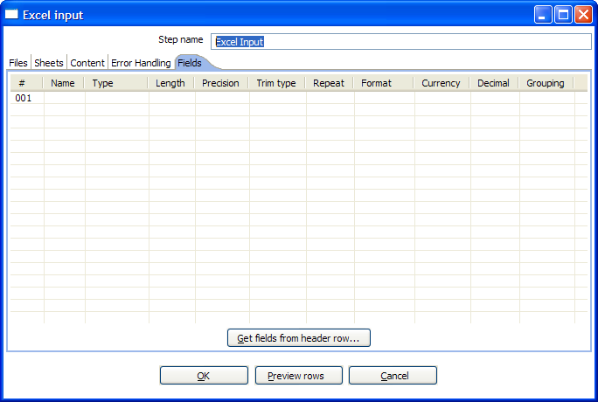

Icono
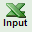

Descripción General
Con este paso puedes leer de uno o más ficheros Excel. Funciona en cualquier sistema en el que funciona Kettle.

Opciones
- Nombre de paso: Nombre del paso. Ha de ser único en cada transformación.

La pestaña de Ficheros:
- Los nombres de ficheros, con soporte de variables.
- Consulta: 8.5.1.4.1.Especificación de nombres de fichero y 8.5.1.4.2.Aceptar nombres de fichero de pasos anteriores

La pestaña de Hojas:
- Las hojas a importar. Utiliza el botón de “Obtener hoja(s)” para rellenar las hojas disponibles de manera automática. Hay que tener en cuenta que hay que especificar la fila y columna inicial, las coordenadas de donde debe empezar a leer el paso.

La pestaña de Contenido:
- Cabecera: Hojas tienen cabecera que hay que saltar o no.
- Eliminar filas vacías: Eliminar filas vacías de la salida de este paso o no.
- Detener al encontrar fila vacía: Detener lectura de hoja al encontrar línea vacía.
- Campo con el nombre del fichero: Añade un campo con el nombre del fichero al flujo de salida de este paso.
- Campo con el nombre de la hoja: Añade un campo con el nombre de la hoja al flujo de salida de este paso.
- Campo con número de fila de la hoja: Añade un campo con el número de fila al flujo de salida de este paso. Este valor es la fila correspondiente en la hoja Excel.
- Campo con número de filas escritas: Añade un campo con el número de filas escritas al flujo de salida de este paso. Este valor es el número de filas procesadas, empezando en 1 independientemente de las hojas y ficheros.
- Límite: limita el número de filas a este número, 0=todas.

La pestaña de Manejador de Error:
- Consulta 8.5.1.4.4.Manejo de Errores para una descripción detallada

La pestaña de Campos:
- Especifica aquí los campos a leer de los ficheros Excel. El botón “Obtener campos de cabecera” obtiene los campos disponibles automáticamente si las hojas tiene una fila de cabecera.
- Para permitir lógica de conversión, se soporta la especificación de tipos de datos. Por ejemplo si quieres leer una fecha pero tienes una cadena en el fichero Excel, puedes indicar la máscara de conversión. Nota: en el caso de conversión de número a fecha (ejemplo: 20051028 --> 28 Octubre 2005) hay que especificar la máscara yyyyMMdd que producirá una conversión implícita de número a cadena antes de la conversión de cadena a fecha.

Salida Excel

Capturas de Pantalla
La pestaña de “Ficheros”:
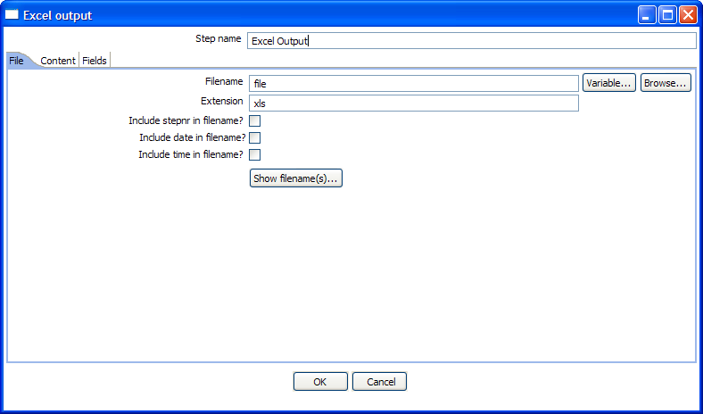

La pestaña de “Contenido”:
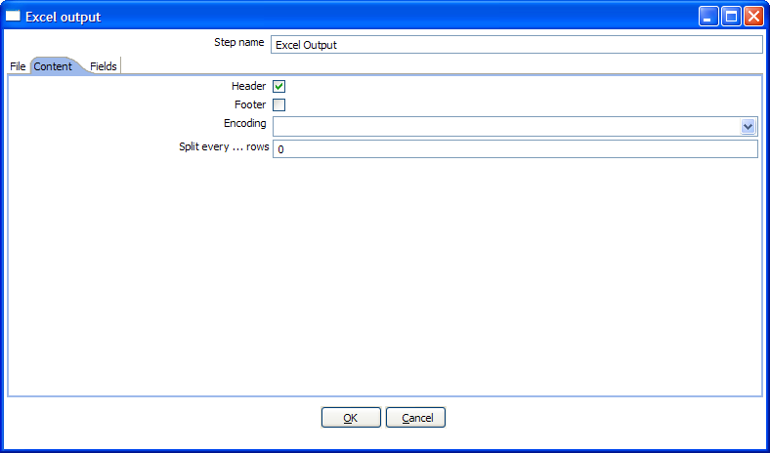

La pestaña de “Campos”:
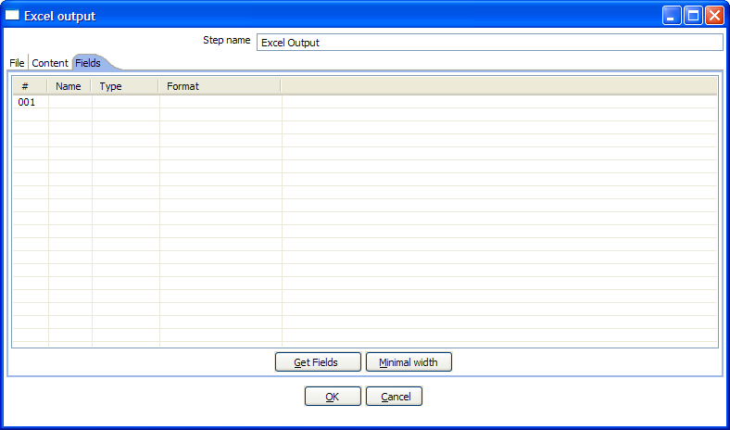

Icono
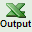

Descripción General
Con este paso puedes escribir a uno o más ficheros Excel. Funciona en cualquier sistema en el que funciona Kettle.

Opciones
- Nombre de paso: Nombre del paso. Ha de ser único en cada transformación.

La pestaña de Ficheros:
- El nombre de fichero y extensión, con soporte de variables
- Una opción para incluir el número de paso en el nombre de fichero
- Una opción para incluir la fecha y/o hora en el nombre de fichero
- Un botón para mostrar los nombres de fichero que se generarán

La pestaña de Hojas:
- Las hojas a exportar.

La pestaña de Contenido:
- Cabecera: Marcar para añadir una fila de cabecera en las filas exportadas.
- Pie: Marcar para añadir una fila de pie debajo de las filas exportadas.
- Codificación: Indica la codificación de la hoja de cálculo, dejar en blanco para utilizar la del sistema.
- Separar cada ... filas: reparte la información en varios ficheros de salida (cada una en su propia hoja)

La pestaña de Campos:
- Aquí especificas los campos que hay que exportar a los ficheros Excel. El botón de “Obtener campos” rellena la rejilla en función de los campos en el flujo de entrada.
- Puedes especificar el formato tal como se define en Excel (NO Kettle)

Consulta a Base de Datos

Captura de pantalla
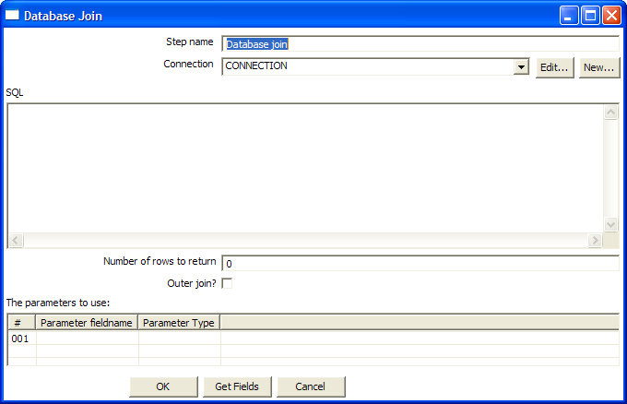

Icono


Descripción General
Utilizando datos de pasos anteriores, este permite ejecutar una consulta contra una base de datos.
Los parámetros para esta consulta pueden especificarse:
- como interrogantes (?) en la consulta SQL.
- como campos en la rejilla de datos.
Ambos han de estar en el mismo orden.

Por ejemplo, este paso permite ejecutar consultas en busca de la persona más mayor que ha comprado cierto producto:

SELECT customernr
FROM product_orders, customer
WHERE orders.customernr = customer.customernr
AND orders.productnr = ?
ORDER BY customer.date_of_birth

Todo lo que hay que indicar como parámetro es el productnr y obtendrás el customernr incluido en el resultado.

Opciones

- Nombre de paso: Nombre del paso. Ha de ser único en cada transformación.
- Conexión: La conexión a base de datos a utilizar.
- SQL: La consulta SQL a ejecutar contra la base de datos (utiliza interrogantes (?) como marcador de parámetros).
- Número de filas a devolver: 0 significa todas, cualquier otro número limite las filas.
- ¿Outer join?: Marca esto para devolver un resultado siempre, aunque la consulta no haya devuelto ninguno.
- Los parámetros a utilizar en la consulta.

Salida Cubo

Captura de pantalla
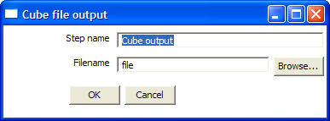

Icono


Descripción General
Este paso guarda filas de datos en un fichero de formato binario. Tiene la ventaja de ser rápido de recuperar los datos ya que se guarda meta-información junto con los datos.

NOTA: Probablemente no debería usarse este paso ya que la herramienta que podría utilizar estos cubos nunca fue creada, los ficheros de cubo no utilizan ningún formato “estándar”.

Entrada Cubo

Captura de pantalla
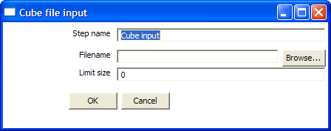

Icono


Descripción General
Lee filas de datos de un fichero binario de Cubo Kettle.

NOTA: Probablemente no debería usarse este paso ya que la herramienta que podría utilizar estos cubos nunca fue creada, los ficheros de cubo no utilizan ningún formato “estándar”.

Calculadora

Captura de pantalla

La lista de tipos de cálculos:
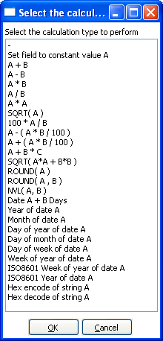

Icono

Descripción General
Este paso calculador provee una lista de funciones que se pueden ejecutar sobre valores de campos. Una importante ventaja de este paso sobre scripts JavaScript es la velocidad de ejecución.

Además de los parámetros (Campo A, B y C) también necesitas especificar el valor devuelto por la función. También puedes optar por eliminar el campo del resultado (salida) después de haber realizado los cálculos. Esto es útil para eliminar valores temporales.

Esta es la lista actual de funciones:

Función | Descripción | Campos Requeridos
Valor constante A | Crea un campo con un valor constante | A
A + B | A más B | A y B
A - B | A menos B | A y B
A * B | A por B | A y B
A / B | A dividido por B | A y B
A * A | cuadrado de A | A
SQRT( A ) | raíz cuadrada de A | A
100 * A / B | Porcentaje de A en B | A y B
A - ( A * B / 100 ) | restar B% de A | A y B
A + ( A * B / 100 ) | suma B% a A | A y B
A + B *C | suma A y B C veces | A, B y C
RAIZ( A*A + B*B ) | calcula la raíz cuadrada de (A²+B²) | A y B
REDONDEAR( A ) | redondear A al entero más próximo | A
REDONDEAR( A, B ) | redondear A a B posiciones decimales | A y B
Fecha A + B días | suma B días a la fecha A | A y B
Año de fecha A | calcula el año de la fecha A | A
Mes de fecha A | calcula el número del mes de la fecha A | A
Día de año de fecha A | calcula el día del año (1-365) | A
Día de mes de fecha A | calcula el día del mes (1-31) | A
Día de semana de fecha A | calcula el día de la semana (1-7) | A
Semana de año de fecha A | calcula la semana del año (1-54) | A
ISO8601 semana de año de fecha A | calcula la semana del año formato ISO8601 (1-53) | A
ISO8601 año de fecha A | calcula el año formato ISO8601 | A

Mezclar filas

Captura de pantalla
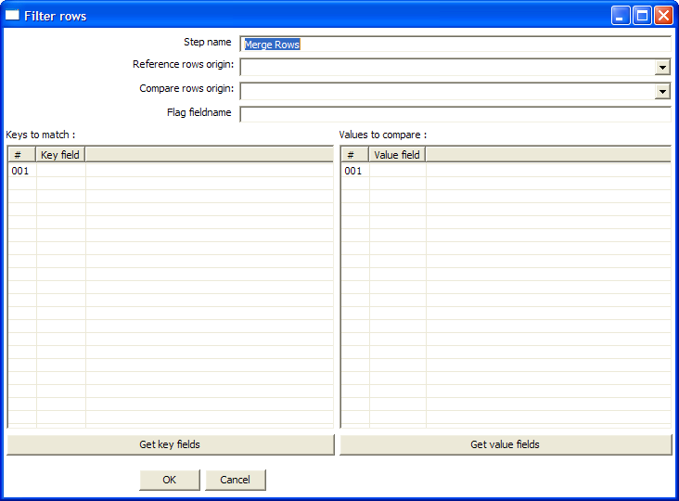

Icono

Descripción General
Este paso nos permite comparar 2 flujos de filas. Esto es útil si necesitamos comparar datos de 2 fuentes distintas. Se utiliza a menudo en situaciones en las que la fuente de datos no contiene una fecha de última actualización.
Los 2 flujos de filas, un flujo de referencia y uno de comparación, se mezclan. En cada fusión solo la última versión de la fila se pasa al paso siguiente. La fila se marca tal que:

- “identical”: La clave se encontró en ambos flujos y la comparación fue idéntica.
- “changed”: La clave se encontró en ambos flujos pero uno o más valores es diferente.
- “new”: La clave no se encontró en el flujo de referencia.
- “deleted”: La clave no se encontró en el flujo de comparación.

IMPORTANTE: ambos flujos han de estar ordenados por las claves especificadas.

Añadir valor constante

Captura de pantalla
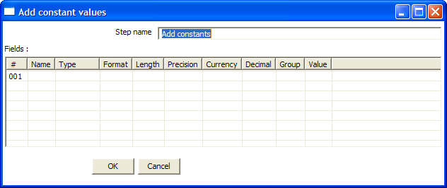

Icono

Descripción General y Utilización
Este paso es la manera más fácil y rápida de añadir una constante al flujo.
El uso es sencillo: especifica el nombre, tipo y valor en una cadena y después indica los formatos para convertir el valor al tipo de datos elegido.

Ejecutar sentencias SQL

Captura de pantalla
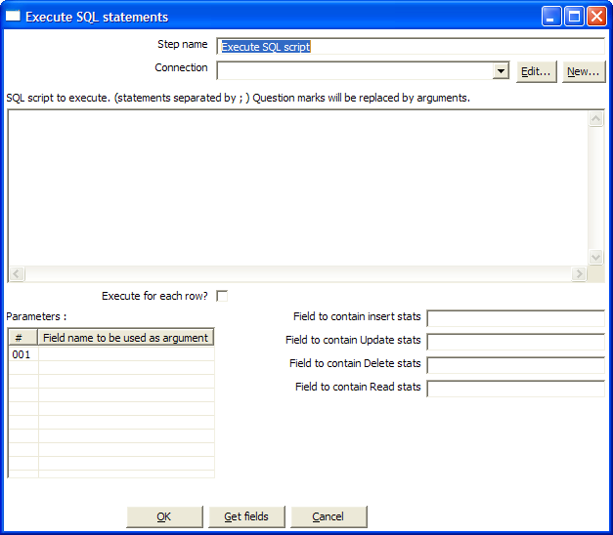

Icono

Descripción General
Puedes ejecutar sentencias o scripts SQL con este paso, o bien una vez, durante la fase de inicialización de la transformación, o una vez para cada fila de entrada del paso.
La segunda opción puede ser combinada con parámetros en las sentencias SQL.
Por ejemplo si quieres crear 5 tablas (tab1, tab2, tab3, tab4 y tab5) podrías hacer una transformación tal que:

El script SQL para ejecutar sería:

CREATE TABLE tab?
(
a INTEGER
)
;

El nombre de campo a indicar como parámetro es la secuencia “count” definida en el segundo paso.

NOTA: La ejecución de la transformación se detendrá cuando una sentencia del script falla.

Como opción extra, puedes devolver el número total de inserciones (INSERT INTO), actualizaciones (UPDATE table), borrados (DELETE FROM table) y lecturas (SELECT) especificando los nombres de campos en la ventana inferior derecha.

Mapeo (sub-transformación)

Captura de pantalla
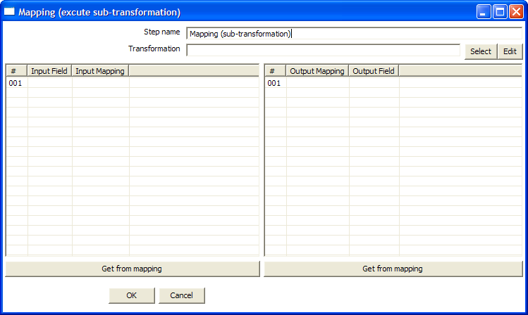

Icono

Descripción General y Utilización
Cuando necesitas hacer cierta transformación una y otra vez, puedes convertir la parte repetitiva en un mapeo. Un mapeo es una transformación que
- especifica como la entrada va a utilizar un paso de Mapeo de Entrada
- especifica como se transforman los campos de entrada: los campos que se añaden y eliminan

Por ejemplo puedes crear mapas para búsquedas en dimensiones para no tener que introducir las claves naturales y otros parámetros cada vez.

En el diálogo, puedes establecer el nombre de la transformación e incluso ejecutar otra ventana de Spoon para editar la transformación seleccionada.

Ejemplo:
Supongamos que queremos crear un mapa que realiza una búsqueda en una dimensión de clientes. Hay que especificar los detalles de acceso a la dimensión cada vez y para evitarlo vamos a crear un mapeo.
Los detalles necesarios para la búsqueda en este caso son el número del cliente y la fecha de referencia. Establecemos estas dos entradas en el paso de Mapeo de Entrada:

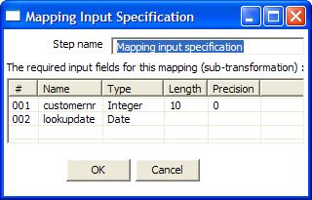
Después de esto podemos realizar cualquier cálculo en la transformación de mapeo, en este caso hacemos una búsqueda en la dimensión:
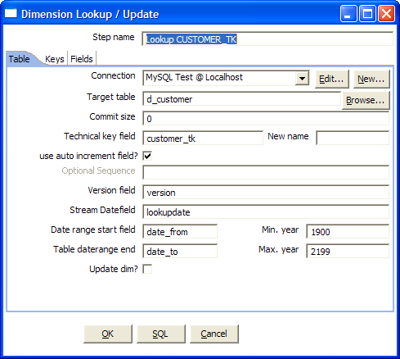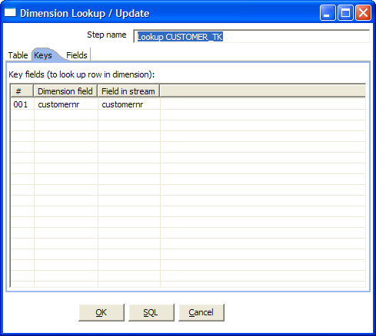

Este paso de búsqueda en dimensión añade un campo a la ecuación: customer_tk.
Podemos especificar los campos del paso de Mapeo de Salida:
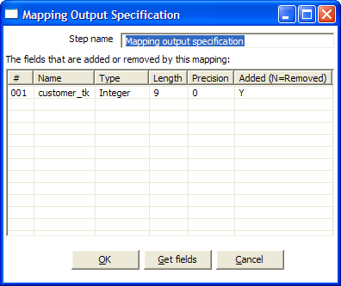

El mapa completo es:

Cuando queremos reutilizar este mapeo, así es como lo hacemos:
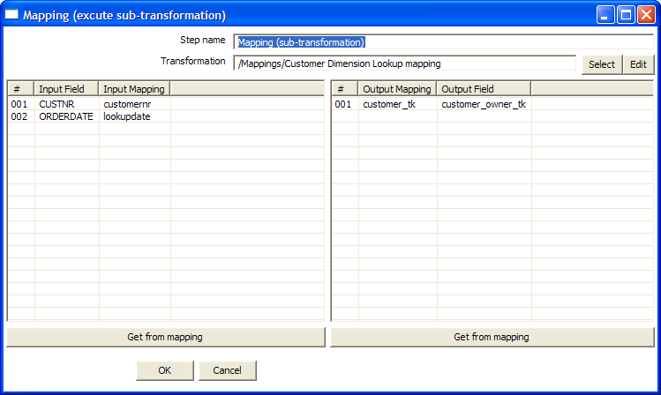

Como se ve, lo que hacemos es establecer la relación (mapa) de los campos de entrada con los campos de entrada en el Mapeo de Entrada. De igual manera podemos renombrar los campos nuevos en la salida.

Entrada XML

Captura de pantalla
La pestaña de “Ficheros”:
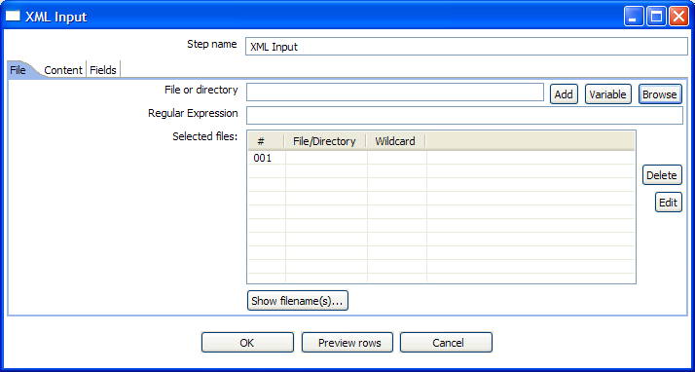

La pestaña de “Contenido”:
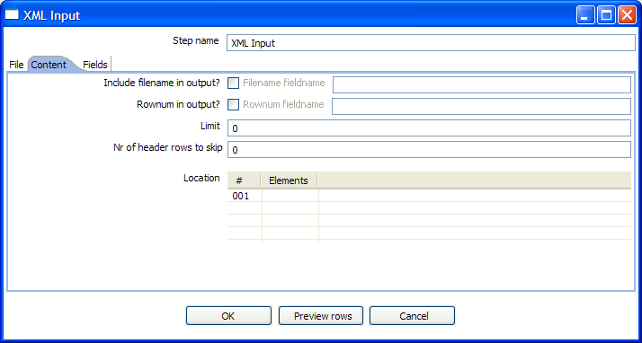

La pestaña de “Campos”:
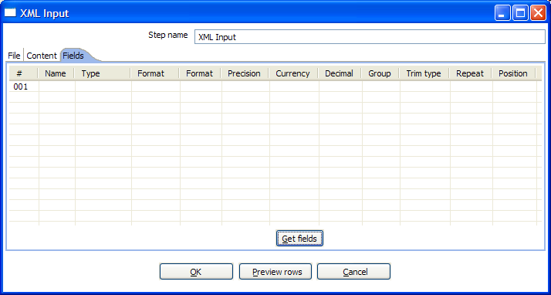

Icono

Descripción General
Este paso nos permite leer información guardada en ficheros XML. Lo consigue permitiéndonos definir los nombres de los ficheros a leer, la parte de datos del fichero XML y los campos a conseguir.
Los campos se definen mediante su camino de Elemento o Atributo y mediante máscaras de conversión, tipos de datos y otra meta-información.

Opciones

Opción | Descripción
Nombre del paso | Nombre del paso. Ha de ser único en cada transformación.
Fichero o directorio | Especifica la ubicación y/o el nombre del fichero de texto de entrada.  NOTA: pulsa el botón de “añadir” para incorporar el fichero/directorio/comodín a la lista ficheros seleccionados (rejilla).
Expresión regular | Especifica la expresión regular que quieres utilizar para seleccionar los ficheros en el directorio especificado en la opción anterior.
¿Incluir nombre del fichero en salida y nombre de campo? | Habilitar esto si quieres que el nombre del fichero XML a la que pertenece la fila sea parte de la salida. Puedes establecer el nombre del campo que contendrá este valor.
Número de fila en salida y nombre de campo | Habilitar esto si quieres que el número de fila (empezando en 1) sea parte de la salida. Puedes establecer el nombre del campo que contendrá este valor.
¿Incluir hora en nombre fichero? | Incluye la hora del sistema en el nombre del fichero (_235959).
Límite | Determina el número de líneas que se leen del fichero. 0=todas.
Número de filas de cabecera a saltar | Establece el número de filas a saltar, desde el inicio del documento XML, antes de iniciar el procesamiento.
Ubicación | Especifica, mediante elementos, el camino hasta la parte repetitiva del fichero XML.  Por ejemplo si estás leyendo filas de este fichero XML:  <Rows>  <Row>  <Field1>...</Field1> ...  </Row>  ...  </Rows>  la ubicación sería: Rows, Row  Nota: también puedes usar la raíz (Rows) como ubicación de elemento repetitivo. En ese caso la salida contendría 1 (una) fila.
Campos | - Nombre: nombre del campo  - Tipo: Tipo puede ser Cadena (String), Fecha (Date) o Número  - Formato: Ver 8.5.1.5. Formatos para una descripción completa  - Longitud:  - Número: Número total de dígitos significativos en número;  - Cadena: longitud total de la cadena;  - Fecha: longitud de la cadena de impresión de la fecha (4 devuelve solo el año).  - Precisión:  - Número: Número de dígitos en coma flotante;  - Cadena: no se usa;  - Fecha: no se usa.  - Moneda: Símbolo para representar monedas $10,000.00 o €5.000,00  - Decimal: Un punto decimal puede ser "." (10,000.00) o "," (5.000,00)  - Grupo: Un grupo puede ser "," (10,000.00) o "." (5.000,00)  - Nulo: Si el valor del campo es nulo, inserta esta cadena en el fichero de texto  - Tipo de poda: El método de poda (trim) a aplicar a la cadena encontrada en el fichero XML.  - Repetir: Habilita esto si quieres llenar valores vacíos con valores correspondientes de filas anteriores.  - Posición: La posición del elemento o atributo XML. Puedes utilizar la siguiente sintaxis para especificar la posición de un elemento:  El primer elemento llamado “element”: E=element/1  El primer atributo llamado “attribute”: A=attribute/1  El primer atributo llamado “attribute” en el segundo “elemento”:  E=element/2, A=attribute/1  NOTA: Puedes auto-generar todas las posibles posiciones en el fichero XML utilizando el botón de “Obtener Campos”.  NOTA: Se ha añadido soporte para documentos XML en los que toda la información se guarda en el elemento repetitivo o raíz (Repeating o Root). El localizador especial R= te permite acceder a esta información. El botón de “Obtener campos” encuentra esta información si está presente.

Salida XML

Captura de pantalla
La pestaña de “ficheros”:
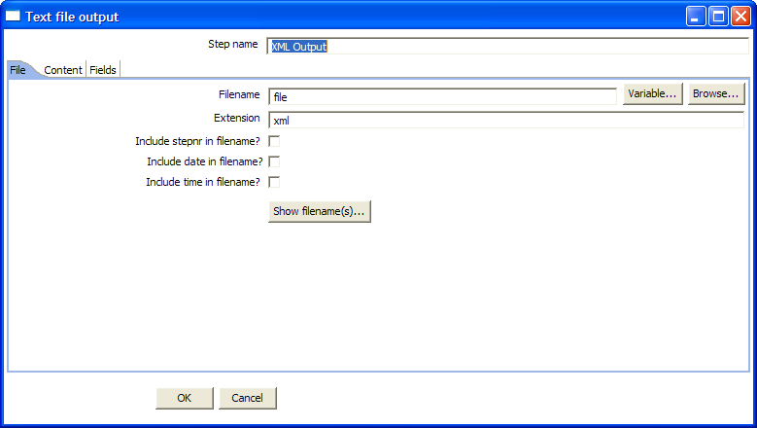

La pestaña de “Contenido”:
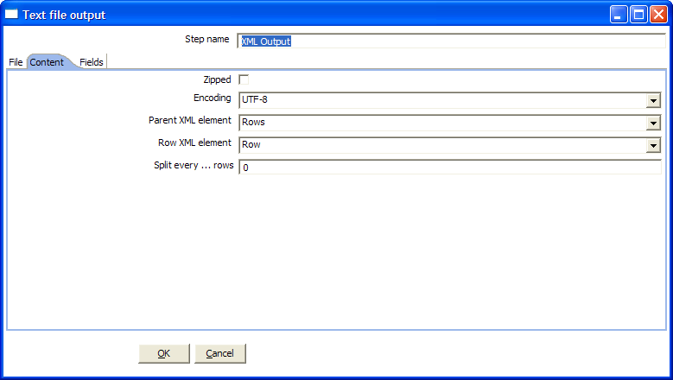

La pestaña de “Campos”:
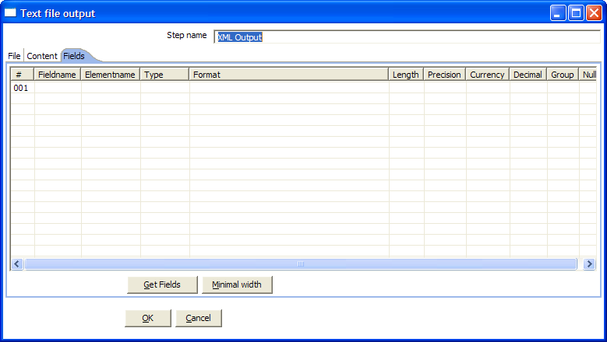

Icono

Descripción General
Este paso te permite escribir filas de cualquier fuente a uno o más ficheros XML.

Opciones

Opción | Descripción
Nombre del paso | Nombre del paso. Ha de ser único en cada transformación.
Nombre de fichero | Especifica el nombre y la ubicación del fichero de texto de salida.
Extensión | La extensión del fichero a generar (.xml).
¿Incluir stepnr en nombre fichero? | Si ejecutas el paso con múltiples copias (ver 8.2. Ejecutando varias copias de un paso), el número de copia se incluye en el nombre de fichero, antes de la extensión (_0).
¿Incluir fecha en nombre fichero? | Incluye la fecha del sistema en el nombre del fichero (_20041231).
¿Incluir hora en nombre fichero? | Incluye la hora del sistema en el nombre del fichero (_235959).
Separar cada ... filas | Si el número N es mayor que cero, separa el fichero XML resultante en varias partes de N filas cada uno.
Comprimido | Habilita esta opción si quieres comprimir los ficheros en un archivo ZIP.
Codificación | La codificación a utilizar. Esta codificación se especifica en la cabecera del fichero XML.
Elemento XML Paterno | El nombre del elemento raíz del documento XML.
Elemento XML Fila | El nombre del elemento fila a utilizar en el documento XML.
Campos | - Nombre: nombre del campo  - Nombre Elemento: el nombre del elemento a utilizar en el XML.  - Tipo: Tipo puede ser Cadena (String), Fecha (Date) o Número  - Formato: Ver 8.5.1.5. Formatos para una descripción completa  - Longitud:  - Número: Número total de dígitos significativos en número;  - Cadena: longitud total de la cadena;  - Fecha: longitud de la cadena de impresión de la fecha (4 devuelve solo el año).  - Precisión:  - Número: Número de dígitos en coma flotante;  - Cadena: no se usa;  - Fecha: no se usa.  - Moneda: Símbolo para representar monedas $10,000.00 o €5.000,00  - Decimal: Un punto decimal puede ser "." (10,000.00) o "," (5.000,00)  - Grupo: Un grupo puede ser "," (10,000.00) o "." (5.000,00)  - Nulo: Si el valor del campo es nulo, inserta esta cadena en el fichero de texto

Añadir columna XML

Capturas de Pantalla
La pestaña de “Contenido”:

La pestaña de “campos”:

Icono

Descripción General
Este paso nos permite codificar el contenido de un número de campos en una fila XML. Este XML se añade a la fila en forma de un campo de tipo cadena.

Opciones

Opción | Descripción
Nombre del paso | Nombre del paso. Ha de ser único en cada transformación.
Nombre de fichero | Especifica el nombre y la ubicación del fichero de texto de salida.
Extensión | La extensión del fichero a generar (.xml).
¿Incluir stepnr en nombre fichero? | Si ejecutas el paso con múltiples copias (ver 8.2. Ejecutando varias copias de un paso), el número de copia se incluye en el nombre de fichero, antes de la extensión (_0).
¿Incluir fecha en nombre fichero? | Incluye la fecha del sistema en el nombre del fichero (_20041231).
¿Incluir hora en nombre fichero? | Incluye la hora del sistema en el nombre del fichero (_235959).
Separar cada ... filas | Si el número N es mayor que cero, separa el fichero XML resultante en varias partes de N filas cada uno.
Codificación | La codificación a utilizar. Esta codificación se especifica en la cabecera del fichero XML.
Valor de Salida | El nombre del nuevo campo que contendrá el XML
Elemento XML Raíz | El nombre del elemento raíz del documento XML.
Campos | - Nombre: nombre del campo  - Nombre Elemento: el nombre del elemento a utilizar en el XML.  - Tipo: Tipo puede ser Cadena (String), Fecha (Date) o Número  - Formato: Ver 8.5.1.5. Formatos para una descripción completa  - Longitud:  - Número: Número total de dígitos significativos en número;  - Cadena: longitud total de la cadena;  - Fecha: longitud de la cadena de impresión de la fecha (4 devuelve solo el año).  - Precisión:  - Número: Número de dígitos en coma flotante;  - Cadena: no se usa;  - Fecha: no se usa.  - Moneda: Símbolo para representar monedas $10,000.00 o €5.000,00  - Decimal: Un punto decimal puede ser "." (10,000.00) o "," (5.000,00)  - Grupo: Un grupo puede ser "," (10,000.00) o "." (5.000,00)  - Nulo: Si el valor del campo es nulo, inserta esta cadena en el fichero de texto  - Atributo: convierte esto en un atributo (N significa: elemento)

Ejemplo

Motivación
Tengo datos en una variedad de formatos y me gustaría guardarla como XML en una base de datos i.e. quiero convertir los datos crudos en la estructura de base de datos que se ve a continuación.

Datos en crudo
SHAPE | COLOUR | id | X | Y | RADIUS
circle | blue | 1 | 3 | 5 | 5
circle | red | 2 | 1 | 3 | 5
circle | blue | 5 | 5 | 9 | 5
circle | blue | 6 | 8 | 2 | 5
circle | red | 7 | 9 | 7 | 5
SHAPE | COLOUR | id | X | Y | LENGTH | WIDTH
rectangle | blue | 3 | 3 | 1 | 6 | 4
rectangle | red | 6 | 2 | 4 | 6 | 4
rectangle | blue | 10 | 8 | 2 | 6 | 4
rectangle | red | 12 | 7 | 8 | 6 | 4
rectangle | Blue | 14 | 5 | 2 | 6 | 4

Muestra de Salida
ID | X | Y | CLASS_DATA
3 | 4 | 7 | <SHAPE type="circle"><COLOUR>blue</COLOUR><RADIUS> 5</RADIUS></SHAPE>
1 | 6 | 3 | <SHAPE type="rectangle"><COLOUR>blue</COLOUR><WIDTH> 4</WIDTH><LENGTH> 6</LENGTH></SHAPE>
2 | 8 | 8 | <SHAPE type="rectangle"><COLOUR>blue</COLOUR><WIDTH> 4</WIDTH><LENGTH> 6</LENGTH></SHAPE>
5 | 5 | 2 | <SHAPE type="circle"><COLOUR>blue</COLOUR><RADIUS> 5</RADIUS></SHAPE>

Eliminar

Captura de pantalla
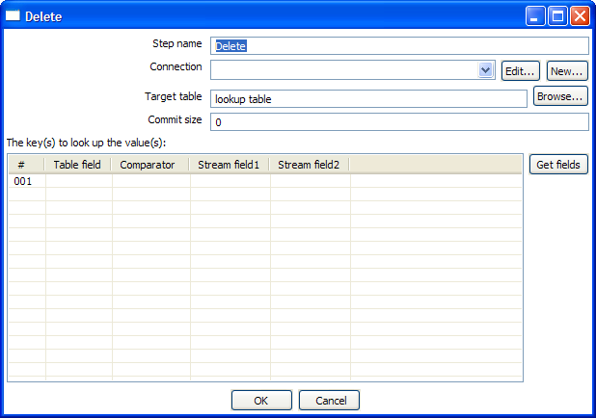

Icono

Descripción General
Este paso es igual al paso 8.5.21. Actualización, salvo que elimina filas en vez de actualizarlas.

Mapeo de Valores

Captura de pantalla
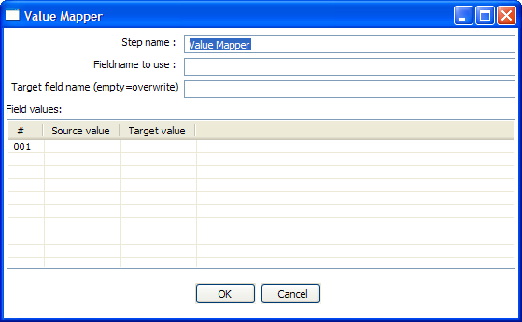

Icono


Descripción General
Este paso simplemente establece una relación (mapa) entre valores. Normalmente esto se resuelve guardando la tabla de conversión en una base de datos y buscando la relación. Con este paso tenemos la alternativa de almacenar la conversión en el mismo paso.

Por ejemplo, si quieres sustituir códigos de idioma:

Nombre de campo a utilizar: LanguageCode
Nombre de campo resultado: LanguageDesc
Fuente/Destino: EN/English, FR/French, NL/Dutch, ES/Spanish, DE/German, ...

Asignar Valor a Variable

Captura de pantalla
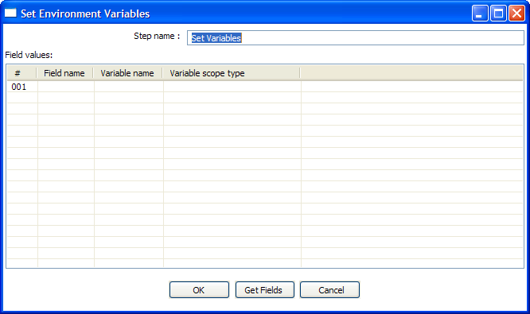

Icono


Descripción General
Este paso te permite asignar valores a variables en un trabajo o máquina virtual.
Acepta una (y solo una) fila de datos para establecer el valor de la variable.
Los posibles alcances de la asignación son:
- Válido en la máquina virtual: toda la máquina virtual conocerá la existencia de esta variable. AVISO: esto hace que la transformación solo pueda ejecutarse sola. Ejecutándola en un entorno de aplicación como Pentaho puede ser un problema. Esto es debido a que otras transformaciones ejecutándose en el servidor también verán los cambios hechos por este paso.
- Válido en el trabajo paterno: la variable es válida solo en el trabajo paterno.
- Válido en el trabajo abuelo: la variable es válida en el trabajo abuelo y todos los trabajos hijos y transformaciones.
- Válido en el trabajo raíz: la variable es válida en el trabajo raíz y todos los trabajos hijos y transformaciones.

Utilización de Variables
Consulta “8.4 Uso de variables“ para una descripción del uso de variables.

Obtener Variable

Captura de pantalla
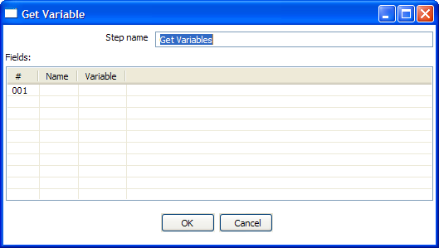

Icono


Descripción General
Este paso te permite obtener el calor de una variable. Este paso puede devolver filas o añadir valores a las filas de entrada.
NOTA: Es necesario especificar el nombre completo de la variable en formato ${variable} o %%variable%% (tal como se describe en “8.4 Uso de variables“). Esto significa que puedes introducir cadenas completas en la columna de variable, no solo variables.
Por ejemplo: ${java.io.tmpdir}/kettle/tempfile.txt que se convertirá en /tmp/kettle/tempfile.txt en un sistema Unix.

Obtener Nombres de Fichero

Captura de pantalla
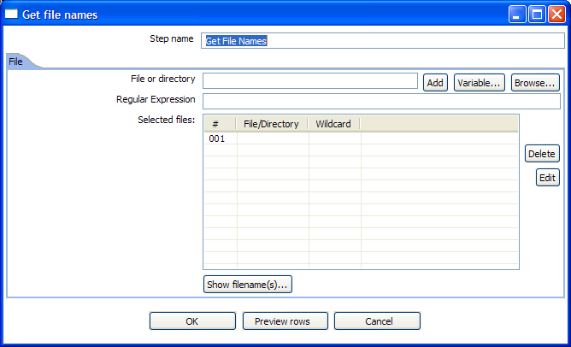

Icono


Descripción General
Este paso te permite obtener información referente a los ficheros existentes en el sistema de ficheros local.
Consultar 8.5.1.4.1.Especificación de nombres de fichero para una descripción detallada de como especificar nombres de ficheros.
Los campos de salida de este paso son:
- filename: nombre de fichero completo, incluyendo el camino (/tmp/kettle/somefile.txt)
- short_filename: solo el nombre del fichero, sin camino (somefile.txt)
- path: solo el camino (/tmp/kettle/)

Obtener ficheros de resultado anterior

Captura de pantalla
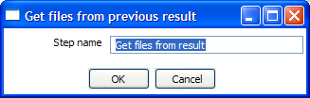

Icono


Descripción General
Cada vez que se procesa un fichero o se utiliza o crea una transformación o trabajo, los detalles del fichero, tarea, paso, etc. se capturan y añaden al resultado. Puedes acceder a esta información mediante este paso.
Estos son los campos de salida:
Nombre campo | Tipo | Ejemplo
type | Cadena | Normal, Log, Error, Error-line, etc.
filename | Cadena | somefile.txt
path | Cadena | C:\Foo\Bar\somefile.txt
parentorigin | Cadena | Process files transformación
origin | Cadena | Text File Input
comment | Cadena | Read by text file input
timestamp | Fecha | 2006-06-23 12:34:56

Copia nombres de ficheros al resultado

Captura de pantalla
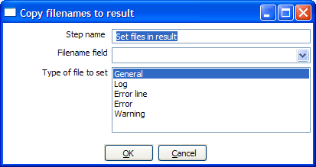

Icono
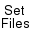

Descripción General
En algunos casos, podemos utilizar este paso para forzar una lista de ficheros al flujo de resultado.
Por ejemplo la tarea de Correo puede utilizar esta lista de ficheros para adjuntarlo a un correo, de esta manera podemos seleccionar los ficheros a mandar.

Paso de Bloqueo

Captura de pantalla
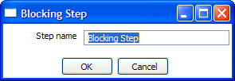

Icono


Descripción General
Este paso bloquea todo la salida hasta que entra la última fila del paso anterior. Esta última fila es la única que se manda al siguiente paso. Este siguiente paso sabe entonces que todos los pasos anteriores han terminado. Puedes utilizar esto para disparar extensiones a medida, procedimientos almacenados, javascript, etc.

Inyector de Fila

Captura de pantalla
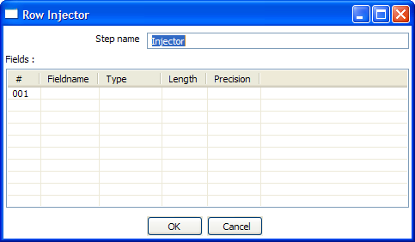

Icono


Descripción General
- Inyector fue creado para aquellas personas que están desarrollando transformaciones de propósito especial y necesitan “Inyectar” filas en la transformación utilizando el API de Kettle y Java. Entre otras cosas puedes construir transformaciones “sin cabeza”: transformaciones que no tienen entrada: no leen de fichero ni base de datos.
- Ahí va información de como hacerlo:
  - Puedes utilizar el objeto Trans para obtener un objeto RowProducer
  - Consulta el caso de prueba en: be.ibridge.kettle.test.rowproducer
  - Utiliza código tal que:
Trans trans = new Trans(... TransMeta ...);
trans.prepareExecution(args);
RowProcuder rp = trans.addRowProducer(String stepname, int stepCopy);

- Después inicias los hilos en la transformación y puedes inyectar las filas mientras la transformación se está ejecutando:

trans.startThreads();
...
rp.putRow(Row SomeRowYouHaveToInject);
...

- Como puedes ver en la captura de pantalla, puedes especificar las filas que esperas que sean inyectadas. Esto facilita la construcción de transformaciones ya que tienes la meta-información en el momento del diseño.

Nulo Si

Captura de pantalla
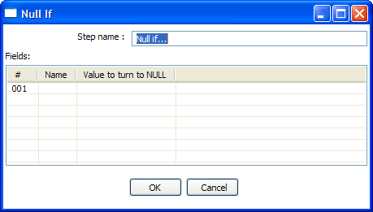

Icono


Descripción General
Si el valor de cierto campo es igual al valor especificado, entonces el valor devuelto es nulo (null, vacío).

Vista Gráfica

Descripción
La Vista Gráfica es la ventana en la que las transformaciones se dibujan o diseñan.
Muestra una representación fácil de entender del trabajo a realizar y el flujo de la información.

Añadiendo pasos

Crear pasos mediante arrastrar y soltar
Añadir pasos a una transformación es sencillo: simplemente selecciona un tipo de paso del árbol izquierdo y arrástralo a la vista gráfica:

Junto al puntero del ratón verás un cuadrado que representa la ubicación que tendrá la tarea si sueltas el botón del ratón.
Cuando sueltes el botón el paso seleccionado (Text file input) formará parte de la transformación.

Crear pasos del árbol de tipos de pasos
Otra manera de crear un nuevo paso para la transformación es seleccionando “Nuevo” paso cuando pulsas el botón derecho sobre el tipo de paso en el árbol de la izquierda de la ventana.
También puedes hacer doble clic sobre el tipo de paso.

Después de esto, aparecerá una ventana de diálogo donde podremos introducir la configuración. Para una descripción completa de diálogos y configuración, consulta 8.5. Tipos de Pasos.
Cuando pulsas VALE en el diálogo se crea un nuevo paso en la transformación pero no aparece dibujada en la vista gráfica. Esto es porque no hemos indicado donde hay que ponerlo. En este caso decimos que el paso no está dibujado pero está escondido.

Si arrastras este paso a la vista gráfica, será dibujado.

Create steps on the place where you like them
Puedes pulsar el botón derecho del ratón sobre el fondo de la vista gráfica y seleccionar “Nuevo paso...”.

Escondiendo un paso
Si pulsas el botón derecho del ratón sobre un paso en la vista gráfica obtendremos un menú con la opción: “Esconder paso”. Esto eliminará el paso de la vista pero no de la transformación.

Opciones de paso (menú de contexto, botón derecho ratón)

Editar paso
Esto abre la ventana de configuración del paso.

Editar descripción
Esto abre una ventana de diálogo que nos permite introducir una descripción textual del paso.

Copiar datos / distribuir datos
Ver 8.3. ¿Distribuir o copiar?

Copias
Ver 8.2. Ejecutando varias copias de un paso

Duplicar paso
Esta opción creará una copia, posicionada por debajo a la derecha del paso original.

Eliminar paso
Esto quitará permanentemente el paso de la transformación.

Mostrar campos de entrada
Esta opción intenta determinar todos los campos y su origen buscándolos en el flujo de entrada.

Mostrar campos de salida
Esta opción añade los campos del paso actual a los campos de entrada.

Por ejemplo:

El resultado podría ser:

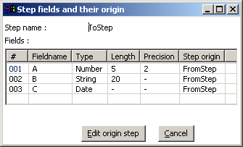

Añadiendo saltos
En la vista gráfica la manera más sencilla y rápida de crear un nuevo salto es arrastrando de un paso a otro con el botón central del ratón.
También puedes arrastrar el botón izquierdo mientras pulsas la tecla CTRL.
Para una explicación detallada de saltos, consulta 6. Saltos

Vista de Registro

Descripción
La Vista de Registro muestra lo que está sucediendo mientras se ejecuta una transformación.
Primero enseña todos los detalles de los pasos lanzados como parte de la transformación. Segundo, enseña el registro tal como se vería si la transformación se ejecutara en Pan.

Captura de pantalla

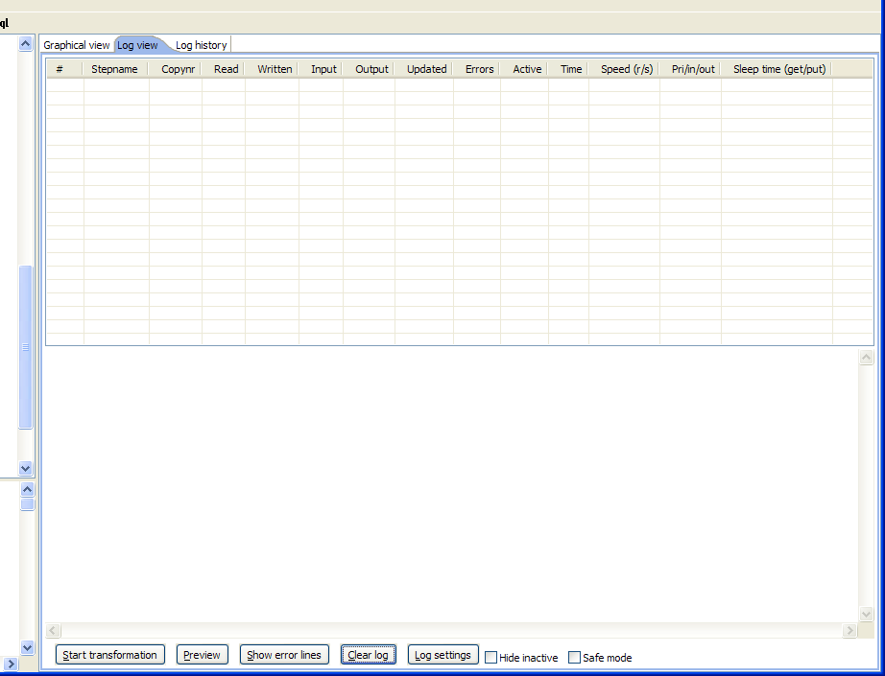

Log Grid
Log Text
Buttons

Rejilla de Registro
Se muestran los siguientes elementos:
- El nombre del paso
- Número de copia del paso
- Número de líneas leídas de flujos de entrada
- Número de líneas escritas a flujos de salida
- Número de líneas leídas de fichero o base de datos
- Número de líneas escritas a fichero o base de datos
- Número de líneas actualizadas en la base de datos
- Número de errores producidos
- El estado del paso: ejecución, terminado o parado
- El número de segundos que el paso lleva en ejecución
- La velocidad, en filas por segundo, a la que trabaja el paso.
- Prioridad del paso (10=más alta, 1=más baja), número de filas en el flujo de entrada, número de filas en el flujo de salida.
- Tiempo de espera (obtener/poner); es el tiempo que el paso ha tenido que esperar (en nano segundos) debido a que se encontró vacío el buffer de entrada (obtener) o lleno el buffer de salida (poner).

NOTA: El sistema ajusta la prioridad de los pasos de tal manera que los más lentos obtienen la prioridad más alta.

Botones

Iniciar transformación
Este botón inicia la transformación que estás diseñando. Spoon intenta lanzar la transformación tal como lo haría Pan: desde el fichero XML o almacén. Por tanto es necesario que se haya guardado la transformación antes. La salida de la ejecución se ve en la Vista de Registro.

Previsualizar
Este botón inicia la transformación tal como está definida en memoria en el momento en el que pulsas el botón. La salida de la ejecución se ve en la Vista de Registro. Una vez que hayas pulsado el botón aparecerá una ventana de diálogo como esta:

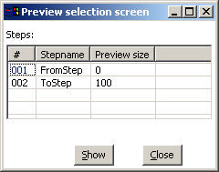

Aquí puedes introducir las filas por paso que quieres ver. El tamaño de previsualización se establece automáticamente a 100 filas para los pasos seleccionados (para cambiar este valor consulta: 2.14.1.2. Tamaño previsualización por defecto). Si no se ha seleccionado ningún paso, se utiliza la configuración anterior.
Después de obtener las filas pedidas de los distintos pasos, se termina la transformación.
Una vez terminada la transformación, se muestra el resultado.

Mostrar líneas de error
Esta opción muestra todas las líneas del registro que contienen la palabra ERROR (mayúsculas y minúsculas). De ahí se puede editar la fuente del error en el paso correspondiente.

Vaciar registro
Vacía la ventana de registro de todo su contenido

Configuración de Registro
Esta es la ventana de diálogo “Configuración Registro”:

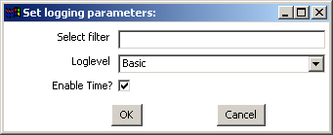

Si pones un texto en el campo de Filtro, solo se enseñarán aquellas líneas que contengan el texto en la ventana de registro.

La opción de “Nivel de Registro” establece el nivel de verbosidad del registro para la transformación que se esta ejecutando. Estos son los valores posibles:

- Nothing: No mostrar ningún mensaje
- Error: Solo mostrar errores
- Minimal: Registro mínimo
- Basic: Registro básico. Es el valor por defecto
- Detailed: Registro detallado
- Debug: Registro de depuración, muy detallado
- Rowlevel: Nivel de fila/registro, puede generar mucha información

Si se habilita la opción “Habilitar hora”, todas las líneas serán precedidas por la hora del día.

Esconder inactivos
Al marcar aquí se esconden todos los pasos que han terminado.

Modo seguro
Pone la transformación en Modo Seguro. Se realizan comprobaciones adicionales en las filas durante la ejecución, ver también: 2.20. Modo seguro

Rejillas

Descripción
Rejillas se utilizan profusamente en Spoon y Kettle. Se utilizan para introducir y mostrar información.

Funciones
La mayoría de funciones disponibles en una rejilla (que no es de solo lectura) están disponibles al pulsar el botón derecho del ratón sobre la rejilla:
- Insertar antes de esta fila: Inserta una fila vacía antes de la fila con el foco
- Insertar después de esta fila: Inserta una fila vacía después de la fila con el foco
- Mover la fila hacia arriba: Mover la fila con el foco hacia arriba. Con el teclado pulsa CTRL-UP
- Mover la fila hacia abajo: Mover la fila con el foco hacia abajo. Con el teclado pulsa CTRL-DOWN
- Tamaño óptimo de columna incluyendo cabecera: Cambia el tamaño de todas las columnas para que se vean sus valores completamente, incluyendo la cabecera. Con el teclado pulsa F3
- Tamaño óptimo de columna excluyendo cabecera: Cambia el tamaño de todas las columnas para que se vean sus valores completamente. Con el teclado pulsa F4
- Vaciar todo: vacía toda la información en la rejilla. El programa pedirá confirmación.
- Seleccionar todas las filas: selecciona todas las filas de la rejilla. Con el teclado pulsa CTRL-A
- Vacía selección: vacía toda la información en las filas seleccionadas. Con el teclado pulsa ESC
- Copiar líneas seleccionadas al portapapeles: copia las líneas seleccionadas al portapapeles en formato texto. Estas líneas se pueden intercambiar con otros programas como hojas de cálculo u otros diálogos de Spoon y Kettle. Con el teclado pulsa CTRL-C
- Pegar portapapeles a tabla: inserta las líneas que están en el portapapeles a la rejilla, justo después de la fila con el foco. Con el teclado pulsa CTRL-V
- Cortar líneas seleccionadas: copia las líneas seleccionadas al portapapeles en formato texto y después las elimina de la rejilla. Con el teclado pulsa CTRL-X
- Eliminar líneas seleccionadas: elimina todas las líneas seleccionadas de la rejilla. Con el teclado pulsa DEL
- Mantener solo las líneas seleccionadas: si quieres eliminar más lineas que las que quieres mantener, selecciona las líneas que quieres mantener y utiliza esta función. Con el teclado pulsa CTRL-K
- Copiar valor a todas las filas: si todas las filas de la rejilla han de tener el mismo valor en una columna determinada, puedes utilizar esta función para conseguirlo.
- Deshacer: Deshace la última operación en la rejilla. Con el teclado pulsa CTRL-Z
- Rehacer: Rehace/Repite la última operación en la rejilla. Con el teclado pulsa CTRL-Y

Navegando
Si pulsas sobre una celda de la rejilla, puedes editar este campo.
Después de pulsar intro, puedes navegar por la rejilla con las teclas del cursor.
Al pulsar intro sobre una celda puedes editar su contenido.

Explorador de Almacén

Descripción
El Explorador de almacén muestra una vista de árbol de la base de datos del almacén al que estás conectado. Te permite examinar y modificar su contenido.

Captura de pantalla
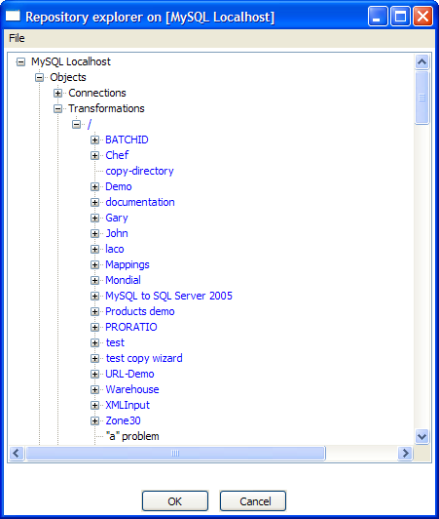

Funciones
Consulta las diferentes funciones al pulsar el botón derecho del ratón en el árbol.

Copias de Seguridad: Realización / Recuperación
Es posible exportar el almacén completo en formato XML: Consulta las opciones disponibles en el menú de fichero del explorador de almacén.

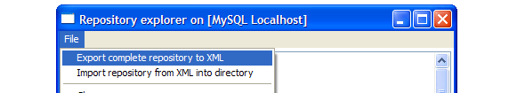

NOTA: puedes restaurar los objetos del almacén respaldados desde cualquier parte del árbol de directorios del almacén destino.

ApéndiCE A
GNU LESSER GENERAL PUBLIC LICENSE
Version 2.1, February 1999
Copyright (C) 1991, 1999 Free Software Foundation, Inc.
51 Franklin St, Fifth Floor, Boston, MA 02110-1301 USA
Everyone is permitted to copy and distribute verbatim copies
of this license document, but changing it is not allowed.
[This is the first released version of the Lesser GPL. It also counts
as the successor of the GNU Library Public License, version 2, hence
the version number 2.1.]
Preamble
The licenses for most software are designed to take away your
freedom to share and change it. By contrast, the GNU General Public
Licenses are intended to guarantee your freedom to share and change
free software--to make sure the software is free for all its users.
This license, the Lesser General Public License, applies to some
specially designated software packages--typically libraries--of the
Free Software Foundation and other authors who decide to use it. You
can use it too, but we suggest you first think carefully about whether
this license or the ordinary General Public License is the better
strategy to use in any particular case, based on the explanations below.
When we speak of free software, we are referring to freedom of use,
not price. Our General Public Licenses are designed to make sure that
you have the freedom to distribute copies of free software (and charge
for this service if you wish); that you receive source code or can get
it if you want it; that you can change the software and use pieces of
it in new free programs; and that you are informed that you can do
these things.
To protect your rights, we need to make restrictions that forbid
distributors to deny you these rights or to ask you to surrender these
rights. These restrictions translate to certain responsibilities for
you if you distribute copies of the library or if you modify it.
For example, if you distribute copies of the library, whether gratis
or for a fee, you must give the recipients all the rights that we gave
you. You must make sure that they, too, receive or can get the source
code. If you link other code with the library, you must provide
complete object files to the recipients, so that they can relink them
with the library after making changes to the library and recompiling
it. And you must show them these terms so they know their rights.
We protect your rights with a two-step method: (1) we copyright the
library, and (2) we offer you this license, which gives you legal
permission to copy, distribute and/or modify the library.
To protect each distributor, we want to make it very clear that
there is no warranty for the free library. Also, if the library is
modified by someone else and passed on, the recipients should know
that what they have is not the original version, so that the original
author's reputation will not be affected by problems that might be
introduced by others.
Finally, software patents pose a constant threat to the existence of
any free program. We wish to make sure that a company cannot
effectively restrict the users of a free program by obtaining a
restrictive license from a patent holder. Therefore, we insist that
any patent license obtained for a version of the library must be
consistent with the full freedom of use specified in this license.
Most GNU software, including some libraries, is covered by the
ordinary GNU General Public License. This license, the GNU Lesser
General Public License, applies to certain designated libraries, and
is quite different from the ordinary General Public License. We use
this license for certain libraries in order to permit linking those
libraries into non-free programs.
When a program is linked with a library, whether statically or using
a shared library, the combination of the two is legally speaking a
combined work, a derivative of the original library. The ordinary
General Public License therefore permits such linking only if the
entire combination fits its criteria of freedom. The Lesser General
Public License permits more lax criteria for linking other code with
the library.
We call this license the "Lesser" General Public License because it
does Less to protect the user's freedom than the ordinary General
Public License. It also provides other free software developers Less
of an advantage over competing non-free programs. These disadvantages
are the reason we use the ordinary General Public License for many
libraries. However, the Lesser license provides advantages in certain
special circumstances.
For example, on rare occasions, there may be a special need to
encourage the widest possible use of a certain library, so that it becomes
a de-facto standard. To achieve this, non-free programs must be
allowed to use the library. A more frequent case is that a free
library does the same job as widely used non-free libraries. In this
case, there is little to gain by limiting the free library to free
software only, so we use the Lesser General Public License.
In other cases, permission to use a particular library in non-free
programs enables a greater number of people to use a large body of
free software. For example, permission to use the GNU C Library in
non-free programs enables many more people to use the whole GNU
operating system, as well as its variant, the GNU/Linux operating
system.
Although the Lesser General Public License is Less protective of the
users' freedom, it does ensure that the user of a program that is
linked with the Library has the freedom and the wherewithal to run
that program using a modified version of the Library.
The precise terms and conditions for copying, distribution and
modification follow. Pay close attention to the difference between a
"work based on the library" and a "work that uses the library". The
former contains code derived from the library, whereas the latter must
be combined with the library in order to run.
GNU LESSER GENERAL PUBLIC LICENSE
TERMS AND CONDITIONS FOR COPYING, DISTRIBUTION AND MODIFICATION
0. This License Agreement applies to any software library or other
program which contains a notice placed by the copyright holder or
other authorized party saying it may be distributed under the terms of
this Lesser General Public License (also called "this License").
Each licensee is addressed as "you".
A "library" means a collection of software functions and/or data
prepared so as to be conveniently linked with application programs
(which use some of those functions and data) to form executables.
The "Library", below, refers to any such software library or work
which has been distributed under these terms. A "work based on the
Library" means either the Library or any derivative work under
copyright law: that is to say, a work containing the Library or a
portion of it, either verbatim or with modifications and/or translated
straightforwardly into another language. (Hereinafter, translation is
included without limitation in the term "modification".)
"Source code" for a work means the preferred form of the work for
making modifications to it. For a library, complete source code means
all the source code for all modules it contains, plus any associated
interface definition files, plus the scripts used to control compilation
and installation of the library.
Activities other than copying, distribution and modification are not
covered by this License; they are outside its scope. The act of
running a program using the Library is not restricted, and output from
such a program is covered only if its contents constitute a work based
on the Library (independent of the use of the Library in a tool for
writing it). Whether that is true depends on what the Library does
and what the program that uses the Library does.
1. You may copy and distribute verbatim copies of the Library's
complete source code as you receive it, in any medium, provided that
you conspicuously and appropriately publish on each copy an
appropriate copyright notice and disclaimer of warranty; keep intact
all the notices that refer to this License and to the absence of any
warranty; and distribute a copy of this License along with the
Library.
You may charge a fee for the physical act of transferring a copy,
and you may at your option offer warranty protection in exchange for a
fee.
2. You may modify your copy or copies of the Library or any portion
of it, thus forming a work based on the Library, and copy and
distribute such modifications or work under the terms of Section 1
above, provided that you also meet all of these conditions:
a) The modified work must itself be a software library.
b) You must cause the files modified to carry prominent notices
stating that you changed the files and the date of any change.
c) You must cause the whole of the work to be licensed at no
charge to all third parties under the terms of this License.
d) If a facility in the modified Library refers to a function or a
table of data to be supplied by an application program that uses
the facility, other than as an argument passed when the facility
is invoked, then you must make a good faith effort to ensure that,
in the event an application does not supply such function or
table, the facility still operates, and performs whatever part of
its purpose remains meaningful.
(For example, a function in a library to compute square roots has
a purpose that is entirely well-defined independent of the
application. Therefore, Subsection 2d requires that any
application-supplied function or table used by this function must
be optional: if the application does not supply it, the square
root function must still compute square roots.)
These requirements apply to the modified work as a whole. If
identifiable sections of that work are not derived from the Library,
and can be reasonably considered independent and separate works in
themselves, then this License, and its terms, do not apply to those
sections when you distribute them as separate works. But when you
distribute the same sections as part of a whole which is a work based
on the Library, the distribution of the whole must be on the terms of
this License, whose permissions for other licensees extend to the
entire whole, and thus to each and every part regardless of who wrote
it.
Thus, it is not the intent of this section to claim rights or contest
your rights to work written entirely by you; rather, the intent is to
exercise the right to control the distribution of derivative or
collective works based on the Library.
In addition, mere aggregation of another work not based on the Library
with the Library (or with a work based on the Library) on a volume of
a storage or distribution medium does not bring the other work under
the scope of this License.
3. You may opt to apply the terms of the ordinary GNU General Public
License instead of this License to a given copy of the Library. To do
this, you must alter all the notices that refer to this License, so
that they refer to the ordinary GNU General Public License, version 2,
instead of to this License. (If a newer version than version 2 of the
ordinary GNU General Public License has appeared, then you can specify
that version instead if you wish.) Do not make any other change in
these notices.
Once this change is made in a given copy, it is irreversible for
that copy, so the ordinary GNU General Public License applies to all
subsequent copies and derivative works made from that copy.
This option is useful when you wish to copy part of the code of
the Library into a program that is not a library.
4. You may copy and distribute the Library (or a portion or
derivative of it, under Section 2) in object code or executable form
under the terms of Sections 1 and 2 above provided that you accompany
it with the complete corresponding machine-readable source code, which
must be distributed under the terms of Sections 1 and 2 above on a
medium customarily used for software interchange.
If distribution of object code is made by offering access to copy
from a designated place, then offering equivalent access to copy the
source code from the same place satisfies the requirement to
distribute the source code, even though third parties are not
compelled to copy the source along with the object code.
5. A program that contains no derivative of any portion of the
Library, but is designed to work with the Library by being compiled or
linked with it, is called a "work that uses the Library". Such a
work, in isolation, is not a derivative work of the Library, and
therefore falls outside the scope of this License.
However, linking a "work that uses the Library" with the Library
creates an executable that is a derivative of the Library (because it
contains portions of the Library), rather than a "work that uses the
library". The executable is therefore covered by this License.
Section 6 states terms for distribution of such executables.
When a "work that uses the Library" uses material from a header file
that is part of the Library, the object code for the work may be a
derivative work of the Library even though the source code is not.
Whether this is true is especially significant if the work can be
linked without the Library, or if the work is itself a library. The
threshold for this to be true is not precisely defined by law.
If such an object file uses only numerical parameters, data
structure layouts and accessors, and small macros and small inline
functions (ten lines or less in length), then the use of the object
file is unrestricted, regardless of whether it is legally a derivative
work. (Executables containing this object code plus portions of the
Library will still fall under Section 6.)
Otherwise, if the work is a derivative of the Library, you may
distribute the object code for the work under the terms of Section 6.
Any executables containing that work also fall under Section 6,
whether or not they are linked directly with the Library itself.
6. As an exception to the Sections above, you may also combine or
link a "work that uses the Library" with the Library to produce a
work containing portions of the Library, and distribute that work
under terms of your choice, provided that the terms permit
modification of the work for the customer's own use and reverse
engineering for debugging such modifications.
You must give prominent notice with each copy of the work that the
Library is used in it and that the Library and its use are covered by
this License. You must supply a copy of this License. If the work
during execution displays copyright notices, you must include the
copyright notice for the Library among them, as well as a reference
directing the user to the copy of this License. Also, you must do one
of these things:
a) Accompany the work with the complete corresponding
machine-readable source code for the Library including whatever
changes were used in the work (which must be distributed under
Sections 1 and 2 above); and, if the work is an executable linked
with the Library, with the complete machine-readable "work that
uses the Library", as object code and/or source code, so that the
user can modify the Library and then relink to produce a modified
executable containing the modified Library. (It is understood
that the user who changes the contents of definitions files in the
Library will not necessarily be able to recompile the application
to use the modified definitions.)
b) Use a suitable shared library mechanism for linking with the
Library. A suitable mechanism is one that (1) uses at run time a
copy of the library already present on the user's computer system,
rather than copying library functions into the executable, and (2)
will operate properly with a modified version of the library, if
the user installs one, as long as the modified version is
interface-compatible with the version that the work was made with.
c) Accompany the work with a written offer, valid for at
least three years, to give the same user the materials
specified in Subsection 6a, above, for a charge no more
than the cost of performing this distribution.
d) If distribution of the work is made by offering access to copy
from a designated place, offer equivalent access to copy the above
specified materials from the same place.
e) Verify that the user has already received a copy of these
materials or that you have already sent this user a copy.
For an executable, the required form of the "work that uses the
Library" must include any data and utility programs needed for
reproducing the executable from it. However, as a special exception,
the materials to be distributed need not include anything that is
normally distributed (in either source or binary form) with the major
components (compiler, kernel, and so on) of the operating system on
which the executable runs, unless that component itself accompanies
the executable.
It may happen that this requirement contradicts the license
restrictions of other proprietary libraries that do not normally
accompany the operating system. Such a contradiction means you cannot
use both them and the Library together in an executable that you
distribute.
7. You may place library facilities that are a work based on the
Library side-by-side in a single library together with other library
facilities not covered by this License, and distribute such a combined
library, provided that the separate distribution of the work based on
the Library and of the other library facilities is otherwise
permitted, and provided that you do these two things:
a) Accompany the combined library with a copy of the same work
based on the Library, uncombined with any other library
facilities. This must be distributed under the terms of the
Sections above.
b) Give prominent notice with the combined library of the fact
that part of it is a work based on the Library, and explaining
where to find the accompanying uncombined form of the same work.
8. You may not copy, modify, sublicense, link with, or distribute
the Library except as expressly provided under this License. Any
attempt otherwise to copy, modify, sublicense, link with, or
distribute the Library is void, and will automatically terminate your
rights under this License. However, parties who have received copies,
or rights, from you under this License will not have their licenses
terminated so long as such parties remain in full compliance.
9. You are not required to accept this License, since you have not
signed it. However, nothing else grants you permission to modify or
distribute the Library or its derivative works. These actions are
prohibited by law if you do not accept this License. Therefore, by
modifying or distributing the Library (or any work based on the
Library), you indicate your acceptance of this License to do so, and
all its terms and conditions for copying, distributing or modifying
the Library or works based on it.
10. Each time you redistribute the Library (or any work based on the
Library), the recipient automatically receives a license from the
original licensor to copy, distribute, link with or modify the Library
subject to these terms and conditions. You may not impose any further
restrictions on the recipients' exercise of the rights granted herein.
You are not responsible for enforcing compliance by third parties with
this License.
11. If, as a consequence of a court judgment or allegation of patent
infringement or for any other reason (not limited to patent issues),
conditions are imposed on you (whether by court order, agreement or
otherwise) that contradict the conditions of this License, they do not
excuse you from the conditions of this License. If you cannot
distribute so as to satisfy simultaneously your obligations under this
License and any other pertinent obligations, then as a consequence you
may not distribute the Library at all. For example, if a patent
license would not permit royalty-free redistribution of the Library by
all those who receive copies directly or indirectly through you, then
the only way you could satisfy both it and this License would be to
refrain entirely from distribution of the Library.
If any portion of this section is held invalid or unenforceable under any
particular circumstance, the balance of the section is intended to apply,
and the section as a whole is intended to apply in other circumstances.
It is not the purpose of this section to induce you to infringe any
patents or other property right claims or to contest validity of any
such claims; this section has the sole purpose of protecting the
integrity of the free software distribution system which is
implemented by public license practices. Many people have made
generous contributions to the wide range of software distributed
through that system in reliance on consistent application of that
system; it is up to the author/donor to decide if he or she is willing
to distribute software through any other system and a licensee cannot
impose that choice.
This section is intended to make thoroughly clear what is believed to
be a consequence of the rest of this License.
12. If the distribution and/or use of the Library is restricted in
certain countries either by patents or by copyrighted interfaces, the
original copyright holder who places the Library under this License may add
an explicit geographical distribution limitation excluding those countries,
so that distribution is permitted only in or among countries not thus
excluded. In such case, this License incorporates the limitation as if
written in the body of this License.
13. The Free Software Foundation may publish revised and/or new
versions of the Lesser General Public License from time to time.
Such new versions will be similar in spirit to the present version,
but may differ in detail to address new problems or concerns.
Each version is given a distinguishing version number. If the Library
specifies a version number of this License which applies to it and
"any later version", you have the option of following the terms and
conditions either of that version or of any later version published by
the Free Software Foundation. If the Library does not specify a
license version number, you may choose any version ever published by
the Free Software Foundation.
14. If you wish to incorporate parts of the Library into other free
programs whose distribution conditions are incompatible with these,
write to the author to ask for permission. For software which is
copyrighted by the Free Software Foundation, write to the Free
Software Foundation; we sometimes make exceptions for this. Our
decision will be guided by the two goals of preserving the free status
of all derivatives of our free software and of promoting the sharing
and reuse of software generally.
NO WARRANTY
15. BECAUSE THE LIBRARY IS LICENSED FREE OF CHARGE, THERE IS NO
WARRANTY FOR THE LIBRARY, TO THE EXTENT PERMITTED BY APPLICABLE LAW.
EXCEPT WHEN OTHERWISE STATED IN WRITING THE COPYRIGHT HOLDERS AND/OR
OTHER PARTIES PROVIDE THE LIBRARY "AS IS" WITHOUT WARRANTY OF ANY
KIND, EITHER EXPRESSED OR IMPLIED, INCLUDING, BUT NOT LIMITED TO, THE
IMPLIED WARRANTIES OF MERCHANTABILITY AND FITNESS FOR A PARTICULAR
PURPOSE. THE ENTIRE RISK AS TO THE QUALITY AND PERFORMANCE OF THE
LIBRARY IS WITH YOU. SHOULD THE LIBRARY PROVE DEFECTIVE, YOU ASSUME
THE COST OF ALL NECESSARY SERVICING, REPAIR OR CORRECTION.
16. IN NO EVENT UNLESS REQUIRED BY APPLICABLE LAW OR AGREED TO IN
WRITING WILL ANY COPYRIGHT HOLDER, OR ANY OTHER PARTY WHO MAY MODIFY
AND/OR REDISTRIBUTE THE LIBRARY AS PERMITTED ABOVE, BE LIABLE TO YOU
FOR DAMAGES, INCLUDING ANY GENERAL, SPECIAL, INCIDENTAL OR
CONSEQUENTIAL DAMAGES ARISING OUT OF THE USE OR INABILITY TO USE THE
LIBRARY (INCLUDING BUT NOT LIMITED TO LOSS OF DATA OR DATA BEING
RENDERED INACCURATE OR LOSSES SUSTAINED BY YOU OR THIRD PARTIES OR A
FAILURE OF THE LIBRARY TO OPERATE WITH ANY OTHER SOFTWARE), EVEN IF
SUCH HOLDER OR OTHER PARTY HAS BEEN ADVISED OF THE POSSIBILITY OF SUCH
DAMAGES.
END OF TERMS AND CONDITIONS
How to Apply These Terms to Your New Libraries
If you develop a new library, and you want it to be of the greatest
possible use to the public, we recommend making it free software that
everyone can redistribute and change. You can do so by permitting
redistribution under these terms (or, alternatively, under the terms of the
ordinary General Public License).
To apply these terms, attach the following notices to the library. It is
safest to attach them to the start of each source file to most effectively
convey the exclusion of warranty; and each file should have at least the
"copyright" line and a pointer to where the full notice is found.
<one line to give the library's name and a brief idea of what it does.>
Copyright (C) <year> <name of author>
This library is free software; you can redistribute it and/or
modify it under the terms of the GNU Lesser General Public
License as published by the Free Software Foundation; either
version 2.1 of the License, or (at your option) any later version.
This library is distributed in the hope that it will be useful,
but WITHOUT ANY WARRANTY; without even the implied warranty of
MERCHANTABILITY or FITNESS FOR A PARTICULAR PURPOSE. See the GNU
Lesser General Public License for more details.
You should have received a copy of the GNU Lesser General Public
License along with this library; if not, write to the Free Software
Foundation, Inc., 51 Franklin St, Fifth Floor, Boston, MA 02110-1301 USA
Also add information on how to contact you by electronic and paper mail.
You should also get your employer (if you work as a programmer) or your
school, if any, to sign a "copyright disclaimer" for the library, if
necessary. Here is a sample; alter the names:
Yoyodyne, Inc., hereby disclaims all copyright interest in the
library `Frob' (a library for tweaking knobs) written by James Random Hacker.
<signature of Ty Coon>, 1 April 1990
Ty Coon, President of Vice
That's all there is to it!

